
Астрахан ауданы бойынша 2025-2029 жылдарға арналған жайылымдарды басқару және оларды пайдалану жөніндегі жоспарды бекіту туралы
Ақмола облысы Астрахан аудандық мәслихатының 2024 жылғы 1 қарашадағы № 8С-28-2 шешімі
Қазақстан Республикасының 2001 жылғы 23 қаңтардағы "Қазақстан Республикасының жергілікті мемлекеттік басқару және өзін-өзі басқару туралы", 2017 жылғы 20 ақпандағы "Жайылымдар туралы" Заңдарына, Қазақстан Республикасы Ауыл шаруашылығы министрінің 2024 жылғы 29 шілдедегі № 263 "Жайылымдарды басқару және оларды пайдалану жөніндегі үлгілік жоспарды бекіту туралы" бұйрығына сәйкес, Астрахан аудандық мәслихаты ШЕШІМ ҚАБЫЛДАДЫ:
1. Қоса берілген Астрахан ауданы бойынша 2025-2029 жылдарға арналған жайылымдарды басқару және оларды пайдалану жөніндегі жоспары осы шешімнің қосымшаларына сәйкес бекітілсін.
2. Осы шешім алғашқы ресми жарияланған күнінен кейін күнтізбелік он күн өткен соң қолданысқа енгізіледі.
Астрахан аудандық мәслихатының төрағасы | М.Қожахмет
Астрахан аудандық
мәслихатының
2024 жылғы 29 қарашадағы
№ 8С-29-3 шешіміне
қосымша
Астрахан ауданы бойынша 2025 - 2029 жылдарға арналған жайылымдарды басқару және оларды пайдалану жөніндегі жоспары
Осы Астрахан ауданы бойынша 2025 - 2029 жылдарға арналған жайылымдарды басқару және оларды пайдалану жөніндегі жоспар (бұдан әрі - Жоспар) Қазақстан Республикасының 2001 жылғы 23 қаңтардағы "Қазақстан Республикасындағы жергілікті мемлекеттік басқару және өзін-өзі басқару туралы", 2017 жылғы 20 ақпандағы "Жайылымдар туралы" Заңдарына, Қазақстан Республикасы Ауыл шаруашылығы министрінің 2024 жылғы 29 шілдедегі № 263 "Жайылымдарды басқару және оларды пайдалану жөніндегі үлгілік жоспарды бекіту туралы" бұйрығына.
Жоспар жайылымдарды ұтымды пайдалану, азыққа қажеттілікті тұрақты қамтамасыз ету және жайылымдардың тозуын болдырмау мақсатында қабылданады.
Жоспар құрамында:
1) осы Жоспардың 1-қосымшаға сәйкес нысан бойынша өңірдің жер балансының және мемлекеттік жер кадастрының ақпараттық жүйесінің деректері.
2) Астрахан ауданы бойынша 2025 - 2029 жылдарға арналған жайылымдарды басқару және оларды пайдалану жөніндегі жоспарға құқық белгілейтін құжаттар (1-қосымша) негізінде жер пайдаланушылар жерлерінің санаттары бөлінісінде Астрахан ауданының аумағында жайылымдардың орналасу схемасын (картасын) 2025 - 2029 жылдарға арналған.
3) осы Жоспардын 2-қосымшасына сәйкес нысан бойынша жайылымдарды геобот
аникалық зерттеу мәліметтері;
4) осы Жоспардын 2-қосымшасына сәйкес нысан бойынша мал қорымдары (биометриялық шұңқырлар) туралы мәліметтер;
5) осы Жоспардын 3-қосымшасына сәйкес нысан бойынша жайылымдық инфрақұрылым объектілері туралы және ауыл шаруашылығы жануарларын айдап өтуге арналған сервитуттар туралы мәліметте;
6) осы Жоспардын 4-қосымшасына сәйкес нысан бойынша иелерін көрсете отырып, ауыл шаруашылығы жануарларын бірдейлендіру дерекқорынан алынған ауыл шаруашылығы жануарлары мал басының саны туралы деректер;
7) осы Жоспардын 5-қосымшасына сәйкес ауыл шаруашылығы малын жаю бойынша жайылымдарды алмастыру схемасы;
8) осы Жоспардын 6-қосымшасына сәйкес Астрахан ауданы бойынша 2025 - 2029 жылдарға арналған жайылымдарды басқару және оларды пайдалану жөніндегі жоспарына халықтың қажеттілігіне арналған жайылым айналымының схемасы (картасы);
9) осы Жоспардын 7-қосымшасына сәйкес Астрахан ауданы бойынша 2025 - 2029 жылдарға арналған жайылымдарды басқару және оларды пайдалану жөніндегі жоспарына жайылымдардың, оның ішінде маусымдық жайылымдардың сыртқы және ішкі шекараларымен алаңдары, жайылымдық инфрақұрылым объектілері белгіленген картасы;
10) осы Жоспардын 8-қосымшасына сәйкес Астрахан ауданы бойынша 2025 - 2029 жылдарға арналған жайылымдарды басқару және оларды пайдалану жөніндегі жоспарына жайылым пайдаланушылардың су тұтыну нормасына сәйкес жасалған су көздерiне (көлдерге, өзендерге, тоғандарға, апандарға, суару немесе суландыру каналдарына, құбырлы немесе шахталы құдықтарға) қол жеткізу схемасы;
11) осы Жоспардын 9-қосымшасына сәйкес Астрахан ауданы бойынша 2025 - 2029 жылдарға арналған жайылымдарды басқару және оларды пайдалану жөніндегі жоспарына жайылымы жоқ жеке және (немесе) заңды тұлғалардың ауыл шаруашылығы жануарларының мал басын орналастыру үшін жайылымдарды қайта бөлу және оны берілетін жайылымдарға ауыстыру схемасы;
12) осы Жоспардын 10-қосымшасына сәйкес Астрахан ауданы бойынша 2025 - 2026 жылдарға арналған жайылымдарды басқару және оларды пайдалану жөніндегі жоспарына ауыл, ауылдық округ маңында орналасқан жайылымдармен қамтамасыз етілмеген жеке және (немесе) заңды тұлғалардың ауыл шаруашылығы жануарларының мал басын шалғайдағы жайылымдарға орналастыру схемасы;
13) осы Жоспардын 11-қосымшасына сәйкес Астрахан ауданы бойынша 2025 - 2029 жылдарға арналған жайылымдарды басқару және оларды пайдалану жөніндегі жоспарына ауыл шаруашылығы жануарларын жаюдың және айдаудың маусымдық маршруттарын белгілейтін жайылымдарды пайдалану жөніндегі күнтізбелік кестесі.
Жоспар жайылымдарды геоботаникалық тексерудің жай-күйі туралы мәліметтерді, ветеринариялық-санитариялық объектілер туралы мәліметтерді, олардың иелері көрсетілген ауыл шаруашылығы жануарлары басының саны туралы – жайылым пайдаланушылардың, жеке және (немесе) заңды тұлғалардың, ауыл шаруашылығы жануарларының түрлері мен жыныстық-жас топтары бойынша қалыптастырылған үйірлердің, отарлардың, табындардың саны туралы деректердің, мәдени және құрғақ жайылымдарда ауыл шаруашылығы жануарларының басын қалыптастыру туралы мәліметтерді, малды айдауға арналған сервитуттар туралы мәліметтердің және мемлекеттік органдар, жеке және (немесе) заңды тұлғалар ұсынған өзге де деректердің тұлғалар деректерді ескере отырып қабылданды.
Әкімшілік-аумақтық бөлінісі бойынша Астрахан ауданында 12 ауылдық округ бар, соның ішінде:
1. Астрахан ауылдық округі. Округте 3 ауылдық елді мекен бар.
Астрахан ауылдық округі аумағының жалпы көлемі 49 140,5 га, оның ішінде егістік – 22 466,0 га, жайылым жерлері – 20260,7 га, шабындық жерлері – 3 192,0 га.
Жер санаттары бойынша:
ауыл шаруашылығы мақсатындағы жерлер – 36 397,0 га;
елді мекендердің жері – 5 337,5 га;
өнеркәсіп, көлік, байланыс, ғарыш қызметі, қорғаныс, ұлттық қауіпсіздік мұқтажына арналған және ауыл шаруашылығына арналмаған өзге де жер – 3 297,6 га;
су қорының жерлері – 905,0 га;
қордағы жерлер – 1679,7 га, оның ішінде жайылымдар -1 502,4 бөлінеді.
Табиғи жағдайлары бойынша Астрахан ауылдық округінің аумағы орташа қуаң аймақта орналасқан. Климаттың басты ерекшелігі-оның континенталдылығы, ол жыл бойына ғана емес, сонымен қатар күн ішінде температураның күрт өзгеруімен көрінеді. Қысы ұзақ және қатал, жазы ыстық және құрғақ.
Астрахан ауылдық округінің жер пайдалануы құрғақ дала аймағында орналасқан, мұнда аймақтық топырақ қуаты аз қара-қызғылт және қуаты аз қара-қоңыр терең қайнаған топырақ болып табылады.
2024 жылдың 1 қаңтарына Астрахан ауылдық округінде (халықтың жеке ауласы ) ірі қара мал 3588 бас, 4487 бас ұсақ мал, 2814 бас жылқы.
Астрахан ауылында:
ірі қара мал 2440 бас, оның ішінде 1687 бас сиырлар, ұсақ мал 828 бас, жылқы 88 бас.
Жайылым көлемі 2 366,0 га құрайды.
Тобылжан ауылында:
ірі қара мал 688 бас, оның ішінде 313 бас сиырлар, ұсақ мал 400 бас, жылқы 265 бас.
Жайылым көлемі 898,0 га құрайды.
Жаңабірлік ауылында:
ірі қара мал 480 бас, оның ішінде 267 бас сиырлар, ұсақ мал 632 бас, жылқы 40 бас.
Жайылым көлемі 896,0 га құрайды.
Астрахан ауылдық округінің ЖШС, шаруа және фермерлік қожалықтарындағы мал басы: ірі қара мал 1449 бас, ұсақ мал 245 бас, 862 бас жылқы.
ЖШС, шаруа және фермер қожалықтарының жайылым алаңы 10 739,0 га құрайды.
Астрахан ауылдық округі бойынша ауыл шаруашылығы жануарларын қамтамасыз ету үшін Барлығы: 16 401,4 га жайылымдық жерлер бар, оның ішінде қордағы жерлер - 1502,4 га. Елді мекендер шегінде 4 160,0 га жайылым бар.
Астрахан ауылдық округінде мал айдауға арналған сервитуттар орнатылмаған.
2. Новочеркасск ауылдық округі. Округте 3 ауылдық елді мекен бар.
Новочеркасск ауылдық округі аумағының жалпы көлемі 47 429,9 га, оның ішінде егістік – 26 004,0 га, жайылым жерлері – 18197,8 га, шабындық жерлері – 702,0 га.
Жер санаттары бойынша:
ауыл шаруашылығы мақсатындағы жерлер – 39 828,8 га;
елді мекендердің жері – 5 241,3 га;
өнеркәсіп, көлік, байланыс, ғарыш қызметі, қорғаныс, ұлттық қауіпсіздік мұқтажына арналған және ауыл шаруашылығына арналмаған өзге де жер – 2,3 га;
су қорының жерлері – 483,0 га;
қордағы жерлер – 730 га, оның ішінде жайылымдар - 1120,0 га бөлінеді.
Табиғи жағдайлары бойынша Новочеркасск ауылдық округінің аумағы күрт континентальды құрғақ климат аймағында орналасқан. Климаттың континенталдылығы континенталды ауа массаларының Орталық Сібірден көшуіне және белсенді циклондық қызмет аймақтарынан қашықтығына байланысты.
Ауылдық округ аумағында қуаты аз қара-қызғылт және шалғынды-қызғылт топырақтар жиі кездеседі.
2024 жылдың 1 қаңтарына Новочеркасск ауылдық округінде (халықтың жеке ауласы ) ірі қара мал 2001 бас, 2113 бас ұсақ мал, 783 бас жылқы, оның ішінде:
Новочеркасск ауылында:
ірі қара мал 1097 бас, оның ішінде 774 бас сиырлар, ұсақ мал 1358 бас, жылқы 395 бас.
Жайылым көлемі 1 726,0 га құрайды.
Приишимка ауылында:
ірі қара мал 379 бас, оның ішінде 186 бас сиырлар, ұсақ мал 205 бас, жылқы 125 бас.
Жайылым көлемі 830,0 га құрайды.
Өндіріс ауылында:
ірі қара мал - 525 бас, оның ішінде 320 бас сиырлар, ұсақ мал – 550 бас, жылқы 263 бас.
Жайылым көлемі 1 824,0 га құрайды.
Новочеркасск ауылдық округінің ЖШС, шаруа және фермерлік қожалықтарындағы мал басы: ірі қара мал 1063 бас, ұсақ мал – 63 бас, 706 бас жылқы.
ЖШС, шаруа және фермер қожалықтарының жайылым алаңы 13 122,8 га құрайды.
Новочеркасск ауылдық округі бойынша ауыл шаруашылығы малдарын қамтамасыз ету үшін Барлығы: 18 622,8 га жайылымдық жерлер бар, соның ішінде қордағы жерлер – 1120,0 га. Елді мекен шегінде 4 380,0 га жайылым бар.
Новочеркасск ауылдық округінде мал айдауға арналған сервитуттар орнатылмаған.
3. Есіл ауылдық округі. Округте 3 ауылдық елді мекен бар.
Есіл ауылдық округі аумағының жалпы көлемі 106 379,9 га, оның ішінде егістік – 87 529,1 га, жайылым жерлері – 12399,4 га, шабындық жерлері – 240,0 га.
Жер санаттары бойынша:
ауыл шаруашылығы мақсатындағы жерлер – 96 052,0 га;
елді мекендердің жері – 6 216,9 га;
су қорының жерлері – 1 969,0 га;
қордағы жерлер – 1383,2 га, оның ішінде жайылымдар – 1102,0 га бөлінеді.
Табиғи жағдайлары бойынша Есіл ауылдық округінің аумағы континенттілігімен сипатталады. Бұл қыстың ауырлығында, жаздың жоғары температурасында, ауа температурасының үлкен жылдық және тәуліктік амплитудасында және жауын-шашынның аздығында көрінеді.
Топырақ жамылғысы бойынша Есіл ауылдық округінің жер пайдалануы қоңыр топырақ аймағына жатады. Алайда, аймақтық қара каштан топырақтарымен қатар интрозональды типтегі топырақтар бар – шалғынды, шалғынды-батпақты және басқалар.
2024 жылдың 1 қаңтарына Есіл ауылдық округінде (халықтың жеке ауласы) ірі қара мал 1403 бас, 878 бас ұсақ мал, 570 бас жылқы бар. Оның ішінде:
Зеленое ауылында:
ірі қара мал 663 бас, оның ішінде 379 бас сиырлар, ұсақ мал 303 бас, жылқы 113 бас.
Жайылым көлемі 764,0 га құрайды.
Шілікті ауылында:
ірі қара мал 520 бас, оның ішінде 331 бас сиырлар, ұсақ мал 908 бас,ұсақ мал 356 бас, жылқы 286 бас.
Жайылым көлемі 1 050,0 га құрайды.
Степное ауылында:
ірі қара мал - 220 бас, оның ішінде 120 бас сиырлар, ұсақ мал – 219 бас, жылқы 171 бас.
Жайылым көлемі 2 120,0 га құрайды.
Есіл ауылдық округінің ЖШС, шаруа және фермерлік қожалықтарындағы мал басы: ірі қара мал 63 бас, ұсақ қара мал 146 бас, 285 бас жылқы.
ЖШС, шаруа және фермер қожалықтарының жайылым алаңы 8 281,2 га құрайды.
Есіл ауылдық округі бойынша ауыл шаруашылығы малдарын қамтамасыз ету үшін Барлығы: 13 317,2 га жайылымдық жерлер, оның ішінде қордағы жерлер – 1102,0 га. Елді мекен шегінде 3 934,0 га жайылым бар.
Есіл ауылдық округінде мал айдауға арналған сервитуттар орнатылмаған.
4. Қызылжар ауылдық округі. Округте 3 ауылдық елді мекен бар.
Қызылжар ауылдық округі аумағының жалпы көлемі 56 692,0 га, оның ішінде егістік – 28 862,5 га, жайылым жерлері – 2197,9 га, шабындық жерлері – 3 190,7 га.
Жер санаттары бойынша:
ауыл шаруашылығы мақсатындағы жерлер – 46 784,6 га;
елді мекендердің жері – 6 150,3 га;
өнеркәсіп, көлік, байланыс, ғарыш қызметі, қорғаныс, ұлттық қауіпсіздік мұқтажына арналған және ауыл шаруашылығына арналмаған өзге де жер – 0,1 га; су қорының жерлері – 1 442,0 га;
қордағы жерлер – 1158,9 га оның ішінде жайылым -947,0 га бөлінеді.
Табиғи жағдайлары бойынша Қызылжар ауылдық округінің аумағы орташа қуаң аймақта орналасқан. Климаттың басты ерекшелігі-оның континенталдылығы, ол жыл бойына ғана емес, сонымен қатар күн ішінде температураның күрт өзгеруімен көрінеді. Қысы ұзақ және қатал, жазы ыстық және құрғақ.
Қызылжар ауылдық округінің жер пайдалануы құрғақ дала аймағында орналасқан, мұнда аймақтық топырақ қуаты аз қара-қызғылт және қуаты аз қара-қоңыр терең қайнаған топырақ болып табылады.
2024 жылдың 1 қаңтарына Қызылжар ауылдық округінде (халықтың жеке ауласы ) ірі қара мал 2819 бас, 2105 бас ұсақ мал, 515 бас жылқы бар. Оның ішінде:
Жаңа-Тұрмыс ауылында:
ірі қара мал 1749 бас, оның ішінде 1390 бас сиырлар, ұсақ мал 1163 бас, жылқы 367 бас.
Жайылым көлемі 2 602,0 га құрайды.
Акимовка ауылында:
ірі қара мал 595 бас, оның ішінде 415 бас сиыр, ұсақ мал 370 бас, жылқы 52 бас.
Жайылым көлемі 1 451,0 га құрайды.
Оксановка ауылында:
ірі қара мал - 505 бас, оның ішінде 330 бас сиырлар, ұсақ мал – 572 бас, жылқы 96 бас.
Жайылым көлемі 1 254,0 га құрайды.
Қызылжар ауылдық округінің ЖШС, шаруа және фермерлік қожалықтарындағы мал басы: ірі қара мал 1646 бас, ұсақ қара мал 540 бас, 42 бас жылқы.
ЖШС, шаруа және фермер қожалықтарының жайылым алаңы 14 731,4 га құрайды.
Ауыл шаруашылығы жануарларын қамтамасыз ету үшін Қызылжар ауылдық округі бойынша Барлығы: 20 985,4 га жайылымдық жерлер бар, оның ішінде қордағы жерлер - 947,0 га.елді мекендер шегінде 5 307,0 га жайылым бар.
Қызылжар ауылдық округінде мал айдауға арналған сервитуттар орнатылмаған.
5. Острогорск ауылдық округі. Округте 2 ауылдық елді мекен бар.
Острогорск ауылдық округі аумағының жалпы көлемі 35 674,2 га, оның ішінде егістік – 21 358,5 га, жайылым жерлері – 9376 га, шабындық жерлері – 1 882,0 га.
Жер санаттары бойынша:
ауыл шаруашылығы мақсатындағы жерлер – 28 660,5 га;
елді мекендердің жері 3 670,2 га;
су қорының жерлері – 392,0 га;
қордағы жерлер –2060 га, оның ішінде жайылым жерлері - 2060,0 га бөлінеді .
Табиғи жағдайлары бойынша Острогорск ауылдық округінің аумағы орташа қуаң аймақта орналасқан. Климаттың басты ерекшелігі-оның күрт континенталдылығы, ол күнделікті және маусымдық температураның күрт ауытқуымен, ауаның жоғары құрғақтығымен, жауын-шашынның аздығымен көрінеді. Қыс жиі ериді, көктем тез, ыстық ұзақ жазмен ауыстырылады.
Острогорск ауылдық округінің аумағы оңтүстік және қара қоңыр топырақ аймағының шекарасында орналасқан. Жер жамылғысы бір қалыпты емес, жер бедерінің әртүрлі түрлері мен элементтеріне, топырақ түзетін жыныстарға байланысты.
2024 жылдың 1 қаңтарына Острогорск ауылдық округінде (халықтың жеке ауласы ) ірі қара мал 3147 бас, 1857 бас ұсақ мал, 525 бас жылқы бар. Оның ішінде:
Новый Колутон ауылында:
ірі қара мал 2049 бас, оның ішінде 1210 бас сиырлар, ұсақ мал 1016 бас, жылқы 181 бас.
Жайылым көлемі 1 255,0 га құрайды.
Қаракөл ауылында:
ірі қара мал 1098 бас, оның ішінде 747 бас сиырлар, ұсақ мал 834 бас, жылқы 344 бас.
Жайылым көлемі 917,0 га құрайды.
Острогорск ауылдық округінің ЖШС, шаруа және фермерлік қожалықтарындағы мал басы: ірі қара мал 2554 бас, ұсақ қара мал 776 бас, 98 бас жылқы.
ЖШС, шаруа және фермер қожалықтарының жайылым алаңы 5 420,0 га құрайды.
Ауыл шаруашылығы жануарларын қамтамасыз ету үшін Острогорск ауылдық округі бойынша Барлығы: 9 652,0 га жайылымдық жер бар, оның ішінде қордағы жерлер – 2060,0 га. Елді мекендер шегінде 2 172,0 га жайылым бар.
Острогорск ауылдық округінде мал айдауға арналған сервитуттар орнатылмаған.
6. Первомай ауылдық округі. Округте 3 ауылдық елді мекен бар.
Первомай ауылдық округі аумағының жалпы көлемі 70 839,2 га, оның ішінде егістік – 52 146,0 га, жайылым жерлері – 13735,7 га,шабындық жерлері 818,2 га.
Жер санаттары бойынша:
ауыл шаруашылығы мақсатындағы жерлер – 63 355,9 га;
елді мекендердің жері – 4 705,0 га;
өнеркәсіп, көлік, байланыс, ғарыш қызметі, қорғаныс, ұлттық қауіпсіздік мұқтажына арналған және ауыл шаруашылығына арналмаған өзге де жер – 65,4 га; су қорының жерлері – 559,0 га;
қордағы жерлер – 484,0 га, оның ішінде жайылымдар-484,0 га бөлінеді.
Табиғи жағдайлары бойынша Первомай ауылдық округінің аумағы орташа қуаң аймақта орналасқан. Климаттың басты ерекшелігі-оның континенталдылығы, ол жыл бойына ғана емес, сонымен қатар күн ішінде температураның күрт өзгеруімен көрінеді. Қысы ұзақ және қатал, жазы ыстық және құрғақ.
Первомай ауылдық округінің жер пайдалануы құрғақ дала аймағында орналасқан, онда шалғынды типтік, шалғынды сортаң топырақ кең таралған.
2024 жылдың 1 қаңтарына Первомай ауылдық округінде (халықтың жеке ауласы ) ірі қара мал 3989 бас, 738 бас ұсақ мал, 466 бас жылқы бар. Оның ішінде:
Первомай ауылында:
ірі қара мал 1941 бас, оның ішінде 1330 бас сиырлар, ұсақ мал 248 бас, жылқы 162 бас.
Жайылым көлемі 1 174,0 га құрайды.
Лозовое ауылында:
ірі қара мал 533 бас, оның ішінде 313 бас сиырлар, ұсақ мал 169 бас, жылқы 80 бас.
Жайылым көлемі 632,0 га құрайды.
Камышенка ауылында:
ірі қара мал - 1515 бас, оның ішінде 980 бас сиырлар, ұсақ мал – 330 бас, жылқы 224 бас.
Жайылым көлемі 1 650,0 га құрайды.
Первомай ауылдық округінің ЖШС, шаруа және фермерлік қожалықтарындағы мал басы: ірі қара мал 891 бас, ұсақ қара мал 328 бас, 76 бас жылқы.
ЖШС, шаруа және фермер қожалықтарының жайылым алаңы 10 391,7 га құрайды.
Ауыл шаруашылығы жануарларын қамтамасыз ету үшін Первомай ауылдық округі бойынша Барлығы: 14 331,7 га жайылымдық жерлер бар, оның ішінде қордағы жерлер-484,0 га. Елді мекендер шегінде 3 456 га жайылым бар.
Первомай ауылдық округінде мал айдауға арналған сервитуттар орнатылмаған.
7. Николаев ауылдық округі. Округте 3 ауылдық елді мекен бар.
Николаев ауылдық округі аумағының жалпы көлемі 55 569,6 га, оның ішінде егістік – 29 963,0 га, жайылым жерлері – 23914,6 га, шабындық жерлері – 826,6 га.
Жер санаттары бойынша:
ауыл шаруашылығы мақсатындағы жерлер – 44 649,0 га;
елді мекендердің жері – 5 397,7 га;
өнеркәсіп, көлік, байланыс, ғарыш қызметі, қорғаныс, ұлттық қауіпсіздік мұқтажына арналған және ауыл шаруашылығына арналмаған өзге де жер – 42,0 га; су қорының жерлері – 765,0 га;
қордағы жерлер – 3907,0 га, оның ішінде жайылымдар-3907,0 га бөлінеді.
Табиғи жағдайлары бойынша Николаев ауылдық округінің аумағы орташа қуаң аймақта орналасқан. Климаттың басты ерекшелігі-оның континенталдылығы, ол маусымдық және күнделікті температураның күрт секірулерінде көрінеді.
Николаев ауылдық округінің жер пайдалануы саздақ құмды және қиыршық тасты аллювиалды топырақтардан тұрады, олар үшінші саздарда, ал кей жерлерде қатты палеозой жыныстарында орналасқан.
2024 жылдың 1 қаңтарына Николаев ауылдық округінде (халықтың жеке ауласы және ЖШС, ШҚ) ірі қара мал 3002 бас, бас ұсақ мал 3292 , 1015 бас жылқы бар. Оның ішінде:
Петровка ауылында:
ірі қара мал 1466 бас, оның ішінде 1005 бас сиырлар, ұсақ мал 1302 бас, жылқы 330 бас.
Жайылым көлемі 2 547,0 га құрайды.
Өрнек ауылында:
ірі қара мал 573 бас, оның ішінде 425 бас сиырлар, ұсақ мал 805 бас, жылқы 423 бас.
Жайылым көлемі 868,0 га құрайды.
Жамбыл ауылында:
ірі қара мал - 863 бас, оның ішінде 580 бас сиырлар, ұсақ мал – 1183 бас, жылқы 262 бас.
Жайылым көлемі 1 478,0 га құрайды.
Николаев ауылдық округінің ЖШС, шаруа және фермерлік қожалықтарындағы мал басы: ірі қара мал 1945 бас, ұсақ мал 813 бас, 277 бас жылқы.
ЖШС, шаруа және фермер қожалықтарының жайылым алаңы 14 268,3 га құрайды.
Ауыл шаруашылығы жануарларын қамтамасыз ету үшін Николаев ауылдық округі бойынша Барлығы: 22 659,3 га жайылымдық жерлер бар, оның ішінде қордағы жерлер – 3907,0 га. Елді мекендер шегінде 4 893,0 га жайылым бар.
Николаев ауылдық округінде мал айдауға арналған сервитуттар орнатылмаған.
8. Старый Колутон ауылдық округі. Округте 4 ауылдық елді мекен бар.
Старый Колутон ауылдық округі аумағының жалпы көлемі 48 655,6 га, оның ішінде егістік – 21 496,0 га, жайылым жерлері – 18452,7 га, шабындық жерлері – 6 882,0 га.
Жер санаттары бойынша:
ауыл шаруашылығы мақсатындағы жерлер – 41 357,7 га;
елді мекендердің жері – 3 661,9 га;
өнеркәсіп, көлік, байланыс, ғарыш қызметі, қорғаныс, ұлттық қауіпсіздік мұқтажына арналған және ауыл шаруашылығына арналмаған өзге де жер – 0,1 га;
су қорының жерлері – 1 204,0 га;
қордағы жерлер – 1271,0 га, оның ішінде жайылымдар – 1271,0 га бөлінеді.
Табиғи жағдайлары бойынша Старый Колутон ауылдық округінің аумағы көктемгі-жазғы кезеңнің құрғақшылығымен, жоғары жазғы және төмен қысқы температуралармен, жылдар бойынша атмосфералық жауын-шашынның жеткіліксіз және тұрақсыз мөлшерімен сипатталатын күрт континенталды климат аймағында орналасқан.
Старый Колутон ауылдық округінің жерді пайдалануы құрғақ дала аймағында орналасқан, мұнда аймақтық топырақ қуаты аз қара-қызғылт және қуаты аз қара-қоңыр терең қайнаған топырақ болып табылады.
2024 жылдың 1 қаңтарына Старый Колутон ауылдық округінде (халықтың жеке аула) ірі қара мал 3561 бас, 2740 бас ұсақ мал, 1427 бас жылқы бар. Оның ішінде:
Старый Колутон ауылында:
ірі қара мал 1661 бас, оның ішінде 1061 бас сиырлар, ұсақ мал 991 бас, жылқы 578 бас.
Жайылым көлемі 873,0 га құрайды.
Еңбек ауылында:
ірі қара мал 576 бас, оның ішінде 351 бас сиырлар, ұсақ мал 437 бас, жылқы 175 бас.
Жайылым көлемі 345,0 га құрайды.
Ковыленка ауылында:
ірі қара мал 1385 бас, оның ішінде 486 бас сиырлар, ұсақ мал 743 бас, жылқы 415 бас.
Жайылым көлемі 960,0 га құрайды.
Қоскөл ауылында:
ірі қара мал 560 бас, оның ішінде 397 бас сиырлар, ұсақ мал 566 бас, жылқы 259 бас.
Жайылым көлемі 804,0 га құрайды.
Старый Колутон ауылдық округінің ЖШС, шаруа және фермерлік қожалықтарындағы мал басы: ірі қара мал 2269 бас, ұсақ қара мал 61 бас, 282 бас жылқы.
ЖШС, шаруа және фермер қожалықтарының жайылым алаңы 12 979,7 га құрайды.
Ауыл шаруашылығы жануарларын қамтамасыз ету үшін Старый Колутон ауылдық округі бойынша Барлығы: 17 232,7 га жайылымдық жер бар, оның ішінде қордағы жерлер – 1271,0 га. Елді мекендер шегінде 2 982,0 га жайылым бар.
Старый Колутон ауылдық округінде мал айдауға арналған сервитуттар орнатылмаған.
9. Ұзынкөл ауылдық округі. Округте 3 ауылдық елді мекен бар.
Ұзынкөл ауылдық округі аумағының жалпы көлемі 156 255,1 га, оның ішінде егістік – 95 434,1 га, жайылым жерлері – 44413,4 га, шабындық жерлері – 6020,0 га.
Жер санаттары бойынша:
ауыл шаруашылығы мақсатындағы жерлер – 121 351,2 га;
елді мекендердің жері – 12 770,8 га;
су қорының жерлері – 3 424,0 га;
қордағы жерлер – 12963 га, оның ішінде жайылымдар - 14 862,0 га бөлінеді.
Табиғи жағдайлары бойынша Ұзынкөл ауылдық округінің аумағы орташа қуаң аймақта орналасқан. Климаттың басты ерекшелігі-оның континенталдылығы, ол жыл бойына ғана емес, сонымен қатар күн ішінде температураның күрт өзгеруімен көрінеді. Қысы ұзақ және қатал, жазы ыстық және құрғақ.
Ұзынкөл ауылдық округінің жер пайдалануы құрғақ дала аймағында орналасқан. Жерді пайдалану аумағында ең көп таралған каштан карбонатты топырақтар болды.
2024 жылдың 1 қаңтарына Ұзынкөл ауылдық округінде (халықтың жеке ауласы) ірі қара мал 1541 бас, 1494 бас ұсақ мал, 1360 бас жылқы бар. Оның ішінде:
Ұзынкөл ауылында:
ірі қара мал 792 бас, оның ішінде 481 бас сиырлар, ұсақ мал 801 бас, жылқы 664 бас.
Жайылым көлемі 7 623,0 га құрайды.
Алғабас ауылында:
ірі қара мал 536 бас, оның ішінде 360 бас сиырлар, ұсақ мал 508 бас, жылқы 543 бас.
Жайылым көлемі 2 007,0 га құрайды.
Бұлақты ауылында:
ірі қара мал 213 бас, оның ішінде 122 бас сиырлар, ұсақ мал 185 бас, жылқы 153 бас.
Жайылым көлемі 1 973,0 га құрайды.
Ұзынкөл ауылдық округінің ЖШС, шаруа және фермерлік қожалықтарындағы мал басы: ірі қара мал 411 бас, ұсақ мал 1 169 бас, 93 бас жылқы.
ЖШС, шаруа және фермер қожалықтарының жайылым алаңы 20 740,3 га құрайды.
Ұзынкөл ауылдық округі бойынша ауыл шаруашылығы жануарларын қамтамасыз ету үшін Барлығы: 46 360,4 га жайылымдық жерлер бар, оның ішінде қордағы жерлер-14 862,0 га. елді мекендер шегінде 11 603,0 га жайылым бар.
Ұзынкөл ауылдық округінде мал айдауға арналған сервитуттар орнатылмаған.
10. Колутон ауылдық округі. Округте 2 ауылдық елді мекен бар.
Колутон ауылдық округі аумағының жалпы көлемі 34 305,5 га, оның ішінде егістік – 11007 га, жайылым жерлері – 16157,9 га, шабындық жерлері – 4065,0 га.
Жер санаттары бойынша:
ауыл шаруашылығы мақсатындағы жерлер – 22 890,6 га;
елді мекендердің жері – 4 156,0 га;
өнеркәсіп, көлік, байланыс, ғарыш қызметі, қорғаныс, ұлттық қауіпсіздік мұқтажына арналған және ауыл шаруашылығына арналмаған өзге де жер – 0 га;
су қорының жерлері – 952,0 га;
қордағы жерлер – 4 373,0 га, оның ішінде жайылымдар-4 373,0 га бөлінеді.
Табиғи жағдайлары бойынша Колутон ауылдық округінің аумағы көктемгі-жазғы кезеңнің құрғақшылығымен, жоғары жазғы және төмен қысқы температуралармен, жылдар бойынша атмосфералық жауын-шашынның жеткіліксіз және тұрақсыз мөлшерімен сипатталатын күрт континенталды климат аймағында орналасқан.
Колутон ауылдық округінің жерді пайдалануы құрғақ дала аймағында орналасқан, мұнда аймақтық топырақ қуаты аз қара-қызғылт және қуаты аз қара-қоңыр терең қайнаған топырақ болып табылады.
2024 жылдың 1 қаңтарына Колутон ауылдық округінде (халықтың жеке ауласы ) ірі қара мал 1201 бас, 1610 бас ұсақ мал, 468 бас жылқы бар.
Оның ішінде:
Колутон ауылында:
ірі қара мал 896 бас, оның ішінде 658 бас сиырлар, ұсақ мал 990 бас, жылқы 297 бас.
Жайылым көлемі 2938,0 га құрайды.
Бірлік ауылында:
ірі қара мал 305 бас, оның ішінде 186 бас сиырлар, ұсақ мал 620 бас, жылқы 171 бас.
Жайылым көлемі 997,0 га құрайды.
Колутон ауылдық округінің ЖШС, шаруа және фермерлік қожалықтарындағы мал басы құрайды: ірі қара мал 166 бас, ұсақ қара мал 408 бас, 96 бас жылқы.
ЖШС, шаруа және фермер қожалықтарының жайылым алаңы 7817,9 га құрайды.
Колутон ауылдық округі бойынша ауыл шаруашылығы малдарын қамтамасыз ету үшін Барлығы: 16 125,9 га жайылымдық жерлер, оның ішінде қордағы жерлер-4373,0 га бар. Елді мекен шегінде 3935,0 га жайылым бар.
Колутон ауылдық округінде мал айдауға арналған сервитуттар орнатылмаған.
11. Жалтыр ауылының округі. Округте 4 ауылдық елді мекен бар.
Жалтыр ауылының округі аумағының жалпы көлемі 49 507,4 га, оның ішінде егістік – 17 357,0 га, жайылым жерлері – 21765,6 га, шабындық жерлері – 3796,7 га.
Жер санаттары бойынша:
ауыл шаруашылығы мақсатындағы жерлер – 32 941,9 га;
елді мекендердің жері – 11 563,2 га;
өнеркәсіп, көлік, байланыс, ғарыш қызметі, қорғаныс, ұлттық қауіпсіздік мұқтажына арналған және ауыл шаруашылығына арналмаған өзге де жер – 801,4 га га;
су қорының жерлері – 502,0 га;
қордағы жерлер – 1488,4 га, оның ішінде жайылымдар - 1088,3 га бөлінеді.
Табиғи жағдайлары бойынша Жалтыр ауылы округінің аумағы орташа қуаң аймақта орналасқан. Климаттың басты ерекшелігі-оның континенталдылығы, ол жыл бойына ғана емес, сонымен қатар күн ішінде температураның күрт өзгеруімен көрінеді. Қысы ұзақ және қатал, жазы ыстық және құрғақ.
Жалтыр ауылы округінің жер пайдалануы құрғақ дала аймағында орналасқан, мұнда аймақтық топырақ қуаты аз қара-қызғылт және қуаты аз қара-қоңыр терең қайнаған топырақ болып табылады.
2024 жылдың 1 қаңтарына Жалтыр ауылының округінде (халықтың жеке ауласы және ЖШС, ШҚ) ірі қара мал 3612 бас, 13880 бас ұсақ мал, 1296 бас жылқы бар. Оның ішінде:
Жалтыр ауылында:
ірі қара мал 1098 бас, оның ішінде 512 бас сиырлар, ұсақ мал 2328 бас, жылқы 351 бас.
Жайылым көлемі 2781,0 га құрайды.
Жарсуат ауылында:
ірі қара мал 2514 бас, оның ішінде 1503 бас сиырлар, ұсақ мал 11552 бас, жылқы 945 бас.
Жайылым көлемі 2711,0 га құрайды.
Жайылым көлемі 927,0 га құрайды.
Жалтыр ауылының округінде ЖШС, шаруа және фермерлік қожалықтарындағы мал басы: ірі қара мал 1948 бас, ұсақ мал 11745 бас, 759 бас жылқы.
ЖШС, шаруа және фермер қожалықтарының жайылым алаңы 11788,2 га құрайды.
Ауыл шаруашылығы жануарларын қамтамасыз ету үшін Жалтыр ауылдық округінде Барлығы: 21 881,5 га жайылымдық жер бар, оның ішінде қордағы жерлер – 1088,3 га.елді мекендер шегінде 9 005,0 га жайылым бар.
Жалтыр ауылының округінде мал айдауға арналған сервитуттар орнатылмаған.
12. Каменка ауылының округі. Округте 1 ауылдық елді мекен бар.
Каменка ауылының округі аумағының жалпы көлемі 22 629,2 га, оның ішінде егістік – 14 978,0 га, жайылым жерлері – 6285,5 га, шабындық жерлері – 378,0 га.
Жер санаттары бойынша:
ауыл шаруашылығы мақсатындағы жерлер – 19 769,8 га;
елді мекендердің жері – 2 044,4 га;
өнеркәсіп, көлік, байланыс, ғарыш қызметі, қорғаныс, ұлттық қауіпсіздік мұқтажына арналған және ауыл шаруашылығына арналмаған өзге де жер – 17,0 га;
су қорының жерлері – 145,0 га;
қордағы жерлер – 884,7 га, оның ішінде жайылымдар-416,0 га .
Табиғи жағдайлары бойынша Каменка ауылы округінің аумағы орташа қуаң аймақта орналасқан. Климаттың басты ерекшелігі-оның континенталдылығы, ол жыл бойына ғана емес, сонымен қатар күн ішінде температураның күрт өзгеруімен көрінеді. Қысы ұзақ және қатал, жазы ыстық және құрғақ.
Каменка ауылы округінің жер пайдалануы құрғақ дала аймағында орналасқан, мұнда аймақтық топырақ қуаты аз қара-қызғылт және қуаты аз қара-қоңыр терең қайнаған топырақ болып табылады.
2024 жылдың 1 қаңтарына Каменка ауылының округінде (халықтың жеке ауласы ) ірі қара мал 441 бас, 594 бас ұсақ мал, 80 бас жылқы бар. Оның ішінде:
Каменка ауылында:
ірі қара мал 441 бас, оның ішінде 248 бас сиырлар, ұсақ мал 594 бас, жылқы 80 бас.
Жайылым көлемі 1 387,0 га құрайды.
Каменка ауылында ЖШС, шаруа және фермерлік қожалықтарындағы мал басы: ірі қара мал 76 бас, 24 бас жылқы.
ЖШС, шаруа және фермер қожалықтарының жайылым алаңы 4 413,8 га құрайды.
Каменка ауылында ауыл шаруашылығы малдарын қамтамасыз ету үшін Барлығы: 6 216,8 га жайылымдық жерлер, оның ішінде қордағы жерлер-416,0 га бар. Елді мекен шегінде 1 387,0 га жайылым бар.
Каменка ауылында мал айдауға арналған сервитуттар орнатылмаған.
Ескерту: аббревиатуралардың толық жазылуы:
ІҚМ – ірі қара мал;
ҰҚМ – ұсақ қара мал;
га – гектар.
Астрахан ауданы бойынша
2025 - 2029 жылдарға
арналған жайылымдарды
басқару және оларды пайдалану
жөніндегі жоспарына
1-қосымша
Нысан
Өңірдің жер балансының және мемлекеттік жер кадастрының ақпараттық жүйесінің деректері
Астрахан ауданының жер санаттары бойынша жайылымдарды бөлу туралы 1 - кесте мың. гектар
Ауылдық округтердің атауы | Жерлер санаттары |  |  |  |  |  |  |  | Жалпы жерлер
 | Әкімшілік-аумақтық объектілер жіктеуішінің коды | ауыл шаруашылығы мақсатындағы | елді мекендердің | өнеркәсіп, көлік және өзге де ауыл шаруашылығы мақсатындағы емес | ауыл шаруашылығы мақсатындағы | ерекше қорғалатын табиғи аумақтардың | орман қорының | су қорының
Астрахан а/о | 113630000 | 11238 | 4160 |  |  | 3183 |  | 1679,7 | 20260,7
Новочеркасск а/о | 113650000 | 13087,8 | 4380 |  |  |  |  | 730 | 18197,8
Есіл а/о | 113637000 | 7082,2 | 3934 |  |  |  |  | 1383,2 | 12399,4
Қызылжар а/о | 113645000 | 14732 | 5307 |  |  |  |  | 1158,9 | 21197,9
Острогорск а/о | 113651000 | 5144 | 2172 |  |  |  |  | 2060 | 9376
Первомай а/о | 113653000 | 9795,7 | 3456 |  |  |  |  | 484 | 13735,7
Николаев а/о | 113649000 | 15114,6 | 4893 |  |  |  |  | 3907 | 23914,6
Старый Колутон а/о | 113655000 | 14199,7 | 2982 |  |  |  |  | 1271 | 18452,7
Ұзынкөл а/о | 113655000 | 19847,4 | 11603 |  |  |  |  | 12963 | 44413,4
Колутон а/о | 113656000 | 7849,9 | 3935 |  |  |  |  | 4373 | 16157,9
Жалтыр а/о | 113640000 | 11272,2 | 9005 |  |  |  |  | 1488,4 | 21765,6
Каменка ауылы | 113641000 | 4013,8 | 1387 |  |  |  |  | 884,7 | 6285,5
Балығы: |  | 133377,3 | 57214 |  |  | 3183 |  | 32382,9 | 226157,2
2-кесте. Елді мекенің жайылымдарын бөлу
Р/с № | Ауылдық округтің атауы | Әкімшілік-аумақтық объектілер жіктеуішінің коды | Елді мекенің атауы | Жайылымдардың жалпы алаңы, гектар | Жайылымдардың алаңдары мен түрлері
 |  |  |  |  | жеке ауладағы ауыл шаруашылығы жануарларын жаю бойынша халық мүұқтажын қанағаттандыруға арналған, гектар  гектар | көпшілік пайданалатын, гектар | шалғайдағы, гектар | маусымдық, гектар | аридтық, гектар | екпе жайылымдар, гектар
 | Астрахан а/о | 113630000
 |  | 113630100 | Астрахан а. | 2366 | 2366
 |  | 113630200 | Жанабірлік а. | 896 | 896
 |  | 113630300 | Таволжан а. | 898 | 898
 | Барлығы:: |  |  | 4160 | 4160
 | Новочеркасск а/о | 113650000
 |  | 113650000 | Новочеркасск | 1726 | 1726
 |  | 113650400 | Өндіріс а. | 1824 | 1824
 |  | 113650600 | Приишимка а. | 830 | 830
 | Барлығы:: |  |  | 4380 | 4380
 | Есіл а/о | 113637000
 |  | 113637100 | Зеленое а. | 764 | 764
 |  | 113637200 | Шілкті а. | 1050 | 1050
 |  |  | Степное а. | 2120 | 2120
 | Барлығы:: |  |  | 3934 | 3934
 | Қызылжар а/о | 113645000
 |  | 113645200 | Акимовка а. | 1451 | 1451
 |  | 113645100 | Жаңа-Тұрмыс а. | 2602 | 2602
 |  | 113645400 | Оксановка а. | 1254 | 1254
 | Барлығы:: |  |  | 5307 | 5307
 | Острогорск а/о
 |  | 113651000
 |  | 113651200 | Қаракөл а. | 917 | 917
 |  | 113651100 | с.Новый Колутон | 1255 | 1255
 | Барлығы:: |  |  | 2172 | 2172
 | Первомай а/о
 |  | 113653000
 |  | 113653400 | с.Камышенка | 1650 | 1650
 |  | 113653300 | с.Лозовое | 632 | 632
 |  | 113653100 | с.Первомайка | 1174 | 1174
 | Барлығы:: |  |  | 3456 | 3456
 | Николаев а/о | 113649000
 |  | 113649200 | Жамбыл а. | 1478 | 1478
 |  | 113649500 | Орнек а. | 868 | 868
 | : | 113649100 | Петровка а. | 2547 | 2547
 | Барлығы:: |  |  | 4893 | 4893
 | Старый Колутон а/о | 113655000
 |  | 113655300 | Еңбек а. | 345 | 345
 |  | 113655400 | Ковыленка а. | 960 | 960
 |  | 113655600 | Қоскөл а. | 804 | 804
 |  | 113655100 | Старый Колутон а/о | 873 | 873
 | Барлығы:: |  |  | 2982 | 2982
 | Ұзынкөл а/о | 113655000
 |  | 113657100 | с.Ұзынкөл | 7623 | 7623
 |  | 113657200 | Алғабас а. | 2007 | 2007
 |  | 113657300 | Бұлақты | 1973 | 1973
 | Барлығы:: |  |  | 11603 | 11603
 | Колутон а/о | 113656000
 |  | 113656200 | Бірлік а. | 997 | 997
 |  | 113656100 | Колутон ст. | 2938 | 2938
 | Барлығы:: |  |  | 3935 | 3935
 | Жалтыр а/о | 113640000
 |  | 113640100 | Жалтыр а. | 2781 | 2781
 |  | 113640500 | Жарсуат а. | 2711 | 2711
 |  |  | Ягодное а. | 927 | 927
 |  |  | Акбеит а. | 2586 | 2586
 | Барлығы:: |  |  | 9005 | 9005
 | Каменка ауылы
 |  | 113641000
 | Барлығы:: | 113641100 | Каменка а. | 1387 | 1387
3-кесте. Жер учаскесіне құқық белгілейтін және сәйкестендіру құжаттары негізінде меншік иелері мен жер пайдаланушылар туралы мәліметтер
Р/с № | Меншік иелерінің, жер пайдаланушылардың атауы | Бизнес сәйкестендіру нөмірі/жеке сәйкестендіру нөмірі | Жер учаскесінің кадастрлық нөмірі | Жайылым алаңы, гектар
Астрахан ауылдық округі
1 | Бопежанов Қанатай Амангелдіұлы | 421226350045 | 01-002-029-147 | 17,0
2 | Бекмагамбетов Сембай Аренұлы | 580124300876 | 01-002-029-295 | 45,0
3 | Груднин Владимир Михайлович | 580512350138 | 01-002-029-164 | 17,0
4 | Зарудняя Лилия Феликсовна | 560929400914 | 01-002-029-232 | 51,0
5 | Жаған Женіс Жылкайдарұлы | 401023350088 | 01-002-029-227 | 400,0
6 | Касымов Амангелді Рахимұлы | 591030350013 | 01-002-029-097 | 68,0
7 | Кұлахметов Ерлан Тембергенұлы | 730418300133 | 01-002-029-100 | 102,0
8 | Лясов Николай Иванович | 620319300806 | 01-002-029-048 | 61,0
9 | Музыкант Вера Александровна | 680724400885 | 01-002-029-117 | 34,0
10 | Оспанова Дәмелі Тұрғынбайқызы  "Оспанова Д.Т." ШҚ | 640505450128 | 01-002-029-185 | 85,0
11 | Сулейменов Жандос Дюсембайұлы | 740330350123 | 01-002-029-087 | 20,0
 | Сулейменов Жандос Дюсембайұлы | 740330350123 | 01-002-029-088 | 48,0
12 | Сокур Виктор Андреевич | 630926300491 | 01-002-029-178 | 85,0
13 | Фогельзанг Анатолий Феликсович | 661006300785 | 01-002-029-118 | 17,0
 | Фогельзанг Анатолий Феликсович | 661006300785 | 01-002-029-119 | 34,0
14 | Шиканов Анатолий Петрович | 560306300336 | 01-002-029-225 | 171,0
 | Шиканов Анатолий Петрович | 560306300336 | 01-002-029-109 | 51,0
15 | Шиканов Александр Петрович | 590512300897 | 01-002-029-060 | 6,0
 | Шиканов Александр Петрович | 590512300897 | 01-002-029-130 | 5,0
 | Шиканов Александр Петрович | 590512300897 | 01-002-029-131 | 142,0
16 | Абденова Мария К. "Капаров М" ШҚ | 510202450017 | 01-002-029-308 | 136,0
17 | Рыбчак Василий Иосифович | 490207350389 | 01-002-029-051 | 68,0
18 | "Ak Hilal" ЖШС | 980440001518 | 01-002-029-315 | 221,0
 | "Ak Hilal" ЖШС | 980440001518 | 01-002-029-121 | 50,0
 | "Ak Hilal" ЖШС | 980440001518 | 01-002-029-124 | 664,0
 | "Ak Hilal" ЖШС | 980440001518 | 01-002-029-191 | 8,9
 | "Ak Hilal" ЖШС | 980440001518 | 01-002-029-196 | 815,5
 | "Ak Hilal" ЖШС | 980440001518 | 01-002-029-199 | 298,9
 | "Ak Hilal" ЖШС | 980440001518 | 01-002-029-200 | 459,1
 | "Ak Hilal" ЖШС | 980440001518 | 01-002-029-201 | 1477,7
19 | "Зеленое-1" ЖШС | 041040004319 | 01-002-029-127 | 136,0
20 | "Merkitagro" ЖШС | 140340016649 | 01-002-029-152 | 68,0
21 | "СХП Отан" ЖШС | 041040008511 | 01-002-029-144 | 1530,0
22 | "Ырысты Астык" ЖШС | 110340013926 | 01-002-029-241 | 320,0
23 | "Кайнар Агро-11" ЖШС | 110240018656 | 01-002-029-281 | 247,0
 | "Кайнар Агро-11" ЖШС | 110240018656 | 01-002-029-278 | 1107,9
 | "Кайнар Агро-11" ЖШС | 110240018656 | 01-002-029-299 | 327,0
24 | "Агробизнес және сервис колледжі" МКҚК | 591240000033 | 01-002-029-032 | 441,0
25 | "Астрахан ауылдық округінің аппараты" ММ | 000340003142 |  | 1337
Новочеркасск ауылдық округі
1 | "Алмаз-Грейн" ЖШС | 960840000780 | 01-002-032-051 | 18,3
 | "Алмаз-Грейн" ЖШС | 960840000780 | 01-002-032-001 | 169,1
 | "Алмаз-Грейн" ЖШС | 960840000780 | 01-002-032-049 | 5740,6
 | "Алмаз-Грейн" ЖШС | 960840000780 | 01-002-032-048 | 529,9
 | "Алмаз-Грейн" ЖШС | 960840000780 | 01-002-032-047 | 79,7
 | "Алмаз-Грейн" ЖШС | 960840000780 | 01-002-032-046 | 73,4
2 | "СХП Винетта" ЖШС | 040540015815 | 01-002-032-015 | 96,0
 | "СХП Винетта" ЖШС | 040540015815 | 01-002-032-016 | 42,0
3 | "Фермер -2002 " ЖШС | 20540001752 | 01-002-032-018 | 914,0
 | "Фермер -2002 " ЖШС | 20540001752 | 01-002-032-019 | 82,0
4 | "Фермер -2017 " ЖШС | 170340004105 | 01-002-032-044 | 66,0
5 | КТ "Федоренко и К" ЖШС | 610240000023 | 01-002-032-023 | 14,0
 | КТ "Федоренко и К" ЖШС | 610240000023 | 01-002-032-024 | 1123,0
 | КТ "Федоренко и К" ЖШС | 610240000023 | 01-002-032-025 | 1421,0
 | КТ "Федоренко и К" ЖШС | 610240000023 | 01-002-032-026 | 34,0
 | КТ "Федоренко и К" ЖШС | 610240000023 | 01-002-032-027 | 332,0
 | КТ "Федоренко и К" ЖШС | 610240000023 | 01-002-032-066 | 23,0
 | КТ "Федоренко и К" ЖШС | 610240000023 | 01-002-032-031 | 200,0
6 | "Новочеркасск ауылдық округінің аппараты" ММ | 021040002953 |  | 1901,8
Есіл ауылдық округі
1 | Пельцер Валерий Александрович | 640218300860 | 01-002-036-112 | 131,0
2 | Сағадатов Саят Дүйсенұлы | 871211351262 | 01-002-022-357 | 10,0
 | Сағадатов Саят Дүйсенұлы | 871211351262 | 01-002-022-351 | 10,0
 | Сағадатов Саят Дүйсенұлы | 871211351262 | 01-002-022-350 | 8,0
3 | Жақанов Жақия Жақанұлы | 560120300993 | 01-002-036-102 | 60,0
4 | Малыгин Алексей Анатольевич | 681118300609 | 01-002-036-083 | 20,0
5 | Мазурок Виталий Петрович | 780306300545 | 01-002-036-078 | 40,0
6 | Мадуахасов Қайрат Нұрғалиұлы | 701031350133 | 01-002-036-133 | 20,0
7 | "Bastion zher" ШҚ Жиеналин Қайрат Армиеұлы | 420112350022 | 01-002-036-072 | 90,0
8 | Богинский Юрий Анатольевич | 681201350071 | 01-002-036-106 | 40,0
9 | Наубетов Рашид Қабдуалаұлы | 690626300580 | 01-002-036-068 | 60,0
10 | Оспанова Дәмелі Тургынбайұлы "Оспанова Д.Т." ШҚ | 640505450128 | 01-002-034-043 | 40,0
11 | Бойко Евгения Валерьевна | 840308450091 | 01-002-022-275 | 8,0
12 | Ольховский Виктор Владимирович | 610728301469 | 01-002-022-277 | 18,0
13 | Присяжная Надежда Николаевна | 580413450037 | 01-002-022-225 | 26,0
14 | Махмудов Руслан Низамиұлы | 920831351084 | 01-002-022-228 | 6,0
15 | Сулейменов Ербол Балтабайұлы | 650801301403 | 01-002-022-326 | 5,0
16 | Шафранский Сергей Владимирович | 620512350099 | 01-002-022-253 | 47,0
17 | Абденова Мария К. "Капаров М" ШҚ | 620512350099 | 01-002-022-345 | 60,0
 | Абденова Мария К. "Капаров М" ШҚ | 510202450017 | 01-002-022-358 | 43,0
18 | Балтабеков Болехан Жүкенұлы | 550 919 350 185 | 01-002-022-282 | 87,0
19 | Балабеков Уалихан Муратұлы | 680 110 350 143 | 01-002-022-359 | 43,0
20 | Мусатаев Айса Сагимбаевич | 481012300214 | 01-002-022-355 | 10,0
 | Мұсатаев Айса Сагимбайұлы | 481012300214 | 01-002-022-356 | 10,0
21 | Экажев Тимур Магометович "Рассвет" ШҚ | 780224300623 | 01-002-036-135 | 47,0
22 | "КДК Агро" ЖШС | 980340000469 | 01-002-034-015 | 2034,0
23 | "Фермер -2017 " ЖШС | 170340004105 | 01-002-036-051 | 26,0
24 | "Зеленое-1" ЖШС | 041040004319 | 01-002-022-307 | 46,0
 | "Зеленое-1" ЖШС | 041040004319 | 01-002-022-336 | 68,0
 | "Зеленое-1" ЖШС | 041040004319 | 01-002-022-320 | 6,0
 | "Зеленое-1" ЖШС | 041040004319 | 01-002-022-266 | 477,0
 | "Зеленое-1" ЖШС | 041040004319 | 01-002-022-267 | 197,0
 | "Зеленое-1" ЖШС | 041040004319 | 01-002-022-281 | 14,0
 | "Зеленое-1" ЖШС | 041040004319 | 01-002-022-318 | 20,0
 | "Зеленое-1" ЖШС | 041040004319 | 01-002-022-262 | 352,0
25 | "СХП Нива" ЖШС | 041240012783 | 01-002-022-256 | 176,0
26 | "СХТ Шиликты" ЖШС | 050140002395 | 01-002-022-291 | 1317,0
 | "СХТ Шиликты" ЖШС | 050140002395 | 01-002-022-235 | 26,0
27 | "СХП Деметра" ЖШС | 040940009667 | 01-002-022-180 | 110,0
 | "СХП Деметра" ЖШС | 040940009667 | 01-002-022-324 | 37,0
28 | "Ырысты Астык" ЖШС | 110340013926 | 01-002-036-059 | 220,0
 | "Ырысты Астык" ЖШС | 110340013926 | 01-002-036-054 | 110,0
 | "Ырысты Астык" ЖШС | 110340013926 | 01-002-036-096 | 200,0
 | "Ырысты Астык" ЖШС | 110340013926 | 01-002-036-086 | 74,0
 | "Ырысты Астык" ЖШС | 110340013926 | 01-002-036-099 | 26,0
29 | "Кайнар Агро-11" ЖШС | 110240018656 | 01-002-034-054, 034-040, 034-041 | 91,3
 | "Кайнар Агро-11" ЖШС | 110240018656 | 01-002-034-073 | 51,3
30 | "Экспресс-Агро" ЖШС | 171140000059 | 01-002-022-328 | 13,0
31 | "Ядрен" ЖШС | 190140035607 | 01-002-022-247 | 38,0
 | "Ядрен" ЖШС | 190140035607 | 01-002-022-244 | 48,0
 | "Ядрен" ЖШС | 190140035607 | 01-002-022-238 | 26,0
32 | "Есіл ауылдық округінің аппараты" ММ | 021040002973 |  | 538,9
Қызылжар ауылдық округі
1 | Бибаев Ерсин Кенжебаевич | 850823351104 | 01-002-011-069 | 300,0
 | Бибаев Ерсин Кенжебаевич | 850823351104 | 01-002-011-149 | 200,0
2 | "Табыс" ШҚ Сиитов Кадылбек Заманбекович | 741010350106 | 01-002-011-085 | 180,0
3 | Шагырова Каншаим Джилкайдаровна | 600201400064 | 01-002-011-113 | 300,0
4 | "Тулпар" ШҚ Рашидов Ансар Даниярович | 041217550920 | 01-002-011-095 | 272,6
 | "Тулпар" ШҚ Рашидов Ансар Даниярович | 041217550920 | 01-002-011-017 | 34,0
5 | "Оксановка-1" ЖШС | 041040001750 | 01-002-011-063 | 600,0
 | "Оксановка-1" ЖШС | 041040001750 | 01-002-011-028 | 692,0
 | "Оксановка-1" ЖШС | 041040001750 | 01-002-011-020 | 125,0
 | "Оксановка-1" ЖШС | 041040001750 | 01-002-011-022 | 954,0
 | "Оксановка-1" ЖШС | 041040001750 | 01-002-011-023 | 482,0
 | "Оксановка-1" ЖШС | 041040001750 | 01-002-011-024 | 24,5
 | "Оксановка-1" ЖШС | 041040001750 | 01-002-011-114 | 17,6
6 | "Оксановка" ЖШС | 970340007375 | 01-002-011-075 | 2258,0
 | "Оксановка" ЖШС | 970340007375 | 01-002-011-025 | 100,0
7 | "Фермер - 2010" ЖШС | 100140010794 | 01-002-011-012 | 41,0
 | "Фермер - 2010" ЖШС | 100140010794 | 01-002-011-090 | 295,4
 | "Фермер - 2010" ЖШС | 100140010794 | 01-002-011-089 | 965,9
 | "Фермер - 2010" ЖШС | 100140010794 | 01-002-011-091 | 1171,6
 | "Фермер - 2010" ЖШС | 100140010794 | 01-002-011-092 | 219,5
 | "Фермер - 2010" ЖШС | 100140010794 | 01-002-011-093 | 217,6
 | "Фермер - 2010" ЖШС | 100140010794 | 01-002-011-031 | 1936,0
 | "Фермер - 2010" ЖШС | 100140010794 | 01-002-011-030 | 22,0
 | "Фермер - 2010" ЖШС | 100140010794 | 01-002-011-065 | 1271,2
8 | "Фермер - 2017" ЖШС | 170340004105 | 01-002-011-103 | 500,0
9 | "СХП Кызылжар" ЖШС | 041140002148 | 01-002-011-097 | 3,0
 | "СХП Кызылжар" ЖШС | 041140002148 | 01-002-011-101 | 344,0
 | "СХП Кызылжар" ЖШС | 041140002148 | 01-002-011-098 | 459,0
 | "СХП Кызылжар" ЖШС | 041140002148 | 01-002-011-099 | 5,0
 | "СХП Кызылжар" ЖШС | 041140002148 | 01-002-011-100 | 72,0
10 | "Оксановка НС" ЖШС | 160340021560 | 01-002-011-112 | 136,0
11 | "Қызылжар ауылдық округінің аппараты" ММ | 000140001813 |  | 533,4
Острогорск ауылдық округі
1 | Айткожин Темірбек Қабдуалаұлы | 620328350039 | 01-002-013-136 | 20,0
2 | Ғабдулин Утельбай Жасұланұлы | 620103350154 | 01-002-013-124 | 45,0
3 | Жүнүсов Мухамедали Шакиратұлы | 710826350085 | 01-002-013-143 | 22,0
4 | Куанышбеков Бауыржан Төлеуұлы | 390928350040 | 01-002-013-156 | 41,0
5 | Қалиев Төремурат Калиұлы | 730526350187 | 01-002-013-185 | 38,0
 | Қалиев Төремурат Калиұлы | 730526350187 | 01-002-013-186 | 187,0
 | Қалиев Төремурат Калиұлы | 730526350187 | 01-002-013-145 | 40,0
 | Қалиев Төремурат Калиұлы | 730526350187 | 01-002-013-181 | 27,0
6 | Қасымов Арман Шертайұлы | 801229350100 | 01-002-013-137 | 6,0
 | Қасымов Арман Шертайұлы | 801229350100 | 01-002-013-138 | 26,0
7 | Құлмаганбетов Герболат Өсерұлы | 730828350119 | 01-002-013-198 | 11,0
8 | Мұқанова Майра Темірқызы | 600428301388 | 01-002-013-174 | 54,0
 | Мұқанова Майра Темірқызы | 600428301388 | 01-002-013-149 | 19,0
 | Мұқанов Махмет Ғаділбекұлы | 701002350115 | 01-002-013-130 | 45,0
9 | Мұқанов Диас Казиханұлы, Мұқанов Асан Ғаділбекұлы | 680414350156 | 01-002-013-010 | 40,0
10 | Нұркин Жандос Ногерұлы | 600703350122 | 01-002-013-127 | 36,0
11 | Акаев Авхад Омарович кх "Акаев" | 720415350377 | 01-002-013-198 | 300,0
12 | "Острогорский" ЖШС | 980940001895 | 01-002-013-175 | 449,0
 | "Острогорский" ЖШС | 980940001895 | 01-002-013-177 | 837,0
 | "Острогорский" ЖШС | 980940001895 | 01-002-013-178 | 39,0
 | "Острогорский" ЖШС | 980940001895 | 01-002-013-178 | 1794,0
13 | "Острогорский" ЖШС | 160240033123 | 01-002-013-103 | 36,0
14 | "Острогорск ауылдық округінің аппараты" ММ | 021040003149 |  | 969,0
Первомай ауылдық округі
1 | Бадзиев Муслим Баширович | 801124350020 | 01-002-038-014 | 16,0
2 | Гендик Вероника Владимировна | 920522450191 | 01-002-038-061 | 103,0
3 | Пельцер Валерий Александрович | 640218300860 | 01-002-038-120 | 53,0
 | Пельцер Валерий Александрович | 640218300860 | 01-002-038-022 | 101,0
4 | Петров Леонид Анатольевич | 680824300882 | 01-002-038-080 | 6,0
 | Петров Леонид Анатольевич | 680824300882 | 01-002-038-081 | 73,0
5 | "СХП Актив" ЖШС | 041040008252 | 01-002-038-082 | 6,0
6 | "СХП Актив" ЖШС | 041040008252 | 01-002-038-085 | 259,0
7 | "Фермер -2002 " ЖШС | 020540001752 | 01-002-038-019 | 993,5
 | "Фермер -2002 " ЖШС | 020540001752 | 01-002-038-020 | 883,0
 | "Фермер -2002 " ЖШС | 020540001752 | 01-002-038-111 | 443,0
 | "Фермер -2002 " ЖШС | 020540001752 | 01-002-038-112 | 1034,0
 | "Фермер -2002 " ЖШС | 020540001752 | 01-002-038-078 | 16,0
 | "Фермер -2002 " ЖШС | 020540001752 | 01-002-038-114 | 16,0
 | "Фермер -2002 " ЖШС | 020540001752 | 01-002-038-027 | 48,0
 | "Фермер -2002 " ЖШС | 020540001752 | 01-002-038-127 | 81,0
 | "Фермер -2002 " ЖШС | 020540001752 | 01-002-038-128 | 11,0
 | "Фермер -2002 " ЖШС | 020540001752 | 01-002-038-094 | 16,0
 | "Фермер -2002 " ЖШС | 020540001752 | 01-002-038-097 | 5,0
 | "Фермер -2002 " ЖШС | 020540001752 | 01-002-038-105 | 16,0
8 | "Фермер -2017 " ЖШС | 170340004105 | 01-002-042-033 | 1245,0
 | "Фермер -2017 " ЖШС | 170340004105 | 01-002-042-032 | 337,0
 | "Фермер -2017 " ЖШС | 170340004105 | 01-002-038-145 | 196,1
 | "Фермер -2017 " ЖШС | 170340004105 | 01-002-038-139 | 47,7
 | "Фермер -2017 " ЖШС | 170340004105 | 01-002-038-091 | 21,0
9 | "СХП Беркут" ЖШС | 041040003698 | 01-002-038-141 | 47,7
 | "СХП Беркут" ЖШС | 041040003698 | 01-002-038-070 | 106,0
 | "СХП Беркут" ЖШС | 041040003698 | 01-002-038-129 | 53,0
 | "СХП Беркут" ЖШС | 041040003698 | 01-002-038-076 | 44,0
 | "СХП Беркут" ЖШС | 041040003698 | 01-002-038-075 | 78,0
10 | "Гостиница "Есіл " ЖШС | 031240011307 | 01-002-038-147 | 52,9
 | "Гостиница "Есіл " ЖШС | 051240002788 | 01-002-042-037 | 1315,0
11 | "Камышенка" ЖШС | 051240002788 | 01-002-042-038 | 1206,0
 | "Камышенка" ЖШС | 051240002788 | 01-002-042-027 | 420,0
12 | "Ар Тау агро" ЖШС | 170340018056 | 01-002-042-034 | 90,0
13 | "ГАЛИНА 2021" ЖШС | 210240011431 | 01-002-042-029 | 118,0
 | "ГАЛИНА 2021" ЖШС | 210240011431 | 01-002-042-030 | 66,0
14 | " Первомай ауылдық округінің аппараты" ММ | 021040003199 |  | 188
Николаев ауылдық округі
15 | Ильдыбаев Айткен Кожасұлы | 560717300608 | 01-002-040-032 | 462,0
16 | Ищанов Даир Касымұлы | 620927350015 | 01-002-040-107 | 90,0
17 | Ком Виктор Иванович "Ксения" | 481010350227 | 01-002-040-153 | 380,0
 | Ком Виктор Иванович "Ксения" | 481010350227 | 01-002-040-193 | 32,0
18 | Коох Александр Михайлович | 640203350518 | 01-002-040-184 | 20,0
19 | Құлкенов Қабдуахив Бұқабайұлы | 590905300655 | 01-002-040-151 | 100,0
20 | Полонкоев Геннадий Михайлович | 660220300766 | 01-002-040-187 | 40,0
21 | Сайдаев Абу-Башир Магамедович | 560728300221 | 01-002-040-090 | 386,0
22 | Сайдаев Рустам Русланович | 751219350372 | 01-002-040-372 | 34,5
 | Сайдаев Рустам Русланович | 751219350372 | 01-002-040-005 | 80,0
23 | Саменов Ерғали Копейұлы "Жулдыз" | 470617350047 | 01-002-040-194 | 142,0
 | Саменов Ерғали Копейұлы "Жулдыз" | 470617350047 | 01-002-040-192 | 12,0
24 | Дюсекеев Егімбай Айтмуханұлы | 700521350203 | 01-002-040-134 | 917,0
 | Дюсекеев Егімбай Айтмуханұлы | 700521350203 | 01-002-040-132 | 495,0
 | Дюсекеев Егімбай Айтмуханұлы | 700521350203 | 01-002-040-375 | 300,0
25 | Жетпіспаев Қазиз Қабдуллаұлы | 560101350774 | 01-002-040-143 | 51,0
 | Жетпіспаев Қазиз Қабдуллаұлы | 560101350774 | 01-002-040-141 | 187,0
 | Жетпіспаев Қазиз Қабдуллаұлы | 560101350774 | 01-002-040-341 | 70,0
 | Жетпіспаев Қазиз Қабдуллаұлы | 560101350774 | 01-002-040-127 | 42,0
 | Жетпіспаев Қазиз Қабдуллаұлы | 560101350774 | 01-002-040-405 | 46,0
 | Жетпіспаев Қазиз Қабдуллаұлы | 560101350774 | 01-002-040-410 | 8,0
 | Жетпіспаев Қазиз Қабдуллаұлы | 560101350774 | 01-002-040-411 | 12,7
 | Жетпіспаев Қазиз Қабдуллаұлы | 560101350774 | 01-002-040-412 | 37,2
 | Жетпіспаев Қазиз Қабдуллаұлы | 560101350774 | 01-002-040-404 | 76,4
26 | Күлмагамбетов Хазимурат | 640101350612 | 01-002-040-369 | 120,0
27 | Қабылтаев Төлеген Оразалыұлы | 500627350097 | 01-002-040-124 | 185,0
28 | Сагинбеков Нұрлыбек Саттарұлы | 721119350284 | 01-002-040-371 | 60,0
29 | "Еstate Ast" ЖШС | 180640019176 | 01-002-040-028 | 380,0
30 | "Оксановка" ЖШС | 970340007375 | 01-002-040-233 | 50,0
31 | "Гранит-Петровка" ЖШС | 50740010318 | 01-002-040-280 | 1911,0
 | "Гранит-Петровка" ЖШС | 50740010318 | 01-002-040-290 | 21,5
 | "Гранит-Петровка" ЖШС | 50740010318 | 01-002-040-280 | 554,0
 | "Гранит-Петровка" ЖШС | 50740010318 | 01-002-040-293 | 81,5
 | "Гранит-Петровка" ЖШС | 50740010318 | 01-002-040-294 | 19,0
 | "Гранит-Петровка" ЖШС | 50740010318 | 01-002-040-292 | 124,0
 | "Гранит-Петровка" ЖШС | 50740010318 | 01-002-040-221 | 718,0
 | "Гранит-Петровка" ЖШС | 50740010318 | 01-002-040-325 | 150,0
32 | "Нан-2005" ЖШС | 041240010083 | 01-002-040-203 | 268,0
33 | "Орнек 2005" ЖШС | 050140021193 | 01-002-040-249 | 613,0
 | "Орнек 2005" ЖШС | 050140021193 | 01-002-040-158 | 248,8
 | "Орнек 2005" ЖШС | 050140021193 | 01-002-040-381 | 96,2
 | "Орнек 2005" ЖШС | 050140021193 | 01-002-040-388 | 202,0
34 | Агрофирма "Родина" ЖШС | 50540005822 | 01-002-040-237 | 122,8
35 | "Озеро-Надежды" ЖШС | 130340024599 | 01-002-040-231 | 103,0
36 | "ВИК-Агро" ЖШС | 160140012622 | 01-002-040-278 | 144,0
 | "ВИК-Агро" ЖШС | 160140012622 | 01-002-040-295 | 12,0
 | "ВИК-Агро" ЖШС | 160140012622 | 01-002-040-296 | 694,0
 | "ВИК-Агро" ЖШС | 160140012622 | 01-002-040-364 | 137,0
 | "ВИК-Агро" ЖШС | 160140012622 | 01-002-040-366 | 3,0
 | "ВИК-Агро" ЖШС | 160140012622 | 01-002-040-199 | 60,0
37 | "Гостиница "Есіл" ЖШС | 031240011307 | 01-002-040-321 | 473,0
 | "Гостиница "Есіл" ЖШС | 031240011307 | 01-002-040-320 | 48,0
 | "Гостиница "Есіл" ЖШС | 031240011307 | 01-002-040-327 | 351,8
 | "Гостиница "Есіл" ЖШС | 031240011307 | 01-002-040-340 | 24,0
 | "Гостиница "Есіл" ЖШС | 031240011307 | 01-002-040-328 | 73,2
 | "Гостиница "Есіл" ЖШС | 031240011307 | 01-002-040-329 | 40,0
38 | "Сарыарка Траст" ЖШС | 100940007882 | 01-002-040-336 | 51,0
 | "Сарыарка Траст" ЖСШ | 100940007882 | 01-002-040-350 | 99,0
 | "Сарыарка Траст" ЖШС | 100940007882 | 01-002-040-313 | 27,3
 | "Сарыарка Траст" ЖШС | 100940007882 | 01-002-040-314 | 8,7
 | "Сарыарка Траст" ЖШС | 100940007882 | 01-002-040-315 | 1194,0
39 | "Хали Агро" ЖШС | 160540008490 | 01-002-040-357 | 655,7
 | "Хали Агро" ЖШС | 160540008490 | 01-002-040-359 | 622,0
 | "Хали Агро" ЖШС | 160540008490 | 01-002-040-360 | 33,7
40 | "Агрофирма "Алтай" ЖШС | 031240011307 | 01-002-040-097 | 191,0
41 | "Николаев ауылдық округінің аппараты" ММ | 021040003021 |  | 1719,3
Старый Колутон ауылдық округі
1 | Кұдайбергенов Самат Ибрагимұлы | 890204350277 | 01-002-006-058 | 10,0
2 | Кобка Нина Борисовна | 640907401395 | 01-002-006-062 | 70,0
3 | Мұрсалімов Далбай Қарбайұлы | 590101351847 | 01-002-006-008 | 200,0
4 | Смағұлова Ұмсынған Қаиржанқызы "Еламан" | 770123400212 | 01-002-006-016 | 80,0
5 | "Достык-06" ЖШМ | 130540019292 | 01-002-006-028 | 1220,0
6 | "СХП Колутон -04"ЖШС | 041240000115 | 01-002-006-038 | 9200,0
 | "СХП Колутон -04" ЖШС | 041240000115 | 01-002-006-063 | 966,7
7 | "КАДАС" ЖШС | 210740031642 | 01-002-006-033 | 40,0
8 | " Староколутон ауылдық округінің аппараты" ММ | 021040003045 |  | 2413
Ұзынкөл ауылдық округі
1 | Гендик Вероника Владимировна | 920522450191 | 01-002-020-134 | 188,0
2 | "Маймакова" ШҚ басшысы Маймаков Рустам Рыспайұлы | 860410350658 | 01-002-002-065 | 300,0
3 | Абденова Мария К. . "Капаров М" ШҚ | 510202450017 | 01-002-020-135 | 156,0
4 | Жорғабаев Сарсентай Нуржанұлы | 600720300991 | 01-002-002-014 | 48,0
5 | Лисин Анатолий Николаевич | 780828350079 | 01-002-002-063 | 406,0
6 | Мақажанов Аман Галымжанұлы "Асель" ШҚ | 650103350164 | 01-002-002-020 | 166,0
7 | Махмадьяров Саидахмед Ерович "Дастан" ШҚ | 620505350655 | 01-002-002-021 | 1876,0
8 | Рыбчак Василий Иосифович | 490207350389 | 01-002-002-043 | 715,0
 | Рыбчак Василий Иосифович | 490207350389 | 01-002-002-113 | 65,3
9 | Сейтғалиев Ришад Галимханұлы | 710831300716 | 01-002-002-022 | 240,0
10 | "Байрус" ЖҚ Аралбаев А.Х. | 610418300248 | 01-002-020-112 | 481,0
11 | "Асылбеков" ШҚ Асылбеков Ерлан Алтынбекұлы | 830907350901 | 01-002-018-085 | 535,0
12 | "КДК Агро" ЖШС | 980340000469 | 01-002-018-075 | 625,0
13 | "Избасаров и К" ЖШС | 960640004607 | 01-002-020-019 | 2490,0
14 | "Зеленое-1" ЖШС | 041040004319 | 01-002-018-068 | 1914,0
15 | "КДК Агро" ЖШС | 110140010895 | 01-002-018-023 | 5138,0
 | "КДК Агро" ЖШС | 110140010895 | 01-002-018-086 01-002-018-087 | 2000,0
 | "КДК Агро" ЖШС | 110140010895 | 01-002-002-102, 103, 104, 105, 037, 072 | 120,0
16 | "Ырысты Астык" ЖШС | 110340013926 | 01-002-002-164, 036-084, 036-085 | 365,0
 | "Ырысты Астык" ЖШС | 110340013926 | 01-002-020-111 | 78,0
 | "Ырысты Астык" ЖШС | 110340013926 | 01-002-020-092 | 557,0
17 | "Целина-Агро" ЖШС | 150240018198 | 01-002-002-129 | 22,0
18 | "ДУРУС" ЖШС | 211140010908 | 01-002-020-112 | 116,1
 | "ДУРУС" ЖШС | 211140010908 | 01-002-002-133 | 123,0
 | "ДУРУС" ЖШС | 211140010908 | 01-002-002-134 | 177,0
 | "ДУРУС" ЖШС | 211140010908 | 01-002-002-137 | 200,0
 | "ДУРУС" ЖШС | 211140010908 | 01-002-002-087 | 471,0
 | "ДУРУС" ЖШС | 211140010908 | 01-002-002-142 | 157,5
 | "ДУРУС" ЖШС | 211140010908 | 01-002-002-143 | 117,5
Колутон ауылдық округі
1 | Жұмабаев Жақсыгелды Асылбекұлы | 470 815 350 063 | 01-002-004-062 | 65,0
2 | Джанзакова Ақбота Абдуллақызы "Жан-Султан" ШҚ | 890509400780 | 01-002-004-006 | 90,0
 | Джанзакова Ақбота Абдуллақызы "Жан-Султан" ШҚ | 890509400780 | 01-002-004-105 | 154,1
 | Джанзакова Ақбота Абдуллақызы "Жан-Султан" ШҚ | 890509400780 | 01-002-004-105 | 45,9
3 | Искаков Бейсен Кабдулхамитұлы | 611012350339 | 01-002-004-053 | 385,0
 | Искаков Бейсен Кабдулхамитұлы | 611012350339 | 01-002-004-070 | 145,0
4 | Қаиржанов Жанат Қомарұлы | 580115350020 | 01-002-004-026 | 60,0
5 | Пугалов Дмитрий Витальевич | 800131350066 | 01-002-004-075 | 86,0
 | Пугалов Дмитрий Витальевич | 800131350066 | 01-002-004-107 | 40,0
6 | Тлеумбет Нұрханбет Тоқмағанбетұлы "Едіге" | 621102350012 | 01-002-004-060 | 70,0
7 | Шокыбаев Сембай Шарипович | 620203350306 | 01-002-004-017 | 300,0
 | Шокыбаев Сембай Шарипович | 620203350306 | 01-002-004-109 | 214,0
8 | Ауғалиев Рамазан Елемесұлы | 721 017 300 789 | 01-002-004-100 | 300,0
9 | "Маймакова" басшысы Маймаков Рустам Рыспайұлы | 860410350658 | 01-002-004-101 | 500,0
10 | "Толкынколь" ЖШС | 990940004267 | 01-002-004-065 | 1500,0
11 | "Nova Sara" ЖШС | 200840017391 | 01-002-004-035 | 138,0
 | "Nova Sara" ЖШС | 200840017391 | 01-002-004-036 | 45,0
 | "Nova Sara" ЖШС | 200840017391 | 01-002-004-037 | 397,0
12 | "Ырысты Астык" ЖШС | 110340013926 | 01-002-004-081 | 600,0
 | "Ырысты Астык" ЖШС | 110340013926 | 01-002-036-123, 036-048, 036-074, 004-091 | 263,0
13 | "Бірлік-С" ЖШС | 150640026381 | 01-002-004-072 | 1160,0
 | "Бірлік-С" ЖШС | 150640026381 | 01-002-004-111 | 60,0
14 | "Nur-Astik" ЖШС | 210840025334 | 01-002-004-084 | 385,0
15 | " Колутон ауылдық округінің аппараты" ММ | 021040002983 |  | 1591,9
Жалтыр ауылдық округі
1 | Ахметжанов Қайрат Аллабергенұлы Рахмет" ШҚ | 721122301292 | 01-002-008-021 | 98,0
2 | Алдажаров Еркебулан Асипұлы | 710723350035 | 01-002-008-001 | 105,0
3 | Абельдинов Ченгиз Бекболат. "Союз ветер Афганистана" ШҚ | 851015351312 | 01-002-008-086 | 300,0
4 | Ахметжанов Бауржан Идаятұлы | 760811301391 | 01-002-008-189 | 250,0
 | Ахметжанов Бауржан Идаятұлы | 760811301391 | 01-002-008-230 | 28,0
5 | Брежнев Николай Викторович | 551219300849 | 01-002-008-038 | 212,0
 | Брежнев Николай Викторович | 551219300849 | 01-002-008-058 | 70,0
6 | Баймұқанов Ербол Макышұлы | 630808350288 | 01-002-008-226 | 84,0
7 | Досжанов Джамбул | 730529350573 | 01-002-008-195 | 200,0
 | Досжанов Джамбул | 730529350573 | 01-002-008-202 | 1500,0
 | Досжанов Джамбул | 730529350573 | 01-002-008-079 | 70,0
8 | Жадаев Қанат Азімұлы | 730623350312 | 01-002-008-092 | 140,0
9 | Қалабаев Куат Қайратович | 700509350476 | 01-002-008-190 | 67,0
 | Қалабаев Куат Қайратович | 700509350476 | 01-002-008-091 | 17,0
10 | Карин Сарқыт | 570314301310 | 01-002-008-106 | 138,0
11 | Қаиржанов Марат Каримжанұлы | 590301350262 | 01-002-008-333 | 100,0
 | Қаиржанов Марат Каримжанұлы | 590301350262 | 01-002-008-227 | 200,0
12 | Кожахметов Талғат Сабитханұлы | 711111301200 | 01-002-008-069 | 84,0
13 | Кузьменко Ала Степановна | 650501350024 | 01-002-008-184 | 42,0
14 | Сулейменов Құралбек Сагиндыкұлы | 770301350170 | 01-002-008-012 | 1186,0
 | Сулейменов Құралбек Сагиндыкұлы | 770301350170 | 01-002-008-204 | 1500,0
 | Сулейменов Құралбек Сагиндыкұлы | 770301350170 | 01-002-008-188 | 500,0
 | Сулейменов Құралбек Сагиндыкұлы | 770301350170 | 01-002-008-192 | 200,0
 | Сулейменов Құралбек Сагиндыкұлы | 770301350170 | 01-002-008-103 | 84,0
 | Сулейменов Құралбек Сагиндыкұлы | 770301350170 | 01-002-008-204 | 188,0
 | Сулейменов Құралбек Сагиндыкұлы | 770301350170 | 01-002-008-205 | 57,0
 | Сулейменов Құралбек Сагиндыкұлы | 770301350170 | 01-002-008-206 | 125,0
 | Сулейменов Құралбек Сагиндыкұлы | 770301350170 | 01-002-008-207 | 58,0
 | Сулейменов Құралбек Сагиндыкұлы | 770301350170 | 01-002-008-208 | 102,0
 | Сулейменов Құралбек Сагиндыкұлы | 770301350170 | 01-002-008-209 | 60,0
 | Сулейменов Құралбек Сагиндыкұлы | 770301350170 | 01-002-008-210 | 341,0
 | Сулейменов Құралбек Сагиндыкұлы | 770301350170 | 01-002-008-211 | 429,0
 | Сулейменов Құралбек Сагиндыкұлы | 770301350170 | 01-002-008-212 | 140,0
 | Сулейменов Құралбек Сагиндыкұлы | 770301350170 | 01-002-008-197 | 200,0
15 | Смагұлов Асқар Аманжолұлы | 641127301113 | 01-002-008-352 | 154,0
 | Смагұлов Асқар Аманжолұлы | 641127301113 | 01-002-008-072 | 70,0
16 | "Достык-06" ЖШС | 130540019292 | 01-002-008-176 | 255,0
 | "Достык-06" ЖШС | 130540019292 | 01-002-008-174 | 1500,0
 | "Достык-06" ЖШС | 130540019292 | 01-002-008-187 | 250,0
 | "Достык-06" ЖШС | 130540019292 | 01-002-008-179 | 500,0
 | "Достык-06" ЖШС | 130540019292 | 01-002-008-170 | 200,0
17 | "СХП Колутон -04" ЖШС | 041240000115 | 01-002-008-041 | 378,0
18 | "СХП Октябрьское" ЖШС | 081040013791 | 01-002-008-003 | 169,0
19 | "Терлой" ЖШС | 140940020517 | 01-002-008-198 | 150,0
 | "Терлой" ЖШС | 140940020517 | 01-002-008-199 | 44,0
 | "Терлой" ЖШС | 140940020517 | 01-002-008-203 | 200,0
 | "Терлой" ЖШС | 140940020517 | 01-002-008-217 | 300,0
20 | "Жалтыр ауылдық округінің аппараты" ММ | 021040003069 |  | 851,2
Каменка ауылы
1 | Рапутов Александр Константинович | 740122350261 | 01-002-044-006 | 54,0
2 | Фаиль Артур Иванович | 660 720 300 982 | 01-002-044-076 | 124,0
3 | Щербина Генадий Валентинович | 590126300511 | 01-002-044-082 | 216,0
 | Щербина Генадий Валентинович | 590126300511 | 01-002-044-083 | 87,0
 | Щербина Генадий Валентинович | 590126300511 | 01-002-044-084 | 47,0
 | Щербина Генадий Валентинович | 590126300511 | 01-002-044-007 | 265,0
4 | "Каменка-1" ЖШС | 001240003797 | 01-002-044-068 | 1327,6
5 | "Байду-Агро"ЖШС | 150440017375 | 01-002-044-093 | 529,0
 | "Байду-Агро" ЖШС | 150440017375 | 01-002-044-091 | 121,0
 | "Байду-Агро" ЖШС | 150440017375 | 01-002-044-090 | 127,0
 | "Байду-Агро" ЖШС | 150440017375 | 01-002-044-092 | 79,4
 | "Байду-Агро" ЖШС | 150440017375 | 01-002-044-089 | 344,0
 | "Байду-Агро" ЖШС | 150440017375 | 01-002-044-071 | 618,0
6 | "НиКо инвест" ЖШС | 61140014006 | 01-002-044-075 | 76,0
Астрахан ауданы бойынша
2025 - 2029 жылдарға
арналған жайылымдарды
басқару және оларды пайдалану
жөніндегі жоспарына
1-қосымшасына
Құқық белгілейтін құжаттар негізінде жер санаттары, жер учаскелерінің жер пайдаланушылар бөлінісінде Астрахан ауданының Астрахан ауылдық округі аумағында жайылымдардың орналасу схемасы (картасы)

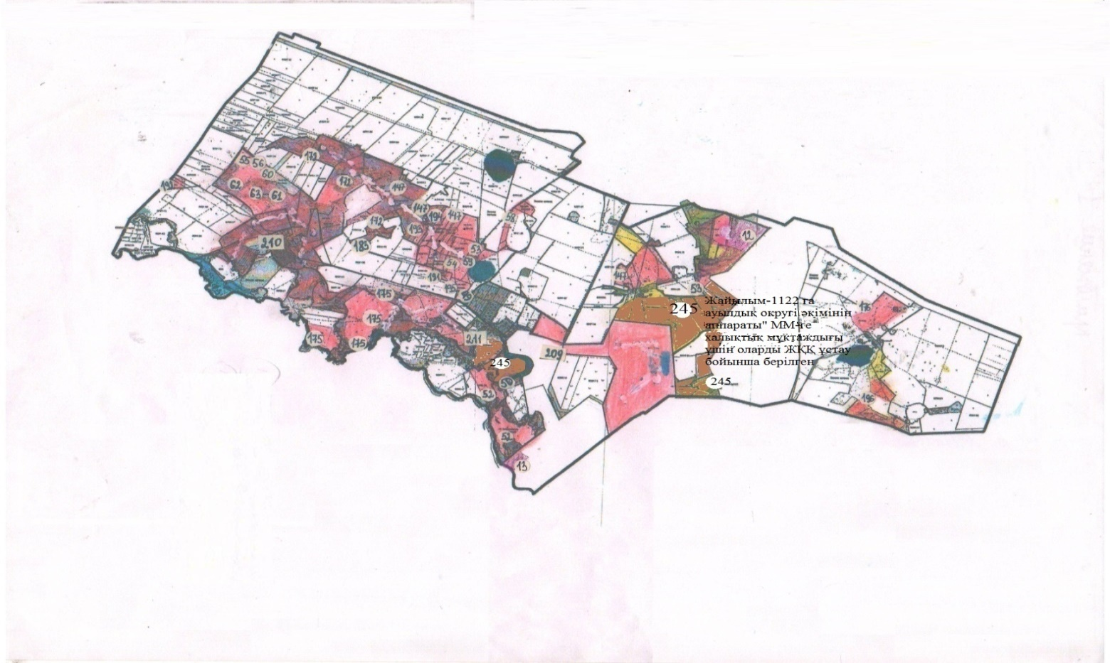

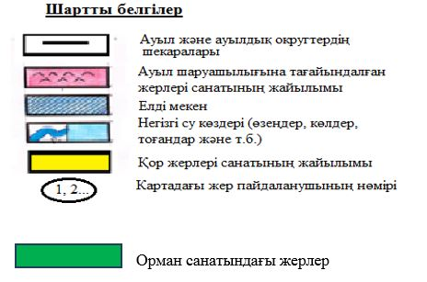

Астрахан ауданы бойынша
2025 - 2029 жылдарға
арналған жайылымдарды
басқару және оларды пайдалану
жөніндегі жоспарына
1-қосымшасына
Құқық белгілейтін құжаттар негізінде жер санаттары, жер учаскелерінің жер пайдаланушылар бөлінісінде Астрахан ауданының Новочеркасск ауылдық округі аумағында жайылымдардың орналасу схемасы (картасы)

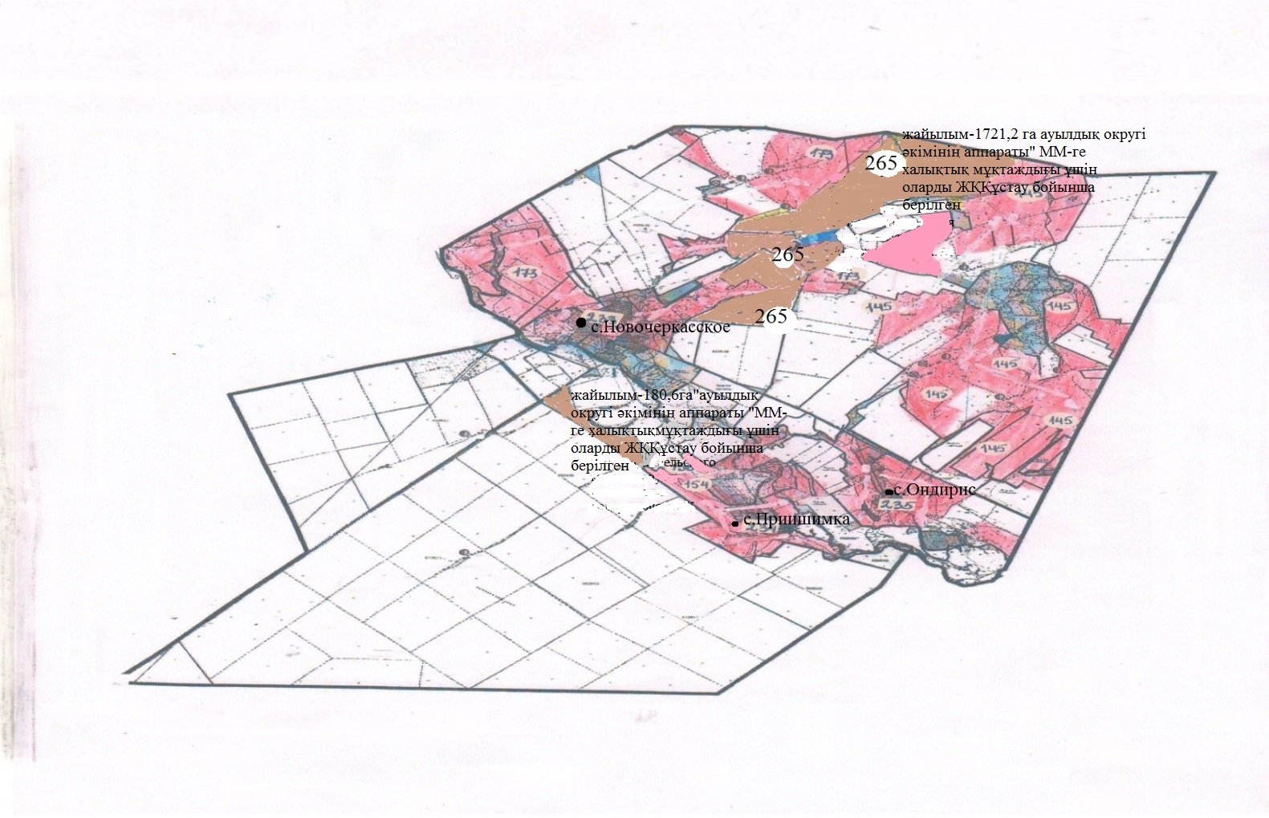

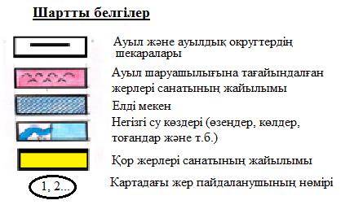

Астрахан ауданы бойынша
2025 - 2029 жылдарға
арналған жайылымдарды
басқару және оларды пайдалану
жөніндегі жоспарына
1-қосымшасына
Құқық белгілейтін құжаттар негізінде жер санаттары, жер учаскелерінің жер пайдаланушылар бөлінісінде Астрахан ауданының Есіл ауылдық округі аумағында жайылымдардың орналасу схемасы (картасы)

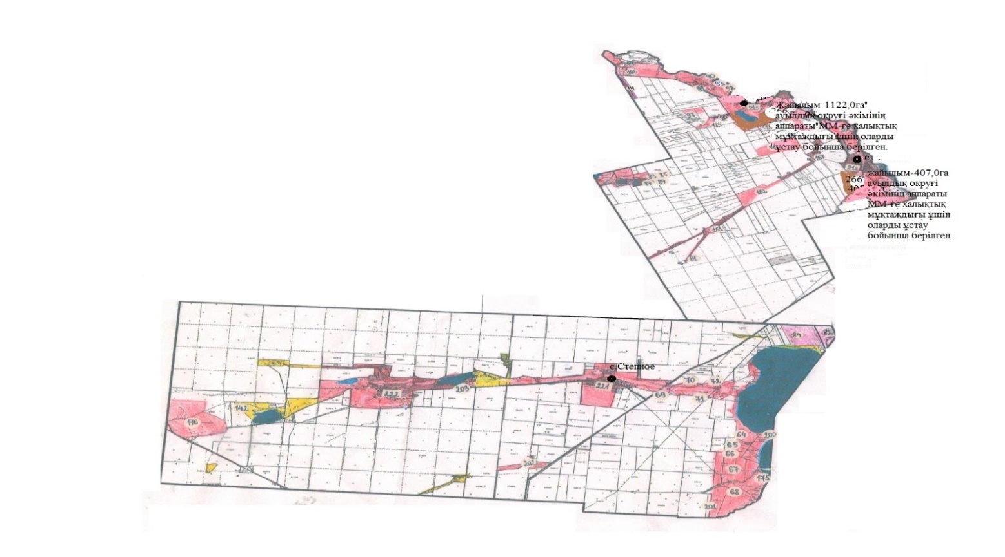

Астрахан ауданы бойынша
2025 - 2029 жылдарға
арналған жайылымдарды
басқару және оларды пайдалану
жөніндегі жоспарына
1-қосымшасына
Құқық белгілейтін құжаттар негізінде жер санаттары, жер учаскелерінің жер пайдаланушылар бөлінісінде Астрахан ауданының Қызылжар ауылдық округі аумағында жайылымдардың орналасу схемасы (картасы)

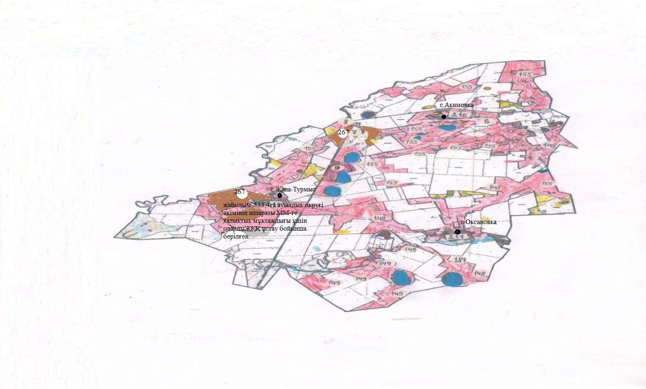

Астрахан ауданы бойынша
2025 - 2029 жылдарға
арналған жайылымдарды
басқару және оларды пайдалану
жөніндегі жоспарына
1-қосымшасына
Құқық белгілейтін құжаттар негізінде жер санаттары, жер учаскелерінің жер пайдаланушылар бөлінісінде Астрахан ауданының Острогорск ауылдық округі аумағында жайылымдардың орналасу схемасы (картасы)

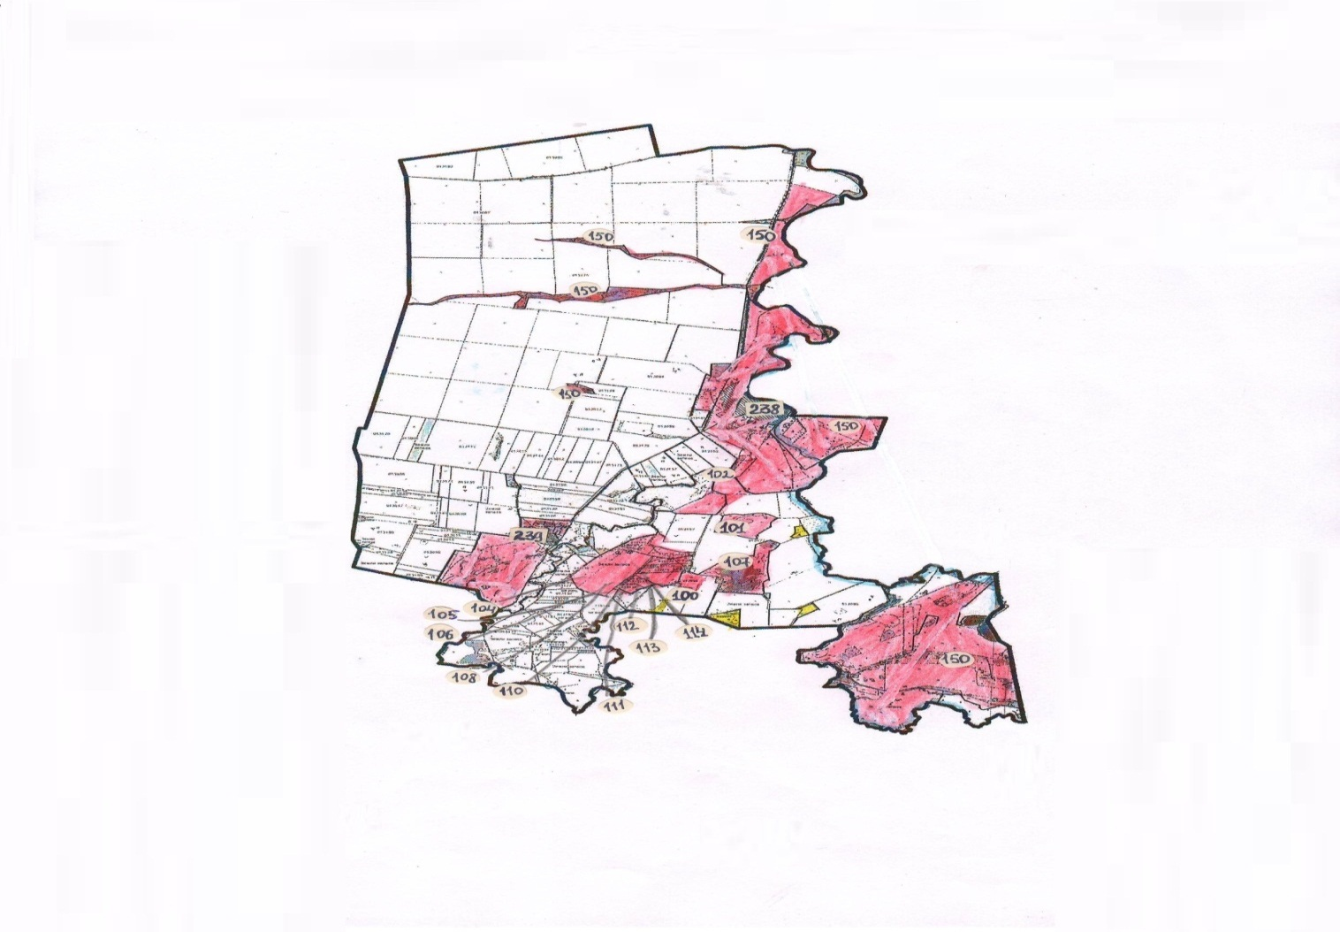

Астрахан ауданы бойынша
2025 - 2029 жылдарға
арналған жайылымдарды
басқару және оларды пайдалану
жөніндегі жоспарына
1-қосымшасына
Құқық белгілейтін құжаттар негізінде жер санаттары, жер учаскелерінің жер пайдаланушылар бөлінісінде Астрахан ауданының Первомай ауылдық округі аумағында жайылымдардың орналасу схемасы (картасы)

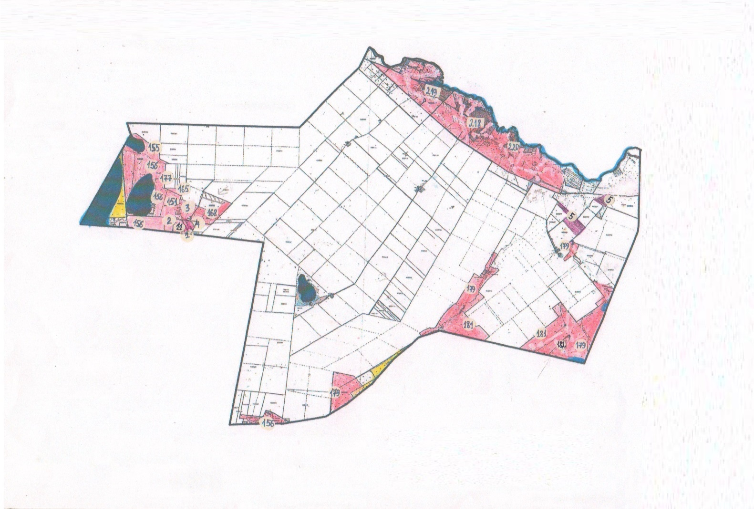

Астрахан ауданы бойынша
2025 - 2029 жылдарға
арналған жайылымдарды
басқару және оларды пайдалану
жөніндегі жоспарына
1-қосымшасына
Құқық белгілейтін құжаттар негізінде жер санаттары, жер учаскелерінің жер пайдаланушылар бөлінісінде Астрахан ауданының Николаев ауылдық округі аумағында жайылымдардың орналасу схемасы (картасы)

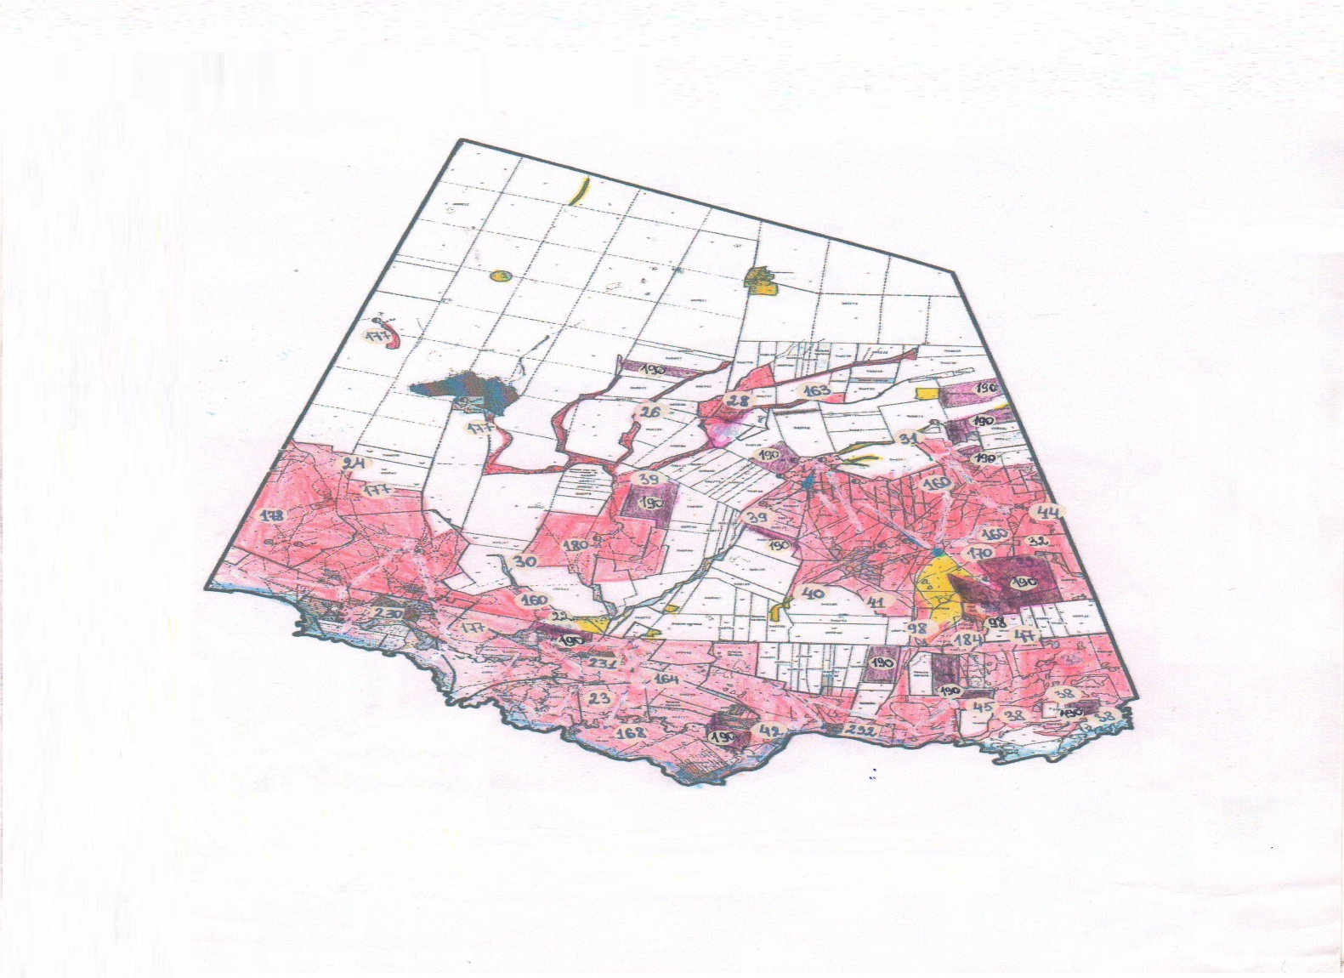

Астрахан ауданы бойынша
2025 - 2029 жылдарға
арналған жайылымдарды
басқару және оларды пайдалану
жөніндегі жоспарына
1-қосымшасына
Құқық белгілейтін құжаттар негізінде жер санаттары, жер учаскелерінің жер пайдаланушылар бөлінісінде Астрахан ауданының Старый Колутон ауылдық округі аумағында жайылымдардың орналасу схемасы (картасы)

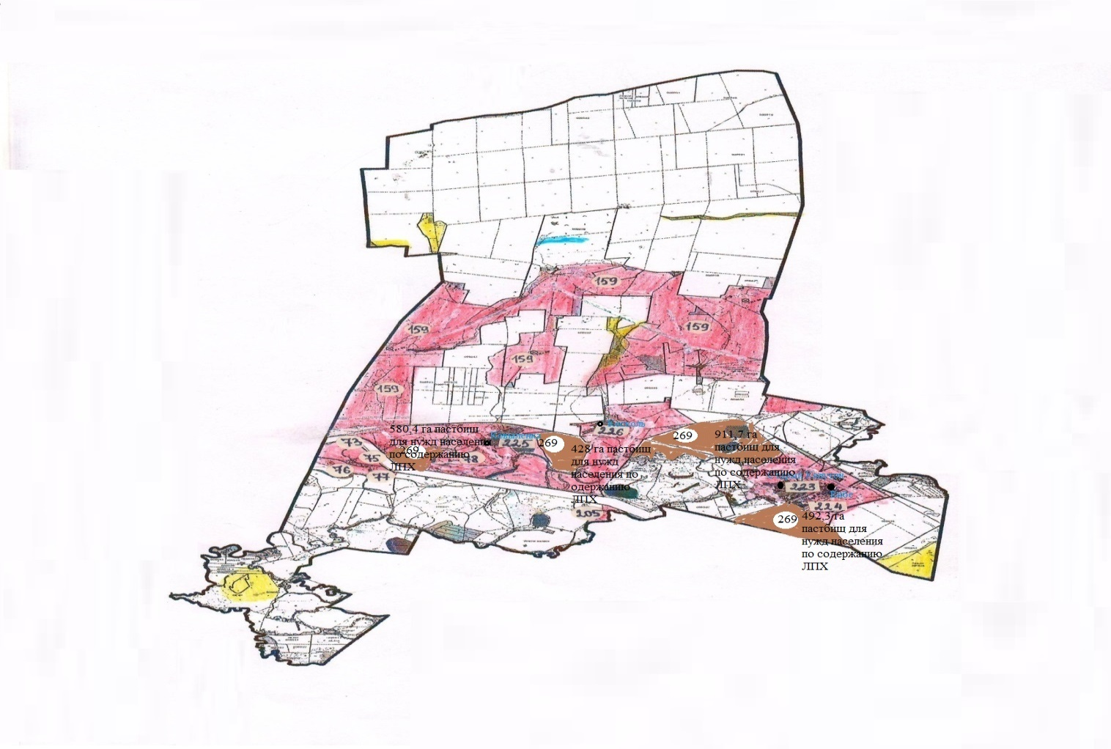

Астрахан ауданы бойынша
2025 - 2029 жылдарға
арналған жайылымдарды
басқару және оларды пайдалану
жөніндегі жоспарына
1-қосымша
Құқық белгілейтін құжаттар негізінде жер санаттары, жер учаскелерінің жер пайдаланушылар бөлінісінде Астрахан ауданының Ұзынкөл ауылдық округі аумағында жайылымдардың орналасу схемасы (картасы)

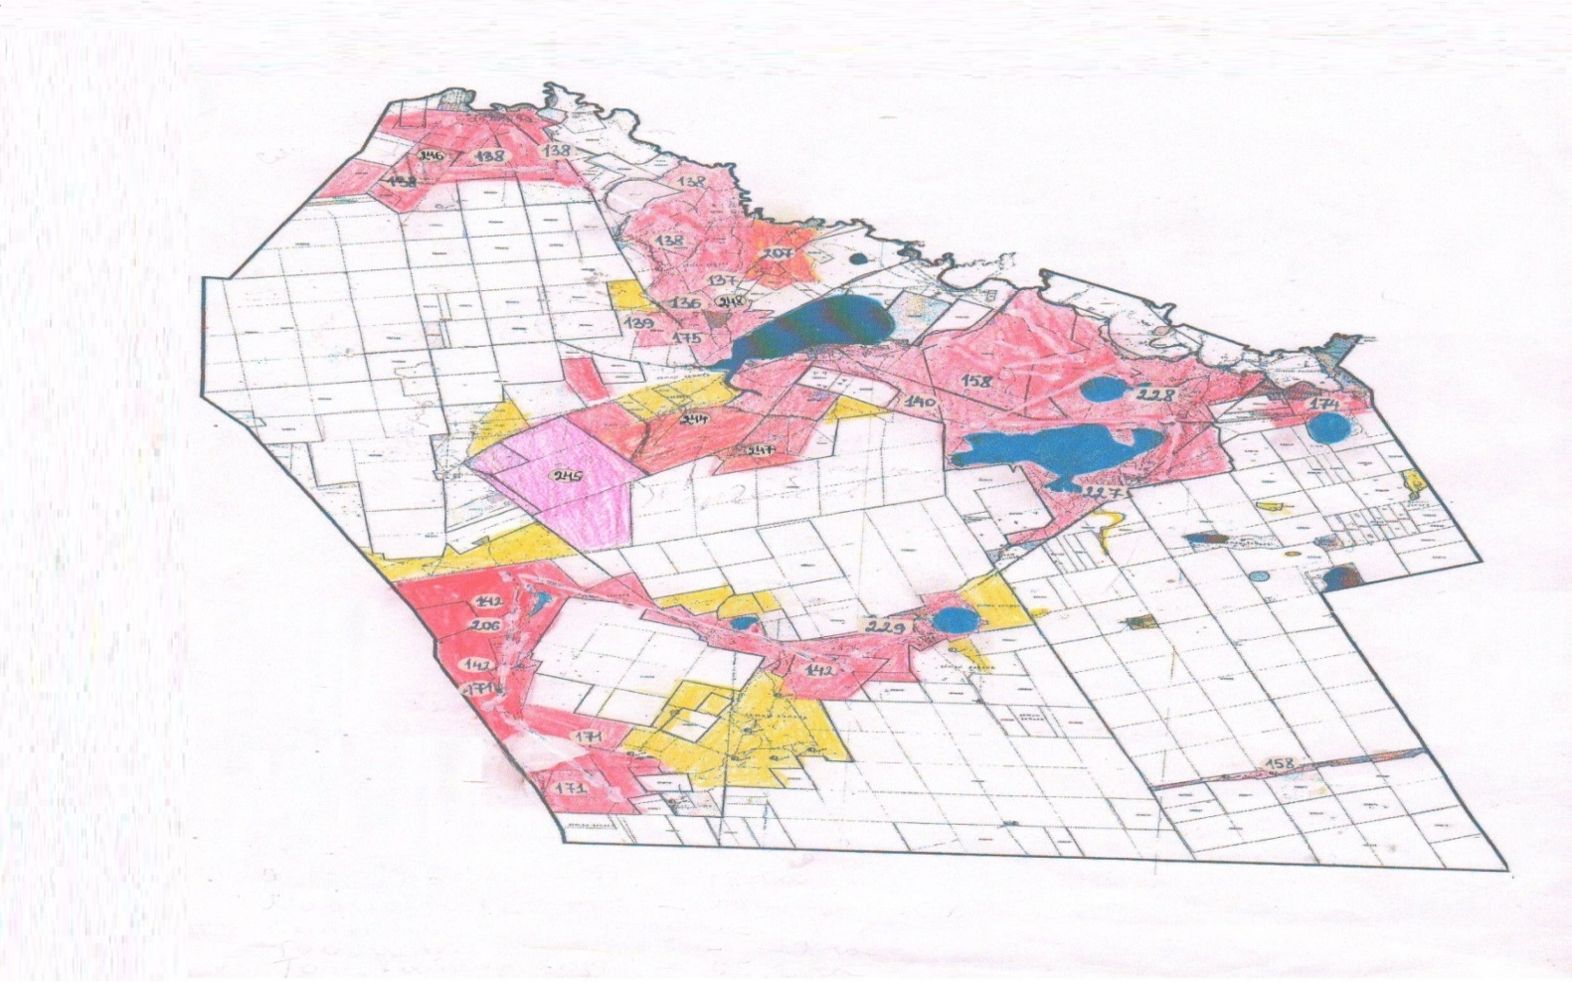

Астрахан ауданы бойынша
2025 - 2029 жылдарға
арналған жайылымдарды
басқару және оларды пайдалану
жөніндегі жоспарына
1-қосымша
Құқық белгілейтін құжаттар негізінде жер санаттары, жер учаскелерінің жер пайдаланушылар бөлінісінде Астрахан ауданының Колутон ауылдық округі аумағында жайылымдардың орналасу схемасы (картасы)

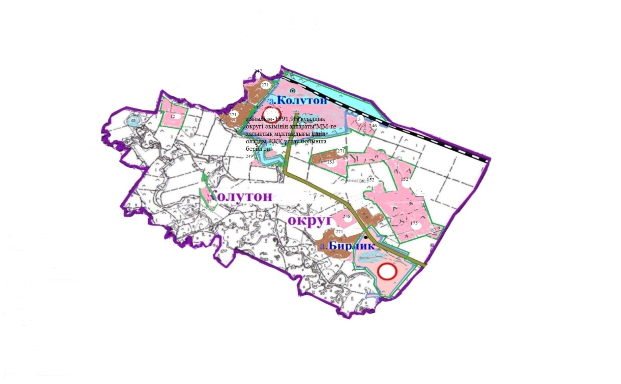

Астрахан ауданы бойынша
2025 - 2029 жылдарға
арналған жайылымдарды
басқару және оларды пайдалану
жөніндегі жоспарына
1-қосымша
Құқық белгілейтін құжаттар негізінде жер санаттары, жер учаскелерінің жер пайдаланушылар бөлінісінде Астрахан ауданының Жалтыр ауылдық округі аумағында жайылымдардың орналасу схемасы (картасы)

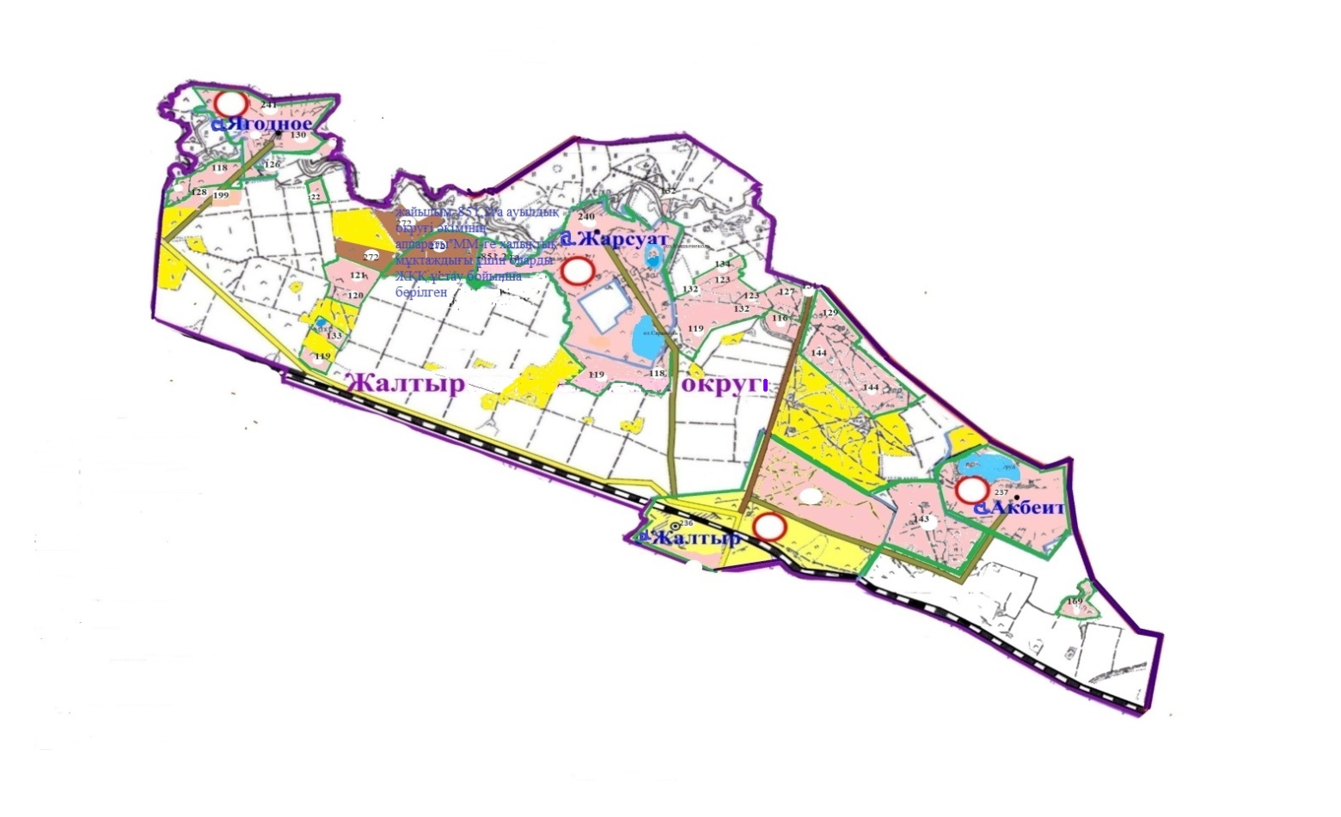

Астрахан ауданы бойынша
2025 - 2029 жылдарға
арналған жайылымдарды
басқару және оларды пайдалану
жөніндегі жоспарына
1-қосымша
Құқық белгілейтін құжаттар негізінде жер санаттары, жер учаскелерінің жер пайдаланушылар бөлінісінде Астрахан ауданының Каменка ауылы аумағында жайылымдардың орналасу схемасы (картасы)

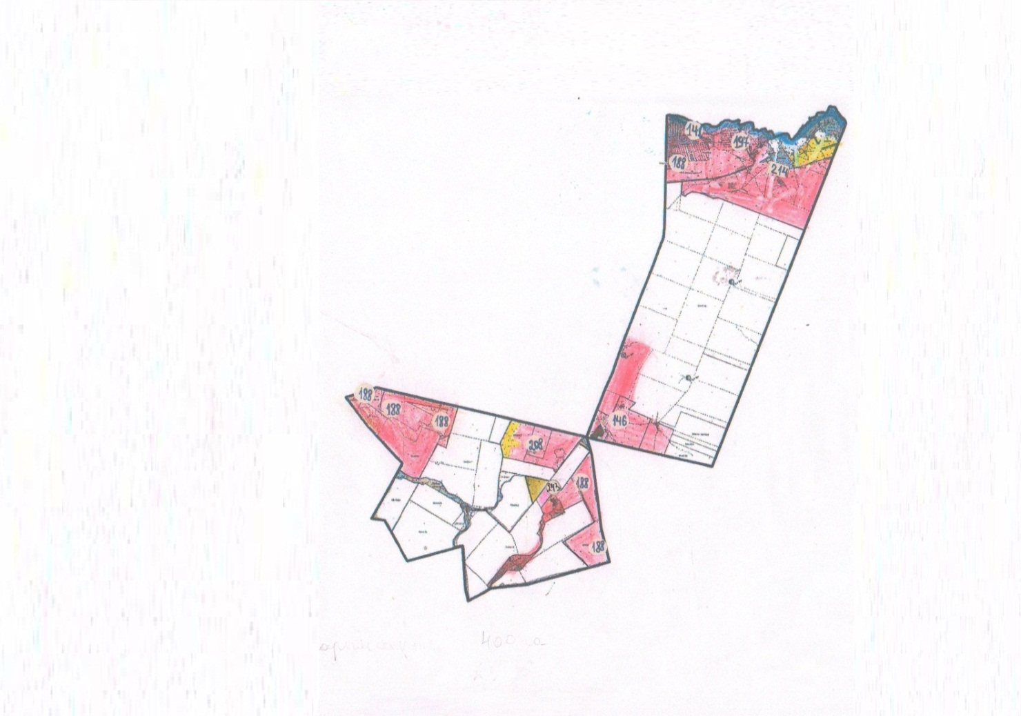

4-кесте. Қосымша қажет жайылымдар
Р/с № | Босалқы жерлерден қажетті қосымша жайылымдар, гектар | Қосымша берілетін жайылымдар алаңы, гектар
 |  | жайылым пайдаланушыларға жерді пайдалануға берілуі мүмкін жайылымдар | жеке ауладағы ауыл шаруашылығы малын жаю бойыншахалық мұқтажын қанағаттандыру мақсатында резервке қойылуға тиіс жайылымдар, гектар
Астрахан а/о | 1679,7 |  | 1337
Новочеркасск а/о | 730 |  | 1901,8
Есіл а/о | 1383,2 |  | 538,9
Кызылжар а/о | 1158,9 |  | 533,4
Острогорск а/о | 2060 |  | 969,0
Первомай а/о | 484 |  | 188
Николаев а/о | 3907 |  | 1719,3
Старый Колутон а/о | 1271 |  | 2413
Ұзынкөл а/о | 12963 | 3000 | -
Колутон а/о | 4373 |  | 1591,9
Жалтыр а/о | 1488,4 |  | 851,2
Каменка ауылы | 884,7
Астрахан ауданы бойынша
2025 - 2029 жылдарға
арналған жайылымдарды
басқару және оларды пайдалану
жөніндегі жоспарына
2 қосымша
Нысан
Жайылымдарды геоботаникалық зерттеп-қарау мәліметтері
Қазақстан Республикасының табиғи азықтық алқаптарының жіктемесі бойынша және түсініксөз бойынша шифрлар, с күні | Контурлар мен сипаттамалар нөмірі (жақша ішінде) | Табиғи азықтық алқаптар типтерінің (айырмаларының, түрлендірулерінің) жер бедеріне топыраққа байланыстырылған атауы. Басқа жерлер мен алқаптардың атауы | Алқап түрі | Контурдағы пайыздық қатынас | Алаңы, гектар | Заманауи пайдаланылуы | Жалпы түсімділік, ц/га (зерттеп-қарау жылы) | Орташа жыл ішінде желінетін өсімдіктердің түсімділігі: құрғақ массаның ц/га, азық бірлігінің ц/га, қорытылатын протеиннің кг/га
 |  |  |  |  |  |  |  | маусымдар бойынша жайылымдық азық
 |  |  |  |  |  |  |  | шабындық | шабылатын жайылым | көктем | жаз | күз | қыс
1 | 2 | 3 | 4 | 5 | 6 | 7 | 8 | 9 | 10 | 11 | 12 | 13 | 14
Астрахан а/о
5 | 22 | Житняково жусанды жазық және толқынды жазықтарда қара каштан қуаты аз топырақтарда әр түрлі шөпті | Табиғи  жайылым | 40 | 1218 | Жеке –меншікті мал жаю | 4.7 | --- | 4,4 | 3,6 | 4,7 | 3,5
С-2а | 3 | Жазық және толқынды жазықтар бойынша орташа каштан сортаңдарындағы жусанды-арамшөпті шөпті | Табиғи  жайылым | 50 | 1529 | Жеке –меншікті мал жаю | 3.7 | -- | --- | 3,0 | 3.7 | 3,2
17 | 8 | Ксерофитті-шөпті, шалғынды-каштан топырақтарында жусанмен батыстың шетінде өзендер мен көлдердің жағасында | Табиғи  жайылым | 40 | 1096 | Жеке –меншікті мал жаю | 3,8 | --- | --- | 3,4 | 4,6 | 3,8
19 | 10 | Шалғынды топырақтарда өзендер мен көлдердің жағасында және терең батыстарда жусан бидай шөптері | Табиғи  жайылым | 40 | 1270 | Шөп шабындық | 5,2 |  |  | 5,2 | 2,8 | 2,8
Новочеркасск а/о
С -2 | 2 | Шөптері бар қауырсын-типчак | Табиғи  жайылым | 50 | 0,477 | Жеке –меншікті мал жаю | 3,6 | -- | -- | 2,6 | 3,6 | 2,7
3 | 7 | Типчаково-шөпті жусан | Табиғи  жайылым | 40 | 0,371 | Жеке –меншікті мал жаю | 3,1 | -- | -- | 4,9 | 2,9 | 2,5
3 | 8 | Типчаково-шөпті жусан | Табиғи  жайылым | 30 | 0,449 | Жеке –меншікті мал жаю | 2,8 | -- | -- | 1,9 | 2,7 | 2,2
6 | 16 | Дәнді-шөпті | Табиғи  жайылым | 20 | 0,391 | Жеке –меншікті мал жаю | 8,2 | --- | -- | 6,4 | 9,1 | 6,7
С-4 | 6 | Дала аймағының шалғынды-каштанды, кейде бітелген топырақтарында және шалғынды сортаңдарда ксерофитті-түрлі шөпті шабындықтар мен шабындық жайылымдар | Табиғи  жайылым | 30 | 0,564 | Шөп шабындық | 4,1 | --- | 3,7 | 2,9 | 4,1 | 3,0
Есіл а/о
2 | 2 | Тирсово-типчаково-жусан тегіс және толқынды өсімдіктер бойынша қара каштан аз қуатты және карбонатты топырақтарда | Табиғи  жайылым | 50 | 0,466 | Жеке –меншікті мал жаю | 3,6 | -- | -- | 2,9 | 3,6 | 2,5
3а | 22 | Қара-каштанды қуаты аз топырақтарда орташа және таяз каштан сортаңдары бар жусанды арамшөптер 40-қа дейін% | Табиғи  жайылым | 40 | 0,806 | Жеке –меншікті мал жаю | 3,7 | -- | -- | 3,1 | 4,0 | 3,0
3 | 8 | Типчаково-жусан-кермек каштан сортаңдарында орташа төмен суайрық жазықтар бойынша | Табиғи  жайылым | 30 | 0,568 | Жеке –меншікті мал жаю | 3,2 | -- | -- | 2,4 | 3,1 | 2,5
Қызылжар а/о
1 | 1 | Қара каштан топырақтарында спиреясы бар қауырсынды-әр түрлі шөпті, әлсіз толқынды және жазық жазықтардағы орташа қуатты топырақтар | Табиғи  жайылым | 50 | 0,614 | Жеке –меншікті мал жаю | 4,0 | -- | 4,0 | 2,9 | 4,1 | 3,2
3в | 4 | Типчаково-тарсово-жусан қара-каштан қуаты аз сортаң топырақтарда сәл толқынды және жазық жазықтарда | Табиғи  жайылым | 100 | 1015 | Жеке –меншікті мал жаю | 3.0 | -- | -- | 2,3 | 3,3 | 2,6
4а | 22 | Толқынды және жазық жазықтарда қара-каштанды қуаты аз топырақтарда житнякпен арамшөпті-шөпті-жусанды | Табиғи  жайылым | 100 | 2682 | Жеке –меншікті мал жаю | 3,0 | --- | --- | 2,2 | 3,6 | 2,9
18 | 10 | Шалғынды аз қуатты және карбонатты топырақтарда өзендер мен көлдердің жағасында шөптер мен бұталары бар дәнді дақылдар | Табиғи  жайылым | 60 | 1731 | Жеке –меншікті мал жаю | 4,0 | 8,4 | 4,6
Острогорск а/о
1 | 2 | Шалғынды-каштанды сортаңды топырақтарда 10%-ға дейін дәнді-көп шөпті-жусанды және дала сортаңдарында 10%-ға дейін жусанды-типті-кермек кешеніндегі қара-каштанды аз қуатты топырақтарда жусанды қауырсынды-типті жусанды | Табиғи  жайылым | 80 | 0,304 | Жеке –меншікті мал жаю | 3,5 | -- | --- | 2.8 | 3,4 | 3,1
2 | 3 | Дала сортаңдарымен кешендес қара-қоңыр топырақтар мен қара топырақтардағы житнякты жақсартылған жайылымдар | Табиғи  жайылым | 50 | 1750 | Жеке –меншікті мал жаю | 8,1 | 8,7 | 5,6
С-4 | 4 | Шалғынды-каштан сортаңды топырақтарында жусан-сортаңды кешендерде шалғынды-дала сортаңдарында 20 % –ке дейін жусан-сортаңды ксерофильді-дәнді-сортаңды-шөпті | Табиғи  жайылым | 100 | 0,696 | Жеке –меншікті мал жаю | 3,2 | -- | --- | 3,1 | 3,9 | 3,5
С-4 | 4 | Шалғынды-дала сортаңдарында кермек бар жусанды-дәнді дақылдар шалғынды-каштан топырақтарында 20 -% ке дейін дәнді-көп шөпті кешен | Табиғи  жайылым | 50 | 0,504 | Жеке –меншікті мал жаю | 4,0 | --- | --- | 4,0 | 4,0 | 3,2
Первомай а/о
С-2д | 1 | Шөптері бар қауырсынды-дәнді дақылдар(қауырсынды қауырсын,қызыл қауырсынды шөп,жіңішке аяқты,борозды бетеге,түйіршік,нағыз қопсытқыш,қаздың цинкофилі,кәдімгі сәбіз,орташа жолжелкен) қара-каштан сортаңды жеңіл сазды топырақтарда сәл толқынды жазықтар | Табиғи  жайылым | 100 | 0,285,6 | Жеке –меншікті мал жаю | 7,7 | ---- | ---- | 3,7 | 5,4 | 6,3
С-4б | 8 | B - шалғынды-каштан орташа қуатты ауыр сазды суға мол өсімдіктер | Табиғи  жайылым | 100 | 0,943 | Жеке –меншікті мал жаю | 19,3 | --- | --- | 11,5 | 18,2 | 14.5
С-2д | 13 | Қауырсын –шөптері бар дәнді дақыл (қауырсынды қауырсын, борозды бетеге, жіңішке аяқты, жорғалаушы бидай шөбі, түйнек зопник, нағыз подмарник, кәдімгі танси, орташа жолжелкен ) | Табиғи  жайылым | 100 | 1424 | Жеке –меншікті мал жаю | 20.1 | --- | --- | 13,9 | 19,5 | 15,8
С4в | 15 | а) шөптері бар австриялық жусан-дәнді дақыл(австриялық жусан,борозды бетеге, чак, қауырсынды түкті, жіңішке аяқты, нағыз төсек-орын, қарапайым мыңжылдық орал миясы, қаз цинкофилі) | Табиғи  жайылым |  |  | Жеке –меншікті мал жаю
Николаев а/о
3 | 1 | Жартылай толқынды және жазық жазықтарда қара-каштан қуаты аз топырақтарда жусанмен қауырсынды-типті-шөптер | Табиғи  жайылым | 60 | 0,712 | Жеке –меншікті мал жаю | 3,9 | --- | --- | 3,0 | 3,9 | 2,8
4а | 4 | Типчаково-тарсово-жусан жазықтар мен кішігірім биіктіктердегі қара-каштан аз қуатты топырақтар | Табиғи  жайылым | 50 | 0,667 | Жеке –меншікті мал жаю | 3,0 | --- | --- | 1,8 | 3,4 | 2,7
5в | 22 | Жазық және толқынды жазықтар бойынша Орташа каштан сортаңдарындағы жусанды-арамшөпті шөпті | Табиғи  жайылым | 65 | 2248 | Жеке –меншікті мал жаю | 4,0 | -- | --- | 2,9 | 3,8 | 3,0
16 | 8 | Западинаның шетіндегі шалғынды-каштан топырақтарындағы дәнді-шөпті | Табиғи  жайылым | 60 | 1024 | Жеке –меншікті мал жаю | 4,8 | --- | --- | 4,0 | 4,8 | 3,9
20а | 16а | Шалғынды сортаңдарда су алаптары мен тұзды көлдердің шеттерінде түзды кильницево-жусан | Табиғи  жайылым | 50 | 740 | Жеке –меншікті мал жаю | 4,0 | --- | ---- | 3,9 | 3,9 | 3,1
Старый Колутон а/о
5а | 1 | Жазық және толқынды жазықтар бойынша оңтүстік және қара каштанның қара топырақтарында житняк-көп шөпті-жусанды | Табиғи  жайылым | 50 | 1010 | Жеке –меншікті мал жаю | 4,0 | --- | --- | 3,2 | 4,2 | 3,1
5б | 1 | Каштан сортаңдары бар қуаты аз қара каштан топырақтарында арамшөпті-шөпті-жусанды Орташа толқынды және тегіс жазықтар | Табиғи  жайылым | 55 | 1117 | Жеке –меншікті мал жаю | 4.0 | --- | --- | 3,1 | 4,0 | 3,0
5в | 1 | Каштан сортаңдарындағы жусан-арамшөп орташа және ұсақ әлсіз бөлінген және толқынды жазықтар | Табиғи  жайылым | 70 | 1125 | Жеке –меншікті мал жаю | 3,8 | --- | ---- | 2,7 | 3,8 | 2.9
24 | 1 | Өзендердің жайылмалары бойындағы жайылмалы шалғынды каштан топырақтарындағы дәнді шөптер | Шөп шабындығы | 60 | 1156 | Шөп шабындығы | 7,0 |  |  | 7,0 | 3,7 | 3,0
Ұзынкөл а/о
С-2а | 1 | Қызыл қауын-типчак-шөпті жусан . А-қара каштан қуаты аз ауыр сазды, сәл толқынды жазықтарда жеңіл сазды | Табиғи  жайылым | 100 | 2627 | Жеке –меншікті мал жаю | 21,5 | --- | ---- | 13,6 | 18,8 | 17,6
С-2д | 1 | В - қара-каштан карбонатты-сортаңды орташа қуатты ауыр сазды аңғарларда төбешіктер | Табиғи  жайылым | 55 | 1322 | Жеке –меншікті мал жаю | 3,5 | ---- | ---- | 2,3 | 3,1 | 2,7
С-2а | 4 | А-толқынды жазықтарда қара каштан қуаты аз ауыр сазды | Табиғи  жайылым | 65 | 1591 | Жеке –меншікті мал жаю | 4,0 | ---- | ---- | 2,0 | 2,5 | 3,4
С-2д | 4 | Б-қара каштан карбонатты-сортаңды аз қуатты ауыр сазды, толқынды жазықтарда жеңіл сазды | Табиғи  жайылым | 85 | 2032 | Жеке –меншікті мал жаю | 4,4 | --- | ---- | 2,2 | 2,8 | 3,7
Колутон а/о
С-2а | 1 | Шөптері бар типчаково-дәнді дақылдар (борозды бетеге,қызыл қауырсынды шөп,жіңішке аяқты,бидай шөптері,түйнек зопник, орташа жолжелкен,қаз цинкофилі,нағыз төсек) әлсіз толқынды жазықтардағы қара каштанды аз қуатты жеңіл сазды топырақтар | Табиғи  жайылым | 50 | 0,504 | Жеке –меншікті мал жаю | 8,3 | - | - | 6,2 | 8,1 | 7,0
С-2д | 2 | Типчаково-астық-шөпті жусан (борозды бетеге, жіңішке аяқты жіңішке, бидай шөптері, тармақталған түйіршіктер, нитратты жусан.кермек Гмелина, түйнек зопник) каштан таяз,орташа ауыр сазды, сәл толқынды жазықтар және тұзды батпақтар | Табиғи  жайылым | 30 | 1260 | Жеке –меншікті мал жаю | 9,9 | - | - | 6.8 | 9 | 8,5
С-4б | 3 | Типчаково-дәнді-жусанды кермекпен (борозды бетеге, тармақталған түйіршік, Жерар ситнигі, нитратты жусан,.кермек Гмелина) шалғынды-каштан ұсақ,орташа ауыр сазды сортаңдарда теріс элементтері бар | Табиғи  жайылым | 30 | 0,756 | Жеке –меншікті мал жаю | 11,3 | - | - | 8,5 | 10,7 | 9,2
С-2а | 1 | Қара каштан қуаты аз жеңіл сазды топырақтарда шөпті(қызыл қауырсын, борозды бетеге,жіңішке аяқты,шренковская жусан,түйнек зопник,Маршалл тимьян,кәдімгі сәби) жусан | Табиғи  жайылым | 50 | 0.472,0 | Жеке –меншікті мал жаю | 13,3 | - | - | 8,9 | 12,3 | 10,8
С-5а | 2 | Жайылмалы шалғынды каштан сортаңды ауыр сазды топырақтардағы жайылмалы шөпті (жорғалаушы бидай шөбі,орташа жолжелкен,кермек Гмелина) Жаманесіл өзені бойында | Табиғи  жайылым | 30 | 283,0 | Жеке –меншікті мал жаю | 12,5 | - | - | 6,8 | 11,3 | 8,8
Жалтыр а/о
3БС-2б | 1 | Типчаково-қауырсын-жусан шөптермен | Табиғи  жайылым | 50 | 0,417,0 | Жеке –меншікті мал жаю | 7.5 | --- | --- | 5,3 | 7 | 6,8
4 С-2а | 2 | Типчаково-жусан | Табиғи  жайылым | 30 | 0,250,2 | Жеке –меншікті мал жаю | 7.5 | --- | --- | 4.6 | 5,8 | 6,6
6 С -2д | 3 | Селитрожусан-типчаково шөптері және аралас шөптер | Табиғи  жайылым | 20 | 0,166,8 | Жеке –меншікті мал жаю | 7.5 | -- | --- | 2,6 | 3,3 | 6,4
Каменка ауылы
С-2д | 2 | Есіл өзенінің өзен террассалары бойындағы А-қара-каштан корбанатты-сазды, ауыр сазды топырақтар | Табиғи  жайылым | 30 | 0,804,3 | Жеке –меншікті мал жаю | 10 | --- | --- | 4.1 | 6,0 | 6,7
С-4а | 8 | А-шалғынды - каштанды орташа қуатты жеңіл глазурлі топырақтарда ұзартылған төменді жерлер | Табиғи  жайылым | 100 | 0,383 | Жеке –меншікті мал жаю | 22.5 | --- | --- | 12.1 | 18,0 | 15,9
С-2д | 5 | Кермек бар силитрянополынно-типчак (селитралық жусан, борозды бетеге.кермек Гмелина) каштанның таяз,орташа ауыр сазды сортаңдарында сәл толқынды жазықтар | Табиғи  жайылым | 50 | 0,784,4 | Жеке –меншікті мал жаю | 5.1 | --- | --- | 0,7 | 1.0 | 4,9
С-2д | 7 | Жусанмен житняк (тарақ житняк, селитралық жусан.волоснец тар, кермек Гмелина) сәл толқынды жазықтардағы каштан ұсақ,орташа ауыр сазды топырақтарда | Табиғи  жайылым | 30 | 1001 | Жеке –меншікті мал жаю | 15,8 | ---- | --- | 8,8 | 12,8 | 13,3
2- қосымшасының жалғасы
Контур бойынша есептелген түсімділік: құрғақ массаның ц/га (алымы), азық бірлігінің ц/га (бөлгіш) | Контур бойынша азық қоры құрғақ массаның ц/га (алымы), азық бірлігінің ц (бөлгіш) | Дақылдық-техникалық жай-күй, дәрілік өсімдіктердің бар-жоғы | Пайдалану бойынша ұсыныстар, малдың түрі. Жақсарту жөнінде ұсынылған шаралар
15 | 16 | 17 | 18
Астрахан а/о
4,4 | 5359 | таза | Малдың барлық түрлері үшін К-Ж-К
3,7 | 5657 | нашар | Малдың барлық түрлері үшін К-Ж-К
5,2 | 6604 | жақсы | Малдың барлық түрлері үшін К-Ж-К
4,6 | 5041 | жақсы | Малдың барлық түрлері үшін К-Ж-К
Новочеркасск а/о
7,0 | 2919 | таза | Малдың барлық түрлері үшін К-Ж-К
6,6 | 1651 | таза | Малдың барлық түрлері үшін К-Ж-К
4,0 | 2784 | таза | Малдың барлық түрлері үшін К-Ж-К
9,1 | 3562 | таза | Малдың барлық түрлері үшін К-Ж-К
4,1 | 2313 | жақсы | Малдың барлық түрлері үшін К-Ж-К
Есіл а/о
6,0 | 1677,6 | таза | Малдың барлық түрлері үшін К-Ж-К
6,2 | 3224 | таза | Малдың барлық түрлері үшін К-Ж-К
7,0 | 1760,8 | таза | Малдың барлық түрлері үшін К-Ж-К
Қызылжар а/о
6,0 | 2517,4 | таза | Малдың барлық түрлері үшін К-Ж-К
5,0 | 1933.2 | таза | Малдың барлық түрлері үшін К-Ж-К
7,0 | 3316,5 | таза | Малдың барлық түрлері үшін К-Ж-К
7,2 | 9655,2 | таза | Малдың барлық түрлері үшін К-Ж-К
6,5 | 14540,4 | таза | Малдың барлық түрлері үшін К-Ж-К
Острогорск а/о
4,8 | 851 | жақсы | Малдың барлық түрлері үшін К-Ж-К
8,7 | 15233 | таза | Малдың барлық түрлері үшін К-Ж-К
5,0 | 3470 | чистый | Малдың барлық түрлері үшін К-Ж-К
4,0 | 2016 | чистый | Малдың барлық түрлері үшін К-Ж-К
Первомай а/о
19,5 | 1814 | Қатып кепкен | Малдың барлық түрлері үшін К-Ж-К
12 | 218 | таза | Малдың барлық түрлері үшін К-Ж-К
19,5 | 1814 | жақсы | Малдың барлық түрлері үшін К-Ж-К
6,6 | 172 | Жусан өсіп жайылған | Малдың барлық түрлері үшін К-Ж-К
Николаев а/о
3,0 | 2136 | жақсы | Малдың барлық түрлері үшін К-Ж-К
3,2 | 2134 | таза | Малдың барлық түрлері үшін К-Ж-К
4,0 | 8992 | жақсы | Малдың барлық түрлері үшін К-Ж-К
4,8 | 4915 | жақсы | Малдың барлық түрлері үшін К-Ж-К
2.9 | 2146 | жақсы | Малдың барлық түрлері үшін К-Ж-К
Старый Колутон а/о
4,2 | 4242 | жақсы | Малдың барлық түрлері үшін К-Ж-К
4,0 | 4468 | орташа | Малдың барлық түрлері үшін К-Ж-К
3,8 | 4275 | қатты бітелген | Малдың барлық түрлері үшін К-Ж-К
7.0 | 4943 | жақсы | Малдың барлық түрлері үшін К-Ж-К
Ұзынкөл а/о
3.4 | 935 | тастар бар | Малдың барлық түрлері үшін К-Ж-К
3,7 | 1437 | таза | Малдың барлық түрлері үшін К-Ж-К
5,5 | 2744 | таза | Малдың барлық түрлері үшін К-Ж-К
14,1 | 2520 | таза | Малдың барлық түрлері үшін К-Ж-К
Жалтыр а/о
5,3 | 2210 | таза | Малдың барлық түрлері үшін К-Ж-К
4,6 | 1150 | таза | Малдың барлық түрлері үшін К-Ж-К
2,6 | 433,6 | таза | Малдың барлық түрлері үшін К-Ж-К
Каменка ауылы
6,0 | 2502 | таза | Малдың барлық түрлері үшін К-Ж-К
18,2 | 6970 | таза | Малдың барлық түрлері үшін К-Ж-К
5,1 | 4000 | Қатты басылған | Малдың барлық түрлері үшін К-Ж-К
12,8 | 12812 | Таза | Малдың барлық түрлері үшін К-Ж-К
Астрахан ауданы бойынша
2025 - 2029 жылдарға
арналған жайылымдарды
басқару және оларды пайдалану
жөніндегі жоспарына
2-қосымша
Нысан
Мал қорымдары (биотермиялық шұңқырлар) туралы мәліметтер
Астрахан ауданы бойынша мал қорымдары (биотермиялық шұңқырлар) туралы деректер (мәліметтер)
Р/с № | Облыстың, ауданның, ауылдық округтің атауы | Мал қорымының (биотермиялық шұңқырдың) нөмірі | Мал қорымының (биотермиялық шұңқырдың) типі (примитивті немесе үлгілік) | Мал қорымының (биотермиялық шұңқырлардың) мөлшері (алаңы) | Ағымдағы жай-күйі (жұмыс істейді немесе жұмыс істемейді) | Баланс ұстаушы (меншік иесі)
1 | 2 | 3 | 4 | 5 | 6 | 7
1. | Астрахан а/о | 1 | примитивтік |  | қолданыста
2. | Есіл а/о | 2 | примитивтік |  | қолданыста
3. | Жалтыр а/о | 2 | примитивтік |  | қолданыста -1,  1-жарамсыз
4. | Каменка а. | 1 | примитивтік |  | қолданыста
5. | Қызылжар а/о | 1 | примитивтік |  | қолданыста
6. | Колутон а/о | 1 | примитивтік |  | қолданыста
7. | Новочеркасск а/о | 1 | примитивтік |  | қолданыста
8. | Николаев а/о | 1 | примитивтік |  | қолданыста
9. | Первомай а/о | 1 | примитивтік |  | қолданыста
10. | Острогорск а/о | 1 | примитивтік |  | қолданыста
11. | Старый Колутон а/о | 1 | примитивтік |  | қолданыста
12. | Ұзынкөл а/о | 1 | примитивтік |  | қолданыста
Барлығы:: |  | 14
Астрахан ауданы бойынша сібір жарасы көмінділері туралы деректер (мәліметтер).
H/с № | Облыстың,  ауданның, ауылдық округтің атауы | Сібір жарасы көмінділерінің нөмірі | Топырақтың және өсімдіктің сипаты | Сібір жарасы көмінділерінің өлшемі (алаңы) | Координаттары |  | объектінің сипаттамасы |  |  | Баланс ұстаушы (меншік иесі)
 |  |  |  |  | солтүстік ендік | шығыс бойлық | қоршау | айырым белгілері | мемлекеттік жер кадастрының ақпараттық жүйесіне енгізілді
1 | 2 | 3 | 4 | 5 | 6 | 7 | 8 | 9 | 10 | 11
1. | Астрахан а/о |  | Қауырсын-шөпті өсімдіктері бар қара-каштан аз қуатты топырақ | 0,00050 га | "5104`СШ". | "6909`ВД". | тікенді сыммен қоршалған бетон плиталары | "Абайлаңыз сібір жарасы" тақтайшасы | Кадастрттр номер 01-002-029-284 | "Астрахан ауданының Ветеринарлық станциясы" ШЖҚ КМК
Итого: |  | 1
Астрахан ауданы бойынша
2025 - 2029 жылдарға
арналған жайылымдарды
басқару және оларды пайдалану
жөніндегі жоспарына
3-қосымша
Нысан
Жайылымдық инфрақұрылым объектілері туралы және ауыл шаруашылығы жануарларын айдап өтуге арналған сервитуттар туралы мәліметтер
Р/с № | Жайылымдық инфрақұрылым объектілері | Жұмыс істеп тұрған жайылымдық инфрақұрылым объектілерінің саны, бірлік | Құрылысты (реконструкцияны) талап ететін,  бірліктер | Ұзындығы, километр | Алаңы, гектар
1. | Суландыру құрылыстары (ұңғымалар, құбырлы және шахталы құдықтар, апандар) | 0 | 0 | 0 | 0
2. | Құрылыстар, көпірлер, жолдар | 0 | 0 | 0 | 0
3. | Мал айдайтын жолдар, малды аялдатуға арналған алаңдар мен суат алаңдары | 0 | 0 | 0 | 0
4. | Қойларды тоғытуға арналған ыдыстар, қоралар және қоршалған жерлер, жайылымдардың қоршаулары, шарбақтар (оның ішінде электрлі шарбақтар), ауыл шаруашылығы жануарларын қоршап-бөлшектеп жаюға арналған қашалар | 0 | 0 | 0 | 0
5. | Ауыл шаруашылығы жануарларын ветеринариялық емдеуге арналған өткелектер | 12 | 0 | 0 | 0
6. | Электр және жылу энергиясымен қамтамасыз етуге арналған құрылыстар мен объектілер, жаңартылатын және баламалы энергия көздері пайдаланылатын объектілер | 0 | 0 | 0 | 0
7. | Сумен жабдықтау объектілері және тіршілікті қамтамасыз етудің басқа да түрлері, персоналдың маусымдық тұруына арналған құрылыстар және жайылымдарды күтіп-ұстау мен пайдалану үшін қажетті өзге де мүлік | 0 | 0 | 0 | 0
Астрахан ауданы бойынша
2025 - 2029 жылдарға
арналған жайылымдарды
басқару және оларды пайдалану
жөніндегі жоспарына
4-қосымша
Нысан
Иелерін көрсете отырып, ауыл шаруашылығы жануарларын бірдейлендіру дерекқорынан алынған ауыл шаруашылығы жануарлары мал басының саны туралы деректер
1-кесте. Иелерін көрсете отырып, ауыл шаруашылығы жануарлары басының саны
Р/с № | Әкімшілік-аумақтық объектілердің жіктеуіші бойынша кенттің, ауылдың, ауылдық округтің коды | Кенттің, ауылдың, ауылдық округтің атауы | Иесінің типі | Жеке тұлғалардың аты, әкесінің аты (бар болса), тегі немесе заңды тұлғалардың атауы | Иесінің бизнес сәйкестендіру нөмірі / жеке сәйкестендіру нөмірі | Мал басының саны
 |  |  |  |  |  | Ірі қара мал | Ірі қара мал | Ірі қара мал | Ірі қара мал
1. | 113630200 | Жанабірлік а.  Астрахан а/о | Жеке-меншік | 610507350199 | Ашенов Қыздарбек Қабдолаұлы | 5 | 0 | 0 | 0
2. | 113630200 | Жанабірлік а.  Астрахан а/о | Жеке-меншік | 650131350053 | Бопежанов Қанатай Амангелдіұлы | 3 | 13 | 0 | 0
3. | 113630100 | Астраханка а. Астрахан а/о | Жеке-меншік | 580124300876 | Бекмаганбетов Сембай Аренұлы | 78 | 0 | 1 | 0
4. | 113630300 | Таволжанка а.  Астрахан а/о | Жеке-меншік | 580512350138 | Груднин Владимир Михайлович | 1 | 0 | 0 | 0
5. | 113630300 | Таволжанка а.  Астрахан а/о | Жеке-меншік | 560929400914 | Зарудная Лилия Феликсовна | 3 | 0 | 0 | 0
6. | 113630100 | Астраханка а. Астрахан а/о | Жеке-меншік | 401023350088 | Қайыржанов  Талгат Жылқайдарұлы | 22 | 55 | 5 | 0
7. | 113630200 | Жанабірлік а.  Астраханский а/о | Жеке-меншік | 591030350013 | Қасымов Амангелді Рахымұлы | 10 | 10 | 5 | 0
8. | 113630300 | Таволжанка а.  Астрахан а/о | Жеке-меншік | 730418300133 | Қүлахметов Ерлан Тембергенұлы | 83 | 27 | 6 | 0
9. | 113630300 | Таволжанка а.  Астрахан а/о | Жеке-меншік | 620319300806 | Лясов Николай Иванович | 189 | 43 | 11 | 0
10. | 113630100 | Астраханка а. Астрахан а/о | Жеке-меншік | 190340025796 | Мұқанов Ғамзат Рыспайұлы | 0 | 8 | 5 | 0
11. | 113630300 | Таволжанка а.  Астрахан а/о | Жеке-меншік | 680724400885 | Музыкант Вера Александровна | 14 | 0 | 4 | 0
12. | 113630300 | Таволжанка а.  Астрахан а/о | Жеке-меншік | 761103350135 | Мисюрин Владимир Михайлович | 7 | 0 | 0 | 0
13. | 113630200 | Жанабірлік а.  Астраханский а/о | Жеке-меншік | 640505450128 | Оспанова Дамилі Тұрғынбайқызы | 4 | 4 | 0 | 0
14. | 113630200 | Жанабірлік а.  Астраханский а/о | Жеке-меншік | 740330350123 | Сулейменов Жандос Дюсембайұлы | 13 | 0 | 0 | 0
15. | 113630300 | Таволжанка а.  Астрахан а/о | Жеке-меншік | 630926300491 | Сокур Виктор Андреевич | 8 | 0 | 0 | 0
16. | 113630300 | Таволжанка а.  Астрахан а/о | Жеке-меншік | 661006300785 | Фогельзанг  Анатолии Феликсович | 8 | 0 | 4 | 0
17. | 113630300 | Таволжанка а.  Астрахан а/о | Жеке-меншік | 560306300336 | Шиканов Анатолий Петрович | 12 | 0 | 0 | 0
18. | 113630300 | Таволжанка а.  Астрахан а/о | Жеке-меншік | 590512300897 | Шиканов Александр  Петрович | 17 | 0 | 0 | 0
19. | 113630100 | Астраханка а.  Астрахан а/о | Жеке-меншік | 610101311234 | Маймақов Рыспай Сәлменұлы | 65 | 0 | 55 | 0
 | Барлығы: |  | Жеке-меншік |  |  | 542 | 160 | 106 | 0
1. | 113653000 | Первомайка а.  Первомай а/о | Жеке-меншік | 920522450191 | Гендик Вероника Владимировна | 41 | 68 | 0 | 0
2. | 113653000 | Первомайка а.  Первомай а/о | Жеке-меншік | 640218300860 | Пельцер Валерии Александрович | 0 | 0 | 7 | 0
3. | 113653100 | Первомайка а.  Первомай а/о | Жеке-меншік | 680824300882 | Петров Леонид Анатольевич | 125 | 164 | 85 | 0
4. | 113653400 | Камышенка а.  Первомай а/о | Жеке-меншік | 520727300605 | Чернецкий П.П.(Мула) | 57 | 2 | 2 | 0
 | Барлығы:: |  | Жеке-меншік |  |  | 223 | 164 | 94 | 0
1. | 113645200 | Акимовка а.  Қызылжар а/о | Жеке-меншік | 850823351104 | Бибаев Ерсін Кенжебайұлы | 0 | 0 | 33 | 0
2. | 113645200 | Акимовка  Қызылжар а/о | Жеке-меншік | 530714300557 | Соғүмбаев Болат Какетұлы | 0 | 0 | 6 | 0
3. | 113645200 | Акимовка а.  Қызылжар а/о | Жеке-меншік | 630524300753 | Шаймерденов Руслан Мақсүтұлы | 5 | 6 | 0 | 0
4. | 113645200 | Акимовка а.  Қызылжар а/о | Жеке-меншік | 60021400064 | Шағырова Қаншайым Джилкайдарқызы | 68 | 322 | 0 | 0
 | Барлығы: |  |  |  |  | 73 | 328 | 39 | 0
1. | 113656000 | ст.Колутон  Колутон  а/о | Жеке-меншік | 470815350063 | Жұмабаев Жаксыгелді Асылбекұлы | 10 | 4 | 25 | 0
2. | 113656000 | ст.Колутон  Колутон  а/о | Жеке-меншік | 611012350339 | Искаков Бейсен Кабдулхамитович | 8 | 29 | 8 | 0
3. | 113656000 | ст.Колутон  Колутон  а/о | Жеке-меншік | 580115350020 | Кайржанов Жанат Комарович | 12 | 38 | 0 | 0
4. | 113656000 | ст.Колутон  Колутон  а/о | Жеке-меншік | 540120301538 | Пугалов Виталий Анисович | 24 | 0 | 0 | 0
5. | 113656000 | ст.Колутон  Колутон  а/о | Жеке-меншік | 721017300789 | Аугалиев Рамазан Елемесович | 29 | 101 | 58 | 0
6. | 113656000 | ст.Колутон  Колутон  а/о | Жеке-меншік | 600807401641 | Жанабаева Багдат Серикбаевна | 1 | 14 | 0 | 0
7. | 113656000 | ст.Колутон  Колутон  а/о | Жеке-меншік | 621102350012 | Тлеумбет Нурханбет Токмаганбетұлы | 3 | 0 | 0 | 0
8. | 113656000 | ст.Колутон  Колутон  а/о | Жеке-меншік | 620203350306 | Шоқыбаев Сембай Шаріпұлы | 37 | 10 | 2 | 0
 | Барлығы: |  |  |  |  | 118 | 196 | 93 | 0
1. | 113649100 | Петровка а.  Николаев а/о | Жеке-меншік | 620927350015 | Ищанов Даир Касымович | 8 | 84 | 2 | 0
2. | 113649100 | Петровка а.  Николаев а/о | Жеке-меншік | 481010350227 | Ком Виктор Иванович "Ксения" | 0 | 0 | 63 | 0
3. | 113649100 | Петровка а.  Николаев а/о | Жеке-меншік | 640203350518 | Коох Александр Михаилович | 0 | 8 | 0 | 0
4. | 113649100 | Петровка а.  Николаев а/о | Жеке-меншік | 660220300766 | Полонкоев Геннадии Михайлович | 8 | 0 | 0 | 0
5. | 113649100 | Петровка а.  Николаев а/о | Жеке-меншік | 041240010083 | Сайдаев Абу-Башир Магомедович | 0 | 142 | 0 | 0
6. | 113649200 | Жамбыл а. Николаев а/о | Жеке-меншік | 700521350203 | Дюсекеев Егінбай Айтмуханұлы | 124 | 17 | 0 | 0
7. | 113649200 | Жамбыл а. Николаев а/о | Жеке-меншік | 560101350774 | Жетпіспаев Қазиз Қабдоллаұлы | 0 | 487 | 80 | 0
8. | 113649200 | Жамбыл а. Николаев а/о | Жеке-меншік | 690912350125 | Идрісов Әділбек Түлеубайұлы | 4 | 18 | 1 | 0
9. | 113649200 | Жамбыл а. Николаев а/о | Жеке-меншік | 590110350144 | Нұрқай Салім Темірғалиұлы | 3 | 0 | 0 | 0
10. | 113649200 | Жамбыл а. Николаев а/о | Жеке-меншік | 780226350086 | Жүнүсов Еркеболат Аркенұлы | 16 | 0 | 14 | 0
11. | 113649200 | Жамбыл а. Николаев а/о | Жеке-меншік | 721119350284 | Сагимбеков Нұрлыбек Саттарұлы | 14 | 11 | 2 | 0
 | Барлығы: |  |  |  |  | 192 | 813 | 189 | 0
1. | 113637000 | Степное а.  Есіл а/о | Жеке-меншік | 681015301101 | Әлжанов Қайрат Егізбайұлы | 10 | 0 | 3 | 0
2. | 113637000 | Степное а.  Есіл а/о | Жеке-меншік | 681118300609 | Малыгин Алексей Анатольевич | 14 | 0 | 0 | 0
3. | 113637000 | Степное а.  Есіл а/о | Жеке-меншік | 701031350133 | Мадуахасов Қайрат Нұрғалиевич | 0 | 92 | 12 | 0
4. | 113637000 | Степное а.  Есіл а/о | Жеке-меншік | 610728301469 | Ольховский Виктор Владимирович | 1 | 0 | 0 | 0
5. | 113637000 | Степное а.  Есіл а/о | Жеке-меншік | 660326301423 | Рябухин Сергей Владимирович | 4 | 0 | 0 | 0
6. | 113637000 | Степное а.  Есіл а/о | Жеке-меншік | 620512350099 | Шафранский Сергей Владимирович | 10 | 0 | 2 | 0
7. | 113637200 | Шиликты а.  Есіл а/о | Жеке-меншік | 620512350099 | Абденов Мария Құжатқызы К/х "Капаров" | 144 | 36 | 0 | 0
8. | 113637200 | Шиликты а.  Есіл а/о | Жеке-меншік | 600917350017 | Балтабаев Айдархан | 3 | 0 | 4 | 0
9. | 113637200 | Шиликты а.  Есіл а/о | Жеке-меншік | 680110350143 | Балабеков Уалихан Мұратұлы | 35 | 45 | 17 | 0
10. | 113637000 | Степняк а.  Есіл а/о | Жеке-меншік | 670106350102 | Жиеналин Армия Таукенович( Бастион Жер) | 4 | 0 | 0 | 0
 | Барлығы: |  |  |  |  | 211 | 202 | 39 | 0
1. | 113655000 | Старый Колутон а.  Старый Колутон а/о | Жеке-меншік | 450615350191 | Аязбаев Кенжеболат Джабыспаевич | 0 | 0 | 3 | 0
2. | 113655000 | Старый Колутон а.  Старый Колутон а/о | Жеке-меншік | 590101351847 | Мурсалимов Далбай Карбаевич | 105 | 61 | 0 | 0
3. | 113655000 | Старый Колутон а.  Старый Колутон а/о | Жеке-меншік | 770123400212 | Смағұлов Умсынған Қайржанқызы "Еламан" | 0 | 0 | 7 | 0
4. | 113655000 | Старый Колутон а.  Старый Колутон а/о | Жеке-меншік | 460824300084 | Саттыбаев Рамазан Жүнүсұлы | 0 | 0 | 19 | 0
 | Барлығы: |  |  |  |  | 105 | 61 | 29 | 0
1. | 113651200 | Қаракөл а.  Острогорск а/о | Жеке-меншік | 620328350039 | Айтқожин Темірбек Қабдулаұлы | 0 | 0 | 3 | 0
2. | 113651200 | Қаракөл а.  Острогорск а/о | Жеке-меншік | 620103350154 | Ғабдуллин Өтелбай Жасұланұлы | 70 | 135 | 18 | 0
3. | 113651200 | Қаракөл а.  Острогорск а/о | Жеке-меншік | 710826350085 | Жүнусов Мұхамедәлі Шакіртайұлы | 70 | 135 | 18 | 0
4. | 113651200 | Қаракөл а.  Острогорск а/о | Жеке-меншік | 731203300226 | Куанышбеков Бауыржан Төлеуұлы | 13 | 32 | 3 | 0
5. | 113651200 | Қаракөл а.  Острогорск а/о | Жеке-меншік | 730526350187 | Қалиев Бағдат Төремұматұлы | 2 | 169 | 0 | 0
6. | 113651200 | Қаракөл а.  Острогорск а/о | Жеке-меншік | 801229350100 | Қасымов Арман Шертайұлы | 102 | 116 | 0 | 0
7. | 113651200 | Қаракөл а.  Острогорск а/о | Жеке-меншік | 600703350122 | Нұркин Жандос Нөгерұлы | 29 | 80 | 8 | 0
8. | 113651200 | Қаракөл а.  Острогорск а/о | Жеке-меншік | 720415350377 | Акаев Авхад Омарович | 35 | 186 | 14 | 0
 | Барлығы: |  |  |  |  | 255 | 776 | 78 | 0
1. | 113650000 | Новочеркасск Новочеркасск а/о | Жеке-меншік | 620322350274 | Нұрханов Төлеген Дастенұлы | 8 | 63 | 0 | 0
 | Барлығы: |  |  |  |  | 8 | 63 | 0 | 0
1. | 113640500 | Жарсуат а.  Жалтыр а/о | Жеке-меншік | 721122301292 | Ахметжанов Кайрат Аллабергенович к/х Рахмет | 25 | 74 | 21 | 0
2. | 113640500 | Жарсуат а.  Жалтыр а/о | Жеке-меншік | 851015351312 | Әбелдинов Ченгиз Бекболат "Союз вет.афганистана" | 17 | 16 | 0 | 0
3. | 113640500 | Жарсуат а.  Жалтыр а/о | Жеке-меншік | 760811301391 | Ахметжанов Бауыржан  Идаятұлы | 142 | 0 | 9 | 0
4. | 113640700 | Ягодное а.  Жалтыр а/о | Жеке-меншік | 551219300849 | Брежнев Николай Викторович | 20 | 50 | 72 | 0
5. | 113640700 | Ягодное а.  Жалтыр а/о | Жеке-меншік | 630808350288 | Баймұқанов Ербол Мақышұлы | 21 | 31 | 0 | 0
6. | 113640500 | Жарсуат а.  Жалтыр а/о | Жеке-меншік | 730529350573 | Досжанов Джамбұл | 151 | 251 | 36 | 0
7. | 113640700 | Ягодное а.  Жалтыр а/о | Жеке-меншік | 730623350312 | Жадаев Қанат Азімұлы | 4 | 54 | 5 | 0
8. | 113640500 | Жарсуат а.  Жалтыр а/о | Жеке-меншік | 980429350458 | Қалабаев Қуат Сабыржанұлы | 0 | 28 | 2 | 0
9. | 113640500 | Жарсуат а.  Жалтыр а/о | Жеке-меншік | 570314301310 | Карин Сарқыт | 20 | 51 | 9 | 0
10. | 113640500 | Жарсуат а.  Жалтыр а/о | Жеке-меншік | 740302401446 | Кожахметов Талгат Сабитханович | 20 | 51 | 9 | 0
11. | 113640100 | Жарсуат а.  Жалтыр а/о | Жеке-меншік | 590301350262 | Каиржанов Марат Каримжанович | 0 | 125 | 0 | 0
12. | 113640500 | Жарсуат а.  Жалтыр а/о | Жеке-меншік | 770301350170 | Сулейменов Кұралбек Сагиндыкұлы | 848 | 10905 | 244 | 0
13. | 113640500 | Жарсуат а.  Жалтыр а/о | Жеке-меншік | 641127301113 | Смағұлов Асқар Аманжолұлы | 30 | 18 | 9 | 0
 | Барлығы: |  |  |  |  | 1285 | 11639 | 409 | 0
1. | 113657100 | Ұзынкөл а.  Ұзынкөл а/о | Жеке-меншік | ------------ | ------------ | 0 | 0 | 0 | 0
2. | 113657107 | Қайнар а.  Ұзынкөл а/о | Жеке-меншік | 540805301333 | Лисин Анатолий Карлович | 9 | 11 | 0 | 0
3. | 113657107 | Қайнар а.  Ұзынкөл а/о | Жеке-меншік | 780828350079 | Лисин Анатолий Николаевич | 0 | 196 | 0 | 0
4. | 113657107 | Қайнар а.  Ұзынкөл а/о | Жеке-меншік | 650103350164 | Макажанов Аман Галымжанович | 2 | 98 | 0 | 0
5. | 113657107 | Қайнар а.  Ұзынкөл а/о | Жеке-меншік | 740412350387 | Рыбчак Василий Иосифович | 236 | 0 | 4 | 0
6. | 113657107 | Қайнар а.  Ұзынкөл а/о | Жеке-меншік | 710831300716 | Сейтғалиев Ришад Ғалимханұлы | 308 | 672 | 147 | 0
 | Барлығы: |  |  |  |  | 555 | 977 | 151 | 0
1. | 113641000 | Каменка а. | Жеке-меншік | 740122350261 | Рапутов Артур Константинович | 6 | 0 | 0 | 0
 | 113641000 | Каменка а. | Жеке-меншік | 590126300511 | Щербина Геннадий Валентинович | 21 | 0 | 9 | 0
 | Барлығы: |  |  |  |  | 555 | 977 | 151 | 0
1. | 113640500 | Жарсуат а.  Жалтыр а/о | Жеке-меншік | 130540019292 | "Достык -06" ЖШС | 299 | 0 | 164 | 0
2. | 113650400 | Өндіріс Новочеркасск а/о | Жеке-меншік | 960840000780 | "Алмаз Грейн" ЖШС | 0 | 0 | 646 | 0
3. | 113630100 | Астраханка а.  Астрахан а/о | Жеке-меншік | 980440001518 | "Ак Хилал" ЖШС | 380 | 0 | 2
4. | 113645400 | Оксановка а.  Қызылжар а/о | Жеке-меншік | 041040001750 | "Оксановка-1" ЖШС | 582 | 0 | 14 | 0
5. | 113645400 | Оксановка а.  Қызылжар а/о | Жеке-меншік | 970340007375 | "Оксановка" ЖШС | 278 | 278 | 50 | 0
6. | 113651000 | Новый Колутон а.  Острогорск а/о | Жеке-меншік | 980940001895 | "Острогорский" ЖШС | 2299 | 0 | 20 | 0
7. | 113653000 | Первомайка а.  Первомай а/о | Жеке-меншік | 041040008252 | "Актив" ЖШС | 18 | 0 | 0 | 0
8. | 113656200 | Бірлік  Колутон а/о | Жеке-меншік | 990940004267 | "Толкынкол" ЖШС | 32 | 212 | 3 | 0
9. | 113650600 | Приишимка а. Новочеркасск а/о | Жеке-меншік | 040540015815 | "СХП Винетта" ЖШС | 0 | 0 | 10 | 0
10. | 113653300 | Лозовое а.  Первомай а/о | Жеке-меншік | 100140010794 | "Фермер -2010" ЖШС | 375 | 0 | 0 | 0
11. | 113653300 | Лозовое а.  Первомай а/о | Жеке-меншік | 020540001752 | "Фермер -2002" ЖШС | 205 | 0 | 0 | 0
12. | 113653300 | Лозовое а.  Первомай а/о | Жеке-меншік | 170340004105 | "Фермер -2017" ЖШС | 70 | 0 | 0 | 0
13. | 113645100 | Жана –Турмыс а.  Кызылжар а/о | Жеке-меншік | 041140002148 | "СХП Кызылжар" ЖШС | 102 | 0 | 0 | 0
14. | 113657107 | Қайнар а.  Ұзынкөл а/о | Жеке-меншік | 041140011593 | "Избасаров и К" ЖШС | 0 | 0 | 123
15. | 113655000 | Старый Колутон а.  Старый Колутон а/о | Жеке-меншік | 041240000115 | "СХП Колутон-04" ЖШС | 2164 | 0 | 253 | 0
15. | 113649100 | Петровка а. Николаев а/о | Жеке-меншік | 050740010318 | "Гранит Петровка" ЖШС | 1098 | 0 | 0 | 0
16. | 113637100 | Зеленое а.  Есіл а/о | Жеке-меншік | 041040004319 | "Зеленое-1" ЖШС | 0 | 0 | 261 | 0
17. | 113637100 | Зеленое а.  Есіл а/о | Жеке-меншік | 041240012783 | "СХП Нива" ЖШС | 0 | 0 | 6 | 0
18. | 113649100 | Петровка а. Николаев а/о | Жеке-меншік | 041240010083 | "Нан" ЖШС | 15 | 0 | 0 | 0
19. | 113649500 | Орнек а. Николаев а/о | Жеке-меншік | 050140021193 | "Орнек -2005" ЖШС | 79 | 0 | 50 | 0
20. | 113653000 | Первомайка а.  Первомай а/о | Жеке-меншік | 150340014397 | "Графит-М" ЖШС | 4 | 0 | 0 | 0
21. | 113630100 | Астраханка а. Астрахан а/о | Жеке-меншік | 050140002395 | "СХТ Шиликты" ЖШС | 168 | 122 | 9 | 0
22. | 113630300 | Таволжанка а.  Астрахан а/о | Жеке-меншік | 140340016649 | "Merkitagro" ЖШС | 0 | 17 | 8 | 0
23. | 113637100 | Зеленое а.  Есіл а/о | Жеке-меншік | 040940009667 | "Диметра" ЖШС | 0 | 44 | 0 | 0
24. | 113653300 | Лозовое а.  Первомай а/о | Жеке-меншік | 041040003698 | "Беркут" ЖШС | 71 | 0 | 35 | 0
25. | 113649100 | Петровка а.Николаев а/о | Жеке-меншік | 130340024599 | "Озеро Надежда" ЖШС | 0 | 0 | 8 | 0
26. | 113657300 | Булакты а.  Ұзынкөл а/о | Жеке-меншік | 110140010895 | "КДК Агро" ЖШС | 0 | 0 | 762 | 0
27. | 113630100 | Астраханка а. Астрахан а/о | Жеке-меншік | 041040008511 | "СХП Отан" ЖШС | 0 | 0 | 73 | 0
28. | 113650000 | Новочеркасск а. Новочеркасск а/о | Жеке-меншік | 610240000023 | КТ "Федоренко и К" | 1055 | 0 | 50 | 0
29. | 113630100 | Астраханка а. Астрахан а/о | Жеке-меншік | 110340013926 | "Ырысты Астык" ЖШС | 354 | 0 | 574 | 0
30. | 113630100 | Астраханка а. Астрахан а/о | Жеке-меншік | 110240018656 | "Кайнар Агро -11" ЖШС | 0 | 0 | 90 | 0
31. | 113649100 | Петровка а. Николаев а/о | Жеке-меншік | 160140012622 | "Вик Агро" ЖШС | 63 | 0 | 30 | 0
32. | 113649100 | Петровка а. Николаев а/о | Жеке-меншік | 031240011307 | "Мирас-23" ЖШС | 478 | 0 | 0 | 0
33. | 113637000 | Степное а.  Есіл а/о | Жеке-меншік | 171140000059 | "Экспресс Агро" ЖШС | 2 | 0 | 0 | 0
34. | 113645400 | Оксановка а.  Қызылжар а/о | Жеке-меншік | 160340021560 | "Оксановка НС" ЖШС | 0 | 0 | 10 | 0
35. | 113637100 | Зеленое а.  Есіл а/о | Жеке-меншік | 190140035607 | "Ядрен" ЖШС | 22 | 10 | 0 | 0
36. | 113640700 | Ягодное а.  Жалтыр а/о | Жеке-меншік | 140940020517 | "Терлой" ЖШС | 365 | 108 | 186 | 0
37. | 113641000 | Каменка а. | Жеке-меншік | 150440017375 | "Байду Агро" ЖШС | 49 | 0 | 15 | 0
38. | 113653400 | Камышенка а.  Первомай а/о | Жеке-меншік | 051240002788 | "Камышенка" ЖШС | 1897 | 0 | 2 | 0
39. | 113649100 | Петровка а. Николаев а/о | Жеке-меншік | 160540008490 | "Хали Агро" ЖШС | 0 | 78 | 33 | 0
40. | 113649100 | Петровка а. Николаев а/о | Жеке-меншік | 140940028892 | СПК "Петровка" ЖШС | 8 | 0 | 0 | 0
41. | 113645100 | Жана –Турмыс а.  Кызылжар а/о | Жеке-меншік | 140540015476 | "Кызылжар Акмола" ЖШС | 584 | 0 | 0 | 0
42. | 113649200 | Жамбыл а.  Николаев а/о | Жеке-меншік | 160440015013 | СПК "Жамбыл-1" ЖШС | 10 | 0 | 0 | 0
Астрахан ауданы бойынша
2025 - 2029 жылдарға
арналған жайылымдарды
басқару және оларды пайдалану
жөніндегі жоспарына
4-қосымша
Нысан
Ауыл шаруашылығы жануарларының түрлері мен жыныстық жас топтары бойынша қалыптастырылған үйірлердің, отарлардың, табындардың саны туралы деректер
2-кесте. Ауыл шаруашылығы жануарларының түрлері мен жыныстық жас топтары бойынша қалыптастырылған үйірлердің, отарлардың, табындардың саны туралы деректер
Р/с№ | Әкімшілік-аумақтық объектілердің жіктеуіші бойынша кенттің, ауылдың, ауылдық округтің коды | Кенттің, ауылдың, ауылдық округтің атауы | Количество гуртов, отар, табунов
 |  |  | ірі қара мал |  |  | ұсақ мал |  |  |  |  | жылқылар |  | түйелер
 |  |  | бұқалар  Бұқалар | сиырлар |  | қашарлар |  | бұқашықтар | қойлар және ешкілер | төл (тоқтылар, шыбыштар) | төл (еркек тоқтылар , текешіктер) | айғырлар, биелер | төл | түйелер | төл
1. | 113630000 | Астрахан а/о
 | 113630100 | Астраханка а. | 178 | 1687 |  | 280 |  | 275 | 2096 | 378 | 450 | 30 | 58 | 0 | 0
 | 113630200 | Жанаберлик а. | 40 | 267 |  | 102 |  | 71 | 367 | 85 | 180 | 19 | 21 | 0 | 0
 | 113630300 | Таволжанка а. | 85 | 313 |  | 170 |  | 120 | 531 | 190 | 210 | 25 | 30 | 0 | 0
 | Итого: |  | 303 | 2267 |  | 552 |  | 466 | 2994 | 653 | 840 | 2705 | 109 | 0 | 0
 | Барлығы:: |  | 3588 |  |  | 4487 |  |  |  |  | 2814 |  | 0
 | 113650000 | Новочеркасск а/о
 | 113650000 | Новочеркасское а. | 110 | 774 |  | 119 |  | 94 | 742 | 321 | 295 | 350 | 45 | 0 | 0
 | 113650400 | Приишимка а. | 75 | 186 |  | 56 |  | 62 | 86 | 65 | 54 | 110 | 15 | 0 | 0
 | 113650600 | Өндіріс а. | 45 | 320 |  | 80 |  | 80 | 318 | 113 | 119 | 243 | 20 | 0 | 0
 | Итого: |  | 230 | 1280 |  | 255 |  | 236 | 1146 | 499 | 468 | 703 | 80 | 0 | 0
 | Барлығы:: |  | 2001 |  |  | 2113 |  |  |  |  | 783 |  | 0
 | 113637000 | Есіл а/о
 | 113637100 | Зеленое а/о | 12 | 379 |  | 181 |  | 91 | 173 | 82 | 48 | 105 | 8 | 0 | 0
 | 113637200 | Шілікті а. | 10 | 331 |  | 115 |  | 64 | 230 | 96 | 30 | 274 | 12 | 0 | 0
 |  | Степняк а. | 4 | 120 |  | 64 |  | 32 | 156 | 47 | 16 | 162 | 9 | 0 | 0
 | Итого: |  | 26 | 830 |  | 360 |  | 187 | 559 | 225 | 94 | 541 | 29 | 0 | 0
 | Барлығы:: |  | 1403 |  |  | 878 |  |  |  |  | 570 |  | 0
 | 113645000 | Қызылжар а/о
 | 113645200 | Акимовка а. | 80 | 415 |  | 49 |  | 51 | 240 | 106 | 24 | 52 | 0 | 0 | 0
 | 113645100 | Жаңа-Тұрмыс а. | 190 | 1390 |  | 83 |  | 86 | 850 | 256 | 57 | 367 | 0 | 0 | 0
 | 113645400 | Оксановка а. | 110 | 330 |  | 30 |  | 35 | 393 | 140 | 39 | 96 | 0 | 0 | 0
 | Итого: |  | 350 | 2135 |  | 162 |  | 172 | 1483 | 502 | 120 | 515 | 0 | 0 | 0
 | Барлығы:: |  | 2819 |  |  | 2105 |  |  |  |  | 515 |  | 0
 | 113651000 | Острогорск а/о
 | 113651200 | Новый Колутон а. | 305 | 1210 |  | 280 |  | 254 | 986 | 30 | 17 | 168 | 13 | 0 | 0
 | 113651100 | Караколь а. | 178 | 747 |  | 90 |  | 83 | 793 | 20 | 21 | 324 | 20 | 0 | 0
 | Итого: |  | 483 | 1957 |  | 370 |  | 337 | 1779 | 50 | 38 | 492 | 33 | 0 | 0
 | Барлығы:: |  | 3147 |  |  | 1867 |  |  |  |  | 525 |  | 0
 | 113653000 | Первомайск а/о
 | 113653400 | Первомайка а. | 168 |  | 1330 |  | 272 | 171 | 155 | 65 | 28 | 158 | 4 | 0 | 0
 | 113653300 | Лозовое а. | 76 |  | 313 |  | 84 | 60 | 113 | 36 | 20 | 75 | 5 | 0 | 0
 | 113653100 | Камышенка а. | 131 |  | 980 |  | 264 | 140 | 205 | 67 | 49 | 214 | 10 | 0 | 0
 | Итого: |  | 375 |  | 2623 |  | 620 | 371 | 473 | 168 | 97 | 447 | 19 | 0 | 0
 | Барлығы:: |  | 3989 |  |  | 738 |  |  |  |  | 466 |  | 0
 | 113649000 | Николаев а/о
 | 113649200 | Петровка а. | 160 | 1005 |  | 169 |  | 132 | 952 | 180 | 170 | 312 | 18 | 0 | 0
 | 113649500 | Өрнек а. | 130 | 425 |  | 71 |  | 47 | 600 | 119 | 86 | 413 | 10 | 0 | 0
 | 113649100 | Жамбыл а. | 157 | 580 |  | 57 |  | 69 | 885 | 170 | 130 | 250 | 12 | 0 | 0
 | Итого: |  | 447 | 2010 |  | 297 |  | 248 | 2437 | 469 | 386 | 975 | 40 | 0 | 0
 | Барлығы:: |  | 3002 |  |  | 3292 |  |  |  |  | 1015 |  | 0
 | 113655000 | Старый Колутон а/о
 | 113655300 | Старый Колутон а. | 283 | 1061 |  | 158 |  | 114 | 890 | 74 | 27 | 428 | 150 | 0 | 0
 | 113655400 | Еңбек а. | 78 | 351 |  | 73 |  | 74 | 387 | 35 | 15 | 90 | 85 | 0 | 0
 | 113655600 | Ковыленка а. | 88 | 486 |  | 115 |  | 120 | 673 | 57 | 13 | 285 | 130 | 0 | 0
 | 113655100 | Коскөл а. | 56 | 397 |  | 40 |  | 67 | 523 | 25 | 18 | 183 | 76 | 0 | 0
 | Итого: |  | 505 | 2295 |  | 386 |  | 375 | 2473 | 191 | 76 | 986 | 441 | 0 | 0
 | Барлығы:: |  | 3561 |  |  | 2740 |  |  |  |  | 1427 |  | 0
 | 113657000 | Үзынкөл а/о
 | 113657100 | Ұзынкөл а. | 215 | 481 |  | 44 |  | 52 | 750 | 37 | 14 | 645 | 19 | 0 | 0
 | 113657200 | Алғабас а. | 107 | 360 |  | 32 |  | 37 | 480 | 18 | 10 | 530 | 13 | 0 | 0
 | 113657300 | Бүлақты а. | 65 | 122 |  | 15 |  | 11 | 164 | 15 | 6 | 145 | 8 | 0 | 0
 | Итого: |  | 387 | 963 |  | 91 |  | 100 | 1394 | 70 | 30 | 1320 | 40 | 0 | 0
 | Барлығы:: |  | 1541 |  |  | 1494 |  |  |  |  | 1360 |  | 0
 | 113656000 | Колутон а/о
 | 113656200 | Колутон а. | 3 | 658 |  | 168 |  | 67 | 694 | 207 | 89 | 227 | 70 | 0 | 0
 | 113656100 | Бірлік а. | 2 | 186 |  | 75 |  | 42 | 480 | 105 | 35 | 128 | 43 | 0 | 0
 | Итого: |  | 5 | 844 |  | 243 |  | 109 | 1174 | 312 | 124 | 355 | 113 | 0 | 0
 | Барлығы:: |  | 1201 |  |  | 1610 |  |  |  |  | 468 |  | 0
 | 113640000 | Жалтыр а/о
 | 113640100 | Жалтыр а. | 65 | 512 |  | 286 |  | 235 | 1202 | 387 | 739 | 329 | 22 | 0 | 0
 | 113640500 | Жарсуат а. | 124 | 1503 |  | 512 |  | 375 | 7540 | 887 | 3125 | 890 | 55 | 0 | 0
 | Итого: |  | 189 | 2015 |  | 798 |  | 610 | 8742 | 1274 | 3864 | 1219 | 77 | 0 | 0
 | Барлығы:: |  | 3612 |  |  | 13880 |  |  |  |  | 1296 |  | 0
 | 113641000 | Каменка ауылы
 | 113641100 | Каменка ауылы | 20 | 248 |  | 80 |  | 63 | 378 | 155 | 61 | 69 | 11 | 0 | 0
 | Барлығы:: |  | 20 | 248 |  | 80 |  | 63 | 378 | 155 | 61 | 69 | 11 | 0 | 0
 | Барлығы:: |  | 411 |  |  | 594 |  |  |  |  | 80 |  | 0
Астрахан ауданы бойынша
2025 - 2029 жылдарға
арналған жайылымдарды
басқару және оларды пайдалану
жөніндегі жоспарына
4-қосымша
Нысан
Шалғайдағы жайылымдарда жаю үшін ауыл шаруашылығы жануарлары мал басының саны туралы мәліметтер
3- кесте
Р/с№ | Әкімшілік-аумақтық объектілердің жіктеуіші бойынша кенттің, ауылдың, ауылдық округтің коды | Кенттің, ауылдың, ауылдық округтің атауы | Мал басының саны
 |  |  | ірі қара мал |  | ұсақ мал |  | жылқылар |  | түйелер
 |  |  | Жеке ауладағы | ауыл шаруашылығы тауарын өндірушілер | жеке ауладағы | ауыл шаруашылығы тауарын өндірушілер | жеке ауладағы | ауыл шаруашылығы тауарын өндірушілер | жеке ауладағы | ауыл шаруашылығы тауарын өндірушілер
 | 113630000 | Астрахан а/о | 3588 | 1449 | 4487 | 245 | 2814 | 862 | 0 | 0
 | 113650000 | Новочеркасск а/о | 2001 | 1063 | 2113 | 63 | 783 | 706 | 0 | 0
 | 113637000 | Есіл а/о | 1403 | 63 | 878 | 146 | 570 | 285 | 0 | 0
 | 113645000 | Қызылжар а/о | 2819 | 1646 | 2105 | 540 | 515 | 42 | 0 | 0
 | 113651000 | Острогорск а/о | 3147 | 2554 | 1857 | 776 | 525 | 98 | 0 | 0
 | 113653000 | Первомай а/о | 3989 | 891 | 738 | 328 | 464 | 76 | 0 | 0
 | 113649000 | Николаев а/о | 3052 | 1914 | 3292 | 813 | 1015 | 277 | 0 | 0
 | 113655000 | Старый Колутон а/о | 3561 | 2269 | 2740 | 61 | 1427 | 282 | 0 | 0
 | 113655000 | Ұзынкөл а/о | 1541 | 555 | 1494 | 977 | 1360 | 1035 | 0 | 0
 | 113656000 | Колутон а/о | 1201 | 166 | 1610 | 408 | 468 | 96 | 0 | 0
 | 113640000 | Жалтыр а/о | 3612 | 1948 | 13880 | 11745 | 1296 | 759 | 0 | 6
 | 113641000 | Каменка ауылы | 411 | 76 | 594 | 0 | 80 | 24 | 0 | 0
 | Итого:
Астрахан ауданы бойынша
2025 - 2029 жылдарға
арналған жайылымдарды
басқару және оларды пайдалану
жөніндегі жоспарына
5-қосымша
Астрахан ауданының Астрахан, Новочеркасск, Есіл, Қызылжар, Острогорск, Первомай, Николаев, Старый Колутон, Ұзынкөл, Колутон, Жалтыр ауылдық округтері және Каменка ауылы үшін қолайлы жайылым айналымдарының схемасы
Ауылдық округі | Жылдар | 1-қаша | 2-қаша | 3-қаша | 4-қаша
Астрахан | 2025 | демалушы қаша | жазғы маусым 2 | күзгі маусым 3 | көктемгі-жазғы маусым 1
 | 2026 | күзгі маусым 3 | көктемгі-жазғы маусым 1 | жазғы маусым 2 | демалушы қаша
Новочеркасск | 2025 | демалушы қаша | жазғы маусым 2 | күзгі маусым 3 | көктемгі-жазғы маусым 1
 | 2026 | күзгі маусым 3 | көктемгі-жазғы маусым 1 | жазғы маусым 2 | демалушы қаша
Есіл | 2025 | демалушы қаша | жазғы маусым 2 | күзгі маусым 3 | көктемгі-жазғы маусым 1
 | 2026 | күзгі маусым 3 | көктемгі-жазғы маусым 1 | жазғы маусым 2 | демалушы қаша
Қызылжар | 2025 | демалушы қаша | жазғы маусым 2 | күзгі маусым 3 | көктемгі-жазғы маусым 1
 | 2026 | күзгі маусым 3 | көктемгі-жазғы маусым 1 | жазғы маусым 2 | демалушы қаша
Острогорск | 2025 | демалушы қаша | жазғы маусым 2 | күзгі маусым 3 | көктемгі-жазғы маусым 1
 | 2026 | күзгі маусым 3 | көктемгі-жазғы маусым 1 | жазғы маусым 2 | демалушы қаша
Первомай | 2025 | демалушы қаша | жазғы маусым 2 | күзгі маусым 3 | көктемгі-жазғы маусым 1
 | 2026 | күзгі маусым 3 | көктемгі-жазғы маусым 1 | жазғы маусым 2 | демалушы қаша
Николаев | 2025 | демалушы қаша | жазғы маусым 2 | күзгі маусым 3 | көктемгі-жазғы маусым 1
 | 2026 | күзгі маусым 3 | көктемгі-жазғы маусым 1 | жазғы маусым 2 | демалушы қаша
Старый Колутон | 2025 | демалушы қаша | жазғы маусым 2 | күзгі маусым 3 | көктемгі-жазғы маусым 1
 | 2026 | күзгі маусым 3 | көктемгі-жазғы маусым 1 | жазғы маусым 2 | демалушы қаша
Ұзынкөл | 2025 | демалушы қаша | жазғы маусым 2 | күзгі маусым 3 | көктемгі-жазғы маусым 1
 | 2026 | күзгі маусым 3 | көктемгі-жазғы маусым 1 | жазғы маусым 2 | демалушы қаша
Колутон | 2025 | демалушы қаша | жазғы маусым 2 | күзгі маусым 3 | көктемгі-жазғы маусым 1
 | 2026 | күзгі маусым 3 | көктемгі-жазғы маусым 1 | жазғы маусым 2 | демалушы қаша
Жалтыр | 2025 | демалушы қаша | жазғы маусым 2 | күзгі маусым 3 | көктемгі-жазғы маусым 1
 | 2026 | күзгі маусым 3 | көктемгі-жазғы маусым 1 | жазғы маусым 2 | демалушы қаша
Каменка ауылы | 2025 | демалушы қаша | жазғы маусым 2 | күзгі маусым 3 | көктемгі-жазғы маусым 1
 | 2026 | күзгі маусым 3 | көктемгі-жазғы маусым 1 | жазғы маусым 2 | демалушы қаша
Ескертпе: 1, 2, 3, 4 - жылына қашаларды пайдалану кезегі. 2027-2029 маусымдық жайылым маршруттары ағымдағы жылдың табиғи-климаттық жағдайларына сәйкес белгіленетін болады.
Астрахан ауданы бойынша
2025 - 2029 жылдарға
арналған жайылымдарды
басқару және оларды пайдалану
жөніндегі жоспарына
6-қосымша
Астрахан ауданы Астрахан ауылдық округінің халықтың қажеттілігіне арналған жайылым айналымының схемасы (картасы)
Ауыл шаруашылығы малдарын қамтамасыз ету үшін Астрахан ауылдық округінде 20260,7 гектар жайылымдық жер бар. Ауыл шаруашылығы мақсатындағы жерлер – 10 739,0 га. Қордағы жерлер – 1679,7 га. Елді мекендер шекарасында ауылды қосқанда – 4 160,0 га жайылымдық жер бар. Астраханка -2 366,0 га, Таволжанка ауылы – 898,0 га, Жаңаберлік ауылы – 896,0 га. Жайылым – 1122,0 га " Астрахан ауылдық округінің әкімнің аппараты" ММ-ге халықтық мұқтаждағы ұшін оларды ЖҚК ұстау бойынша берілген.

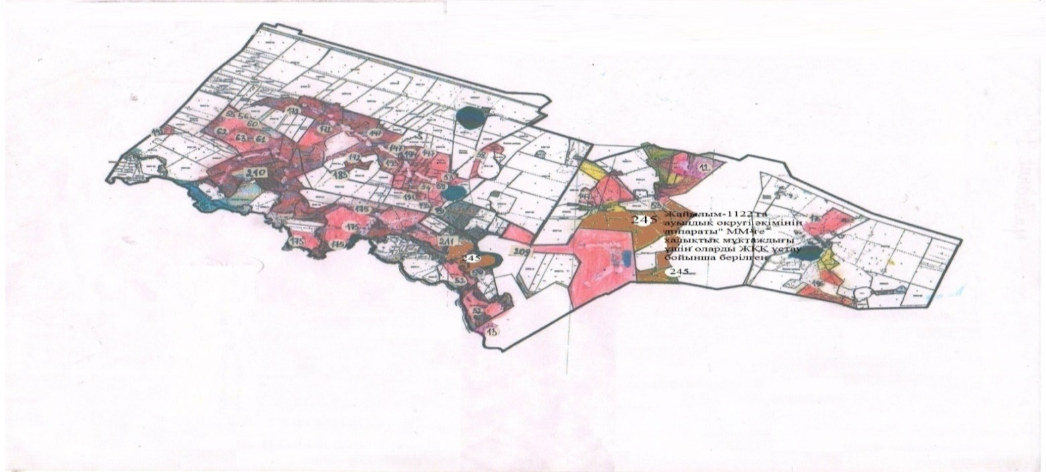

Астрахан ауданы бойынша
2025 - 2029 жылдарға
арналған жайылымдарды
басқару және оларды пайдалану
жөніндегі жоспарына
6-қосымша
Астрахан ауданы Новочеркасск ауылдық округінің халықтың қажеттілігіне арналған жайылым айналымының схемасы (картасы)
Ауыл шаруашылығы малдарын қамтамасыз ету үшін Новочеркасск ауылдық округінде 18197,8 гектар жайылымдық жер бар. Ауыл шаруашылығы мақсатындағы жерлер – 13 122,8 га. Қордағы жерлер – 730 га. Елді мекендер шекарасында ауылды қосқанда 4380,0 га жайылымдық жер бар. Новочеркасск -1726,0 га, Приишимка ауылы – 830,0 га, Өндіріс – 1824,0 га. Жайылым – 1901,8 га "Новочеркасск ауылдық округінің әкімнің аппараты" ММ-ге халықтық мұқтаждағы ұшін оларды ЖҚК ұстау бойынша берілген.

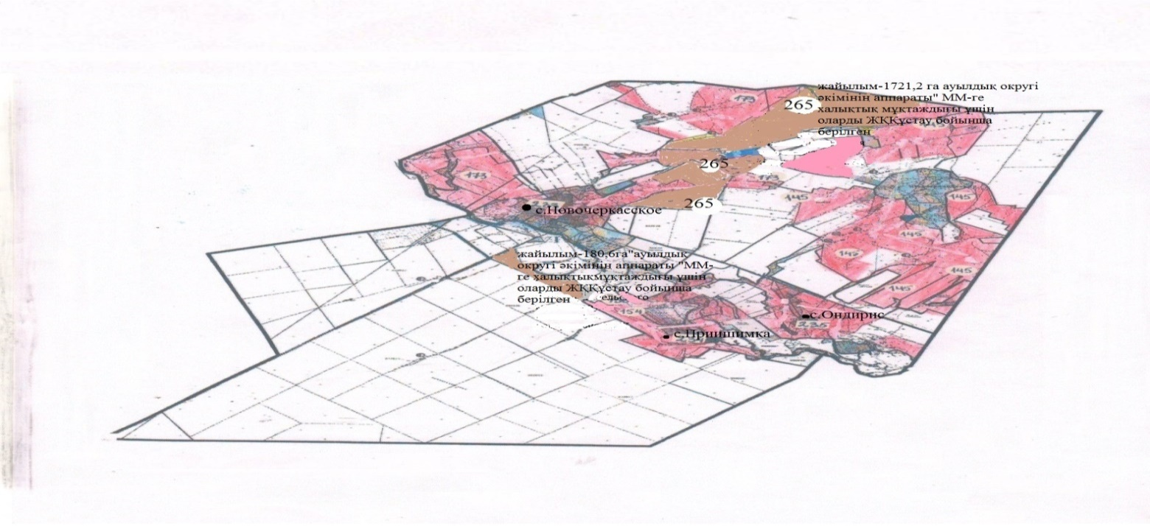

Астрахан ауданы бойынша
2025 - 2029 жылдарға
арналған жайылымдарды
басқару және оларды пайдалану
жөніндегі жоспарына
6- қосымша
Астрахан ауданы Есіл ауылдық округінің халықтың қажеттілігіне арналған жайылым айналымының схемасы (картасы)
Ауыл шаруашылығы малдарын қамтамасыз ету үшін Есіл ауылдық округінде 112399,4 гектар жайылымдық жер бар. Ауыл шаруашылығы мақсатындағы жерлер – 8281,2 га. Қордағы жерлер – 1383,2 га. Елді мекендер шекарасында ауылды қосқанда 3934,0 га жайылымдық жер бар. Зеленое –739,0 га, Шілікті ауылы –1050,0 га, Степное –2120,0 га. Жайылым – 538,9 га "Есіл ауылдық округінің әкімнің аппараты" ММ-ге халықтық мұқтаждағы ұшін оларды ЖҚК ұстау бойынша берілген.

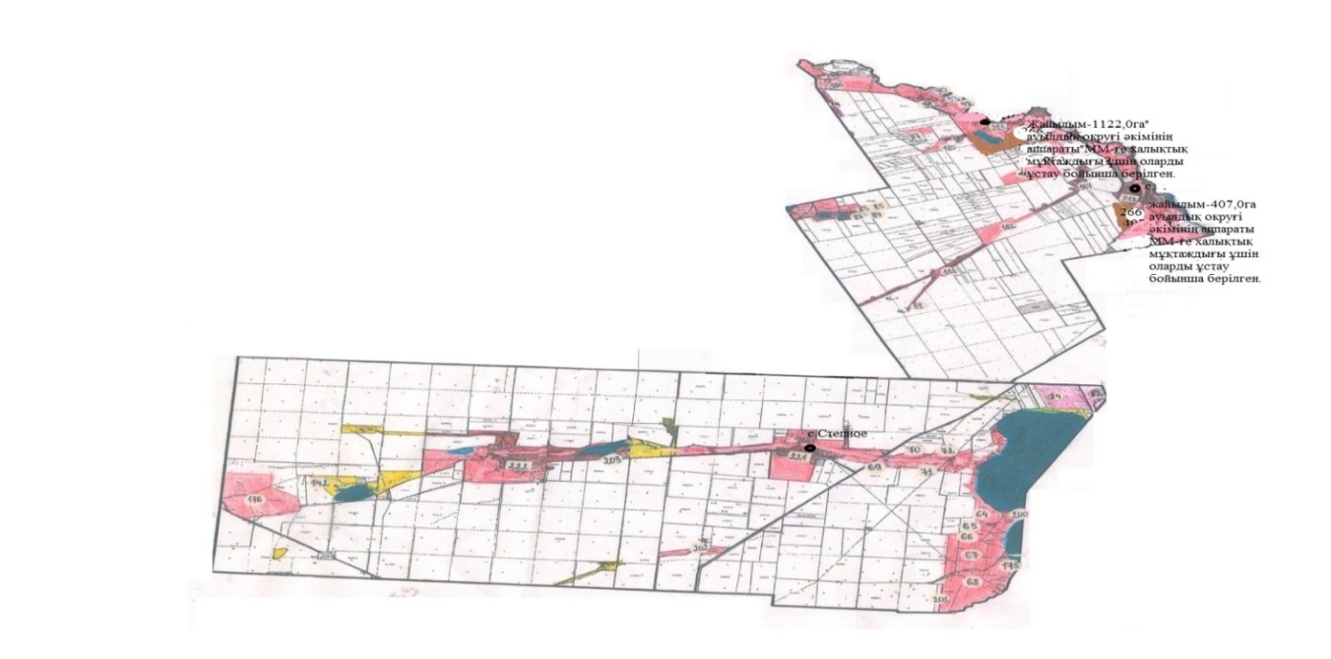

Астрахан ауданы бойынша
2025 - 2029 жылдарға
арналған жайылымдарды
басқару және оларды пайдалану
жөніндегі жоспарына
6-қосымша
Астрахан ауданы Қызылжар ауылдық округінің халықтың қажеттілігіне арналған жайылым айналымының схемасы (картасы)
Ауыл шаруашылығы жануарларын қамтамасыз ету үшін Қызылжар ауылдық округі бойынша 2197,9 га жайылымдық жер бар. Ауыл шаруашылығы мақсатындағы жерлер – 14 731,4 га. Қордағы жерлер – 1158,9 га. Елді мекендер шегінде 5 307,0 га жайылым бар, оның ішінде Жаңа-тұрмыс ауылында – 2 602,0 га, Акимовка ауылында – 1 451,0 га, Оксановка ауылында – 1 254,0 га. Жайылым – 533,4 га "Қызылжар ауылдық округінің әкімнің аппараты" ММ-ге халықтық мұқтаждағы ұшін оларды ЖҚК ұстау бойынша берілген.

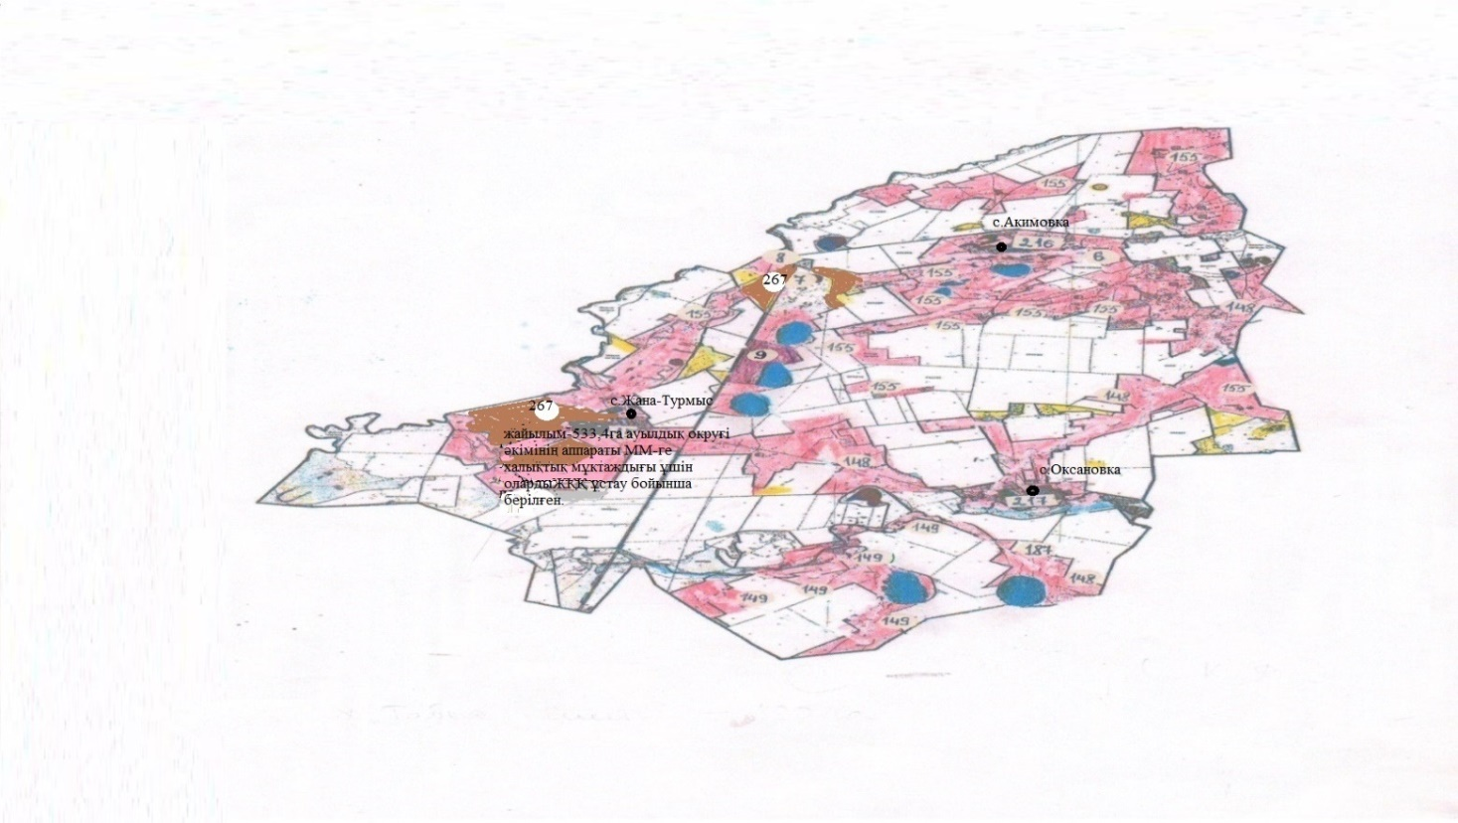

Астрахан ауданы бойынша
2025 - 2029 жылдарға
арналған жайылымдарды
басқару және оларды пайдалану
жөніндегі жоспарына
6-қосымша
Астрахан ауданы Острогорск ауылдық округінің халықтың қажеттілігіне арналған жайылым айналымының схемасы (картасы)
Ауыл шаруашылығы жануарларын қамтамасыз ету үшін Острогорск ауылдық округі бойынша 9376 га жайылымдық жер бар. Ауыл шаруашылығы мақсатындағы жерлер – 5 420,0 га. Қордағы жерлер – 2 060,0 га. Елді мекендер шегінде 2 172,0 га жайылым бар, оның ішінде Новый Колутон ауылында – 1 255,0 га, Қаракөл ауылында – 917,0 га,

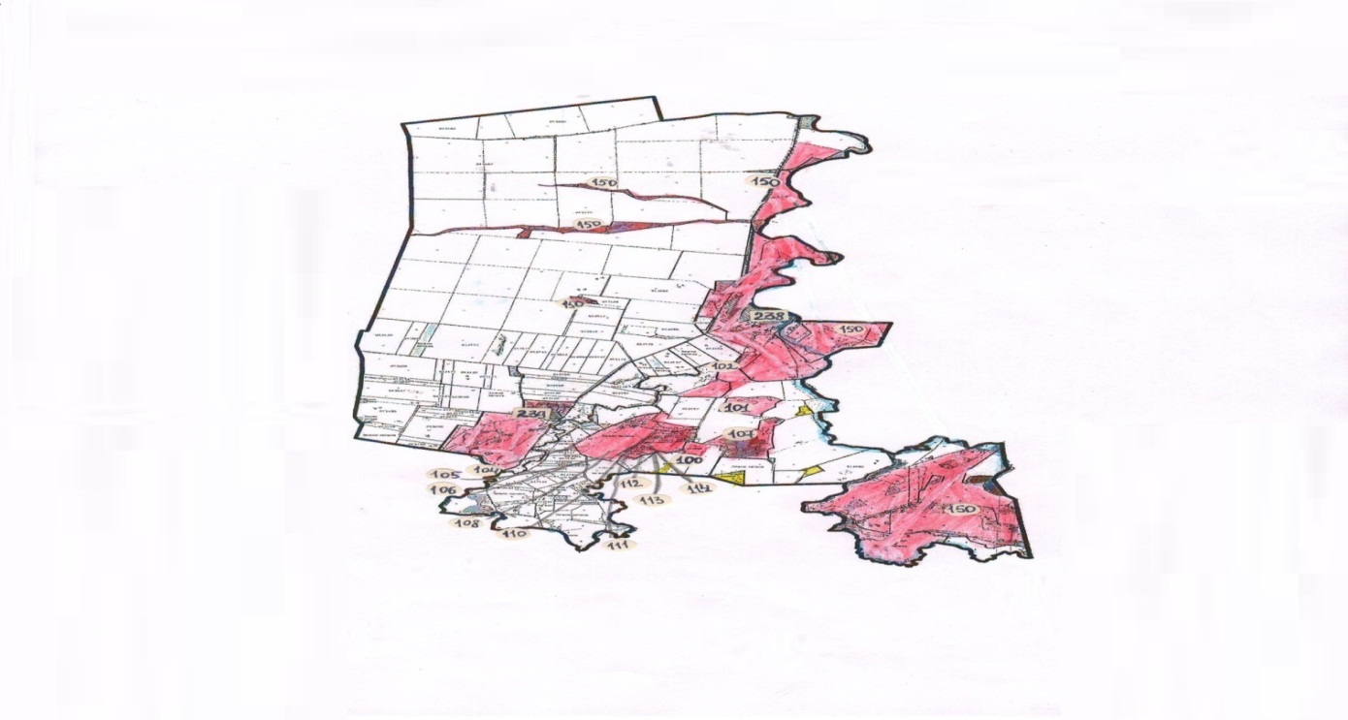

Астрахан ауданы бойынша
2025 - 2029 жылдарға
арналған жайылымдарды
басқару және оларды пайдалану
жөніндегі жоспарына
6-қосымша
Астрахан ауданы Первомай ауылдық округінің халықтың қажеттілігіне арналған жайылым айналымының схемасы (картасы)
Ауыл шаруашылығы жануарларын қамтамасыз ету үшін Первомай ауылдық округі бойынша 13735,7 га жайылымдық жер бар. Ауыл шаруашылығы мақсатындағы жерлер –10 391,7 га. Қордағы жерлер – 484,0 га. Елді мекендер шегінде 3 456,0 га жайылым бар, оның ішінде Первомайка ауылында – 1 174,0 га, Лозовое ауылында – 632,0 га, Камышенка ауылында – 1 650,0 га.

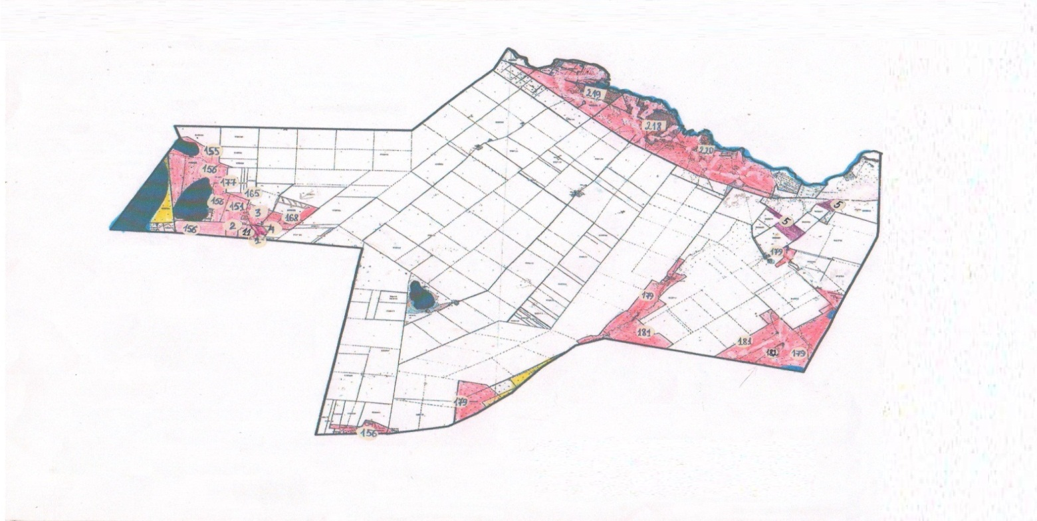

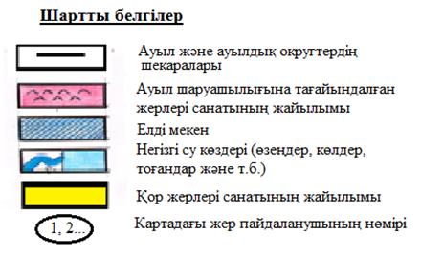

Астрахан ауданы бойынша
2025 - 2029 жылдарға
арналған жайылымдарды
басқару және оларды пайдалану
жөніндегі жоспарына
6-қосымша
Астрахан ауданы Николаев ауылдық округінің халықтың қажеттілігіне арналған жайылым айналымының схемасы (картасы)
Ауыл шаруашылығы жануарларын қамтамасыз ету үшін Николаев ауылдық округі бойынша 23914,6 га жайылымдық жер бар. Ауыл шаруашылығы мақсатындағы жерлер –13 859,3 га. Қордағы жерлер – 3907,0 га. Елді мекендер шегінде 4 893,0 га жайылым бар, оның ішінде Петровка ауылында – 2 547,0 га, Өрнек ауылында – 868,0 га, Жамбыл ауылында – 1 478,0 га.

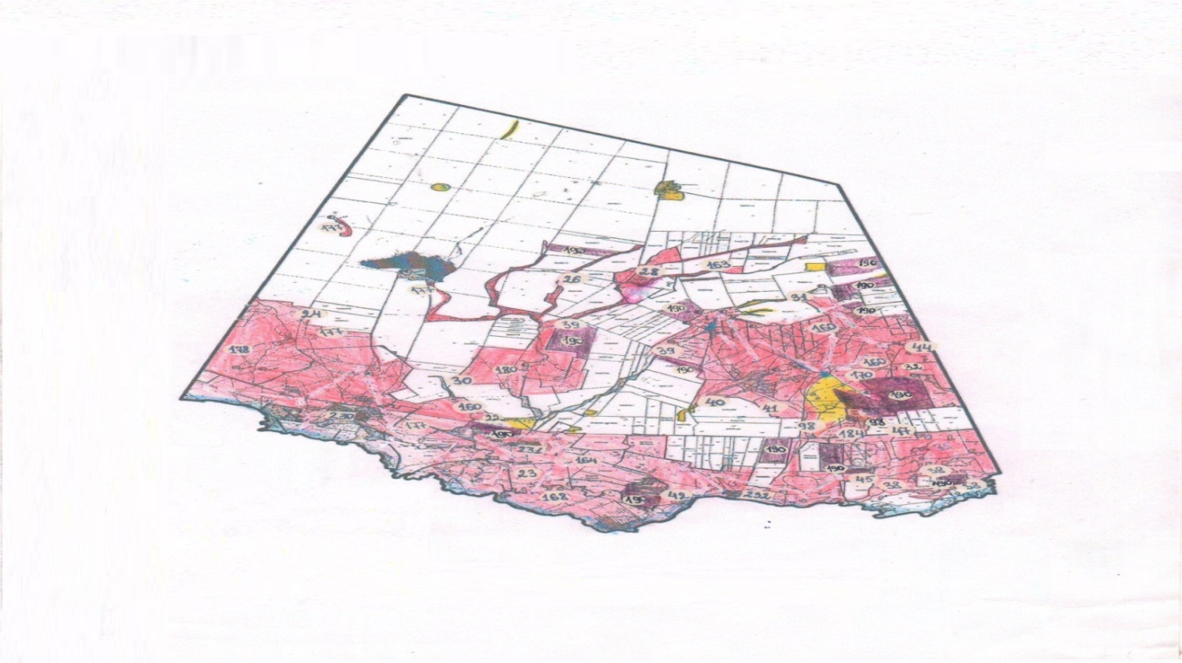

Астрахан ауданы бойынша
2025 - 2029 жылдарға
арналған жайылымдарды
басқару және оларды пайдалану
жөніндегі жоспарына
6-қосымша
Астрахан ауданы Старый Колутон ауылдық округінің халықтың қажеттілігіне арналған жайылым айналымының схемасы (картасы)
Ауыл шаруашылығы жануарларын қамтамасыз ету үшін Старый колутон ауылдық округі бойынша 18452,7 га жайылымдық жер бар. Ауыл шаруашылығы мақсатындағы жерлер –12 979,7 га. Қордағы жерлер – 1271,0 га. Елді мекендер шегінде 2 982,0 га жайылым бар, оның ішінде Старый Колутон ауылында – 873,0 га, Еңбек ауылында – 345,0 га, Ковыленка ауылында-960,0 га, Қоскөл ауылында-804,0 га. Жайылым – 2413,0 га "Старый Колутон ауылдық округінің әкімнің аппараты" ММ-ге халықтық мұқтаждағы ұшін оларды ЖҚК ұстау бойынша берілген.

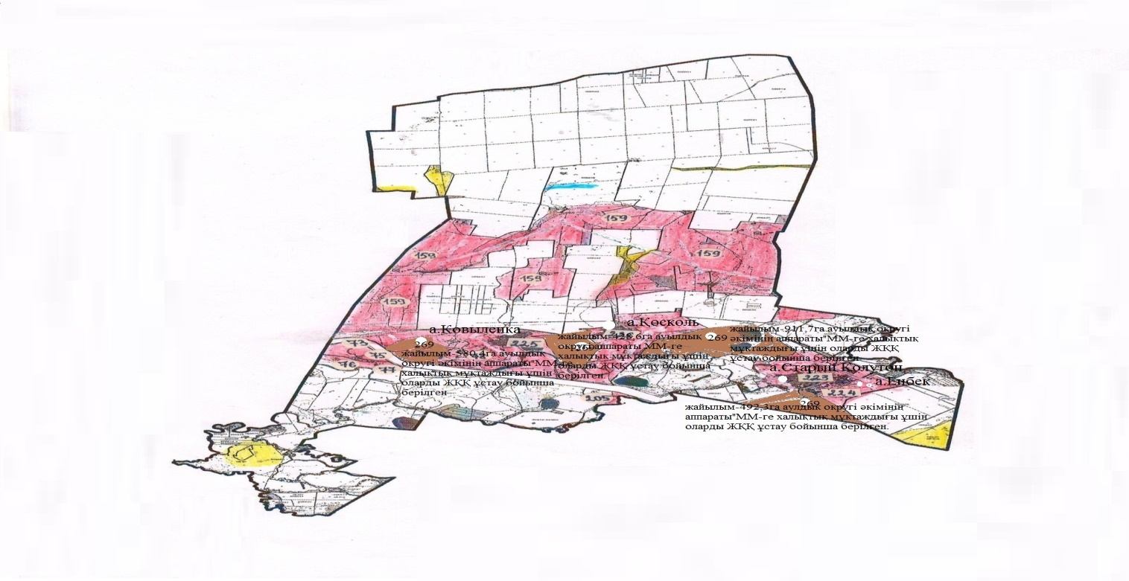

Астрахан ауданы бойынша
2025 - 2029 жылдарға
арналған жайылымдарды
басқару және оларды пайдалану
жөніндегі жоспарына
6-қосымша
Астрахан ауданы Ұзынкөл ауылдық округінің халықтың қажеттілігіне арналған жайылым айналымының схемасы (картасы)
Ұзынкөл ауылдық округі бойынша ауыл шаруашылығы жануарларын қамтамасыз ету үшін 44413,4 га жайылымдық жер бар. Ауыл шаруашылығы мақсатындағы жерлер – 19 895,4 га. Қордағы жерлер – 12963 га. Елді мекендер шегінде -11 603,0 га жайылым бар, оның ішінде Ұзынкөл ауылында – 7 623,0 га, Алғабас ауылында – 2 007,0 га, Бұлақты ауылында – 1 973,0

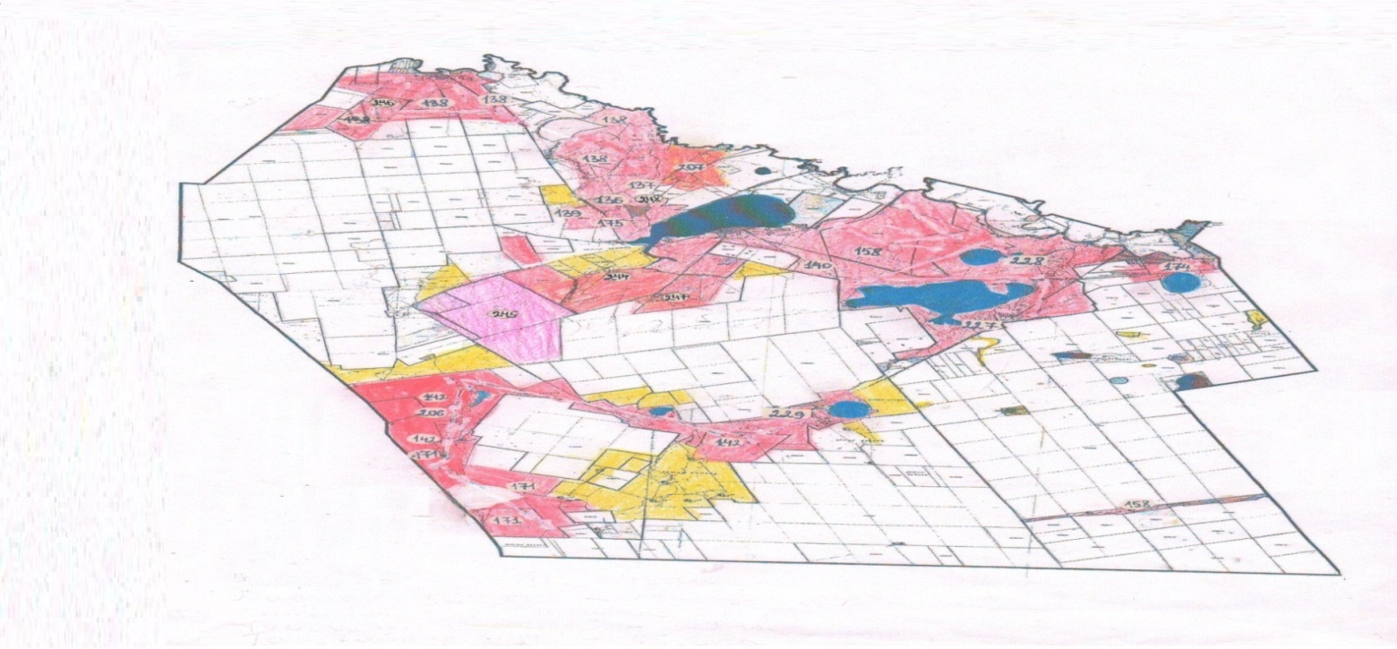

Астрахан ауданы бойынша
2025 - 2029 жылдарға
арналған жайылымдарды
басқару және оларды пайдалану
жөніндегі жоспарына
6-қосымша
Астрахан ауданы Колутон ауылдық округінің халықтың қажеттілігіне арналған жайылым айналымының схемасы (картасы)
Ауыл шаруашылығы жануарларын қамтамасыз ету үшін Колутон ауылдық округі бойынша 16 157,9 га жайылымдық жер бар. Ауыл шаруашылығы мақсатындағы жерлер –7 817,9 га. Қордағы жерлер –4 373,0 га. Елді мекендер шегінде 3935,0 га жайылым бар, оның ішінде Колутон ауылында – 2938,0, Бірлік ауылында – 997,0 га. Жайылым – 1591,9 га "Колутон ауылдық округінің әкімнің аппараты" ММ-ге халықтық мұқтаждағы ұшін оларды ЖҚҚ ұстау бойынша берілген.

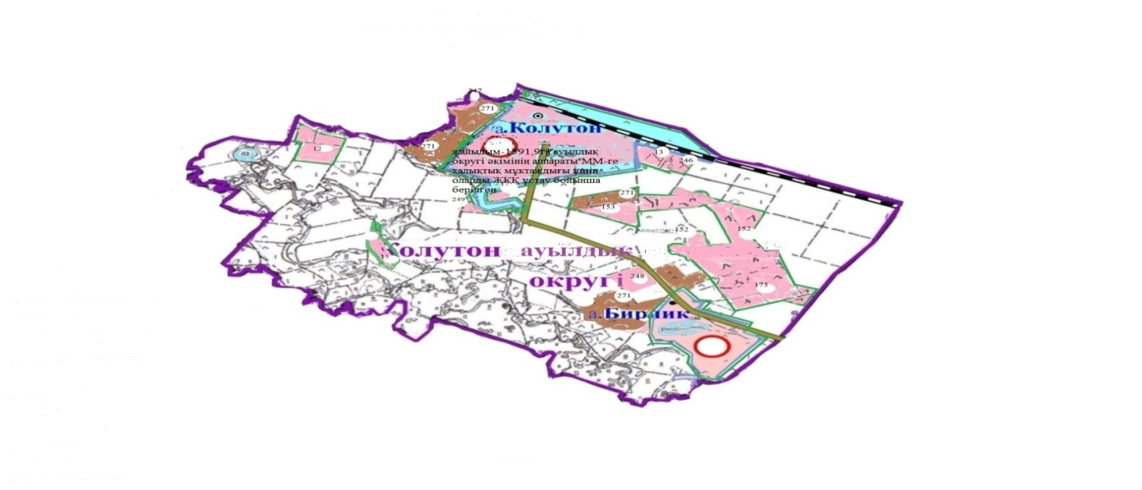

Астрахан ауданы бойынша
2025 - 2029 жылдарға
арналған жайылымдарды
басқару және оларды пайдалану
жөніндегі жоспарына
6-қосымша
Астрахан ауданы Жалтыр ауылдық округінің халықтың қажеттілігіне арналған жайылым айналымының схемасы (картасы)
Жалтыр ауылдық округі бойынша ауыл шаруашылығы жануарларын қамтамасыз ету үшін 21765,6 га жайылымдық жер бар. Ауыл шаруашылығы мақсатындағы жерлер –11 788,2 га. Қордағы жерлер –1488,4 га. Елді мекендер шегінде 9005,0 га жайылым бар, оның ішінде Жалтыр ауылында– 2781,0 га, Жарсуат ауылында– 2711,0 га. Жайылым – 851,2 га "Жалтыр ауылдық округінің әкімнің аппараты" ММ-ге халықтық мұқтаждағы ұшін оларды ЖҚҚ ұстау бойынша берілген.

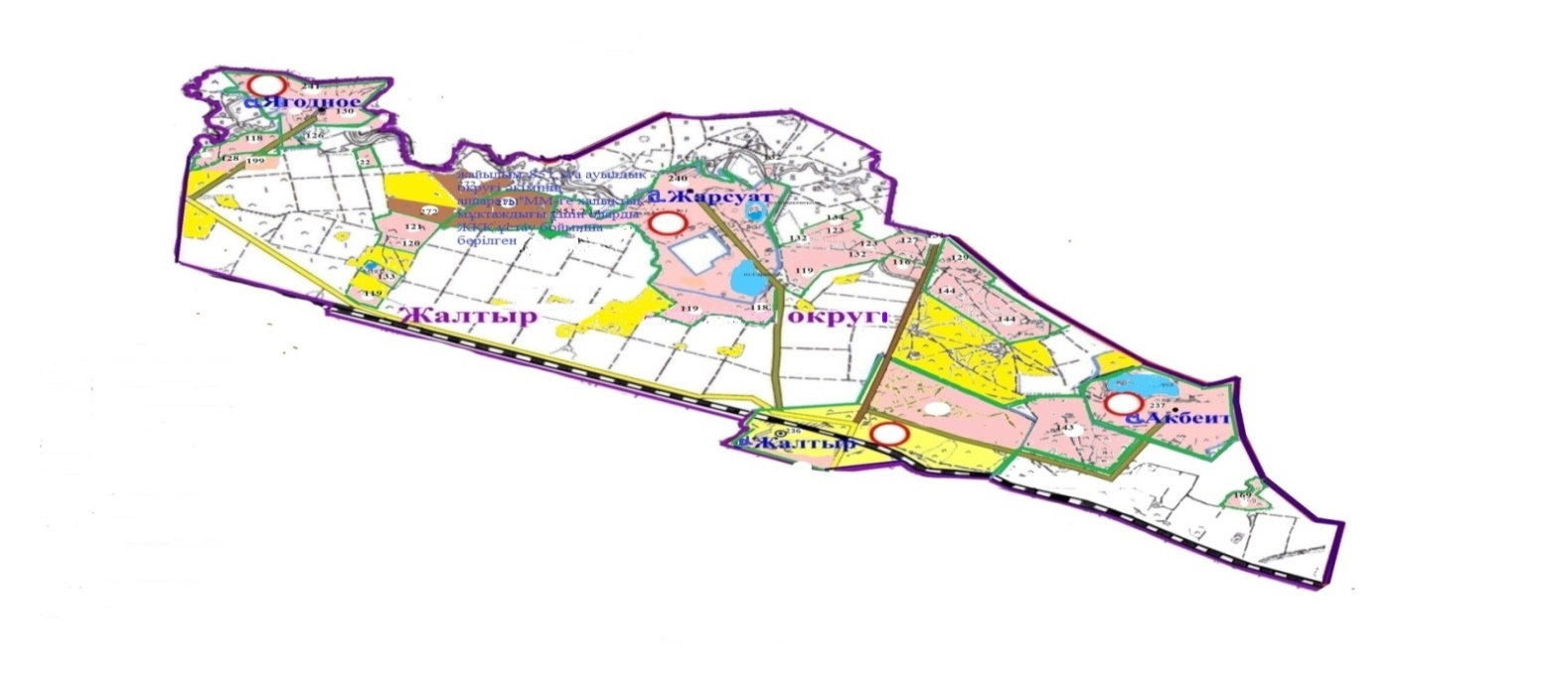

Астрахан ауданы бойынша
2025 - 2029 жылдарға
арналған жайылымдарды
басқару және оларды пайдалану
жөніндегі жоспарына
6-қосымша
Астрахан ауданы Каменка ауылының халықтың қажеттілігіне арналған жайылым айналымының схемасы (картасы)
Ауыл шаруашылығы жануарларын қамтамасыз ету үшін Каменка ауылында 6 285,5 га жайылымдық жер бар. Ауыл шаруашылығы мақсатындағы жерлер –4413,8 га. Қордағы жерлер –884,7 га. Елді мекендер шегінде 1 387,0 га жайылым бар, оның ішінде Каменка ауылында-1 387,0 га,

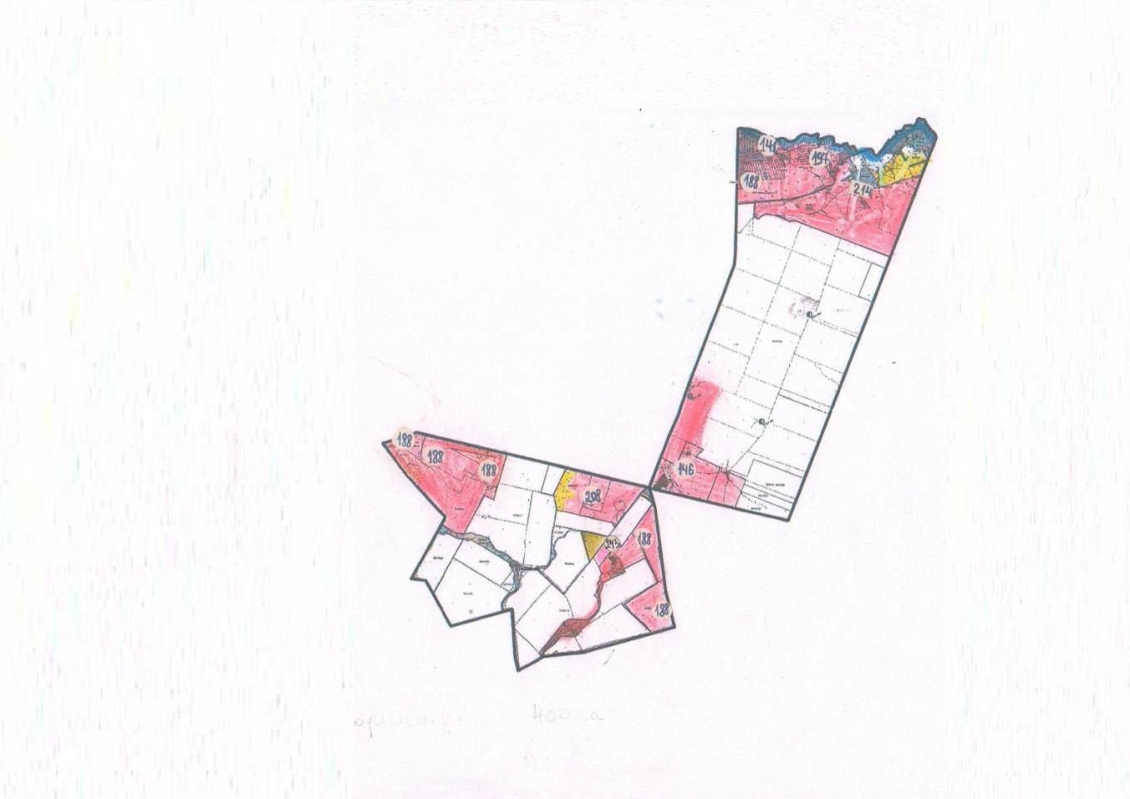

Астрахан ауданы бойынша
2025 - 2029 жылдарға
арналған жайылымдарды
басқару және оларды пайдалану
жөніндегі жоспарына
7-қосымша
Астрахан ауданының Астрахан ауылдық округі жайылымдардың, оның ішінде маусымдық жайылымдардың сыртқы және ішкі шекараларымен алаңдары, жайылымдық инфрақұрылым объектілері белгіленген карта.
Сыртқы шекаралар-47 904,1 га, ішкі шекаралар – 9 565,0 га

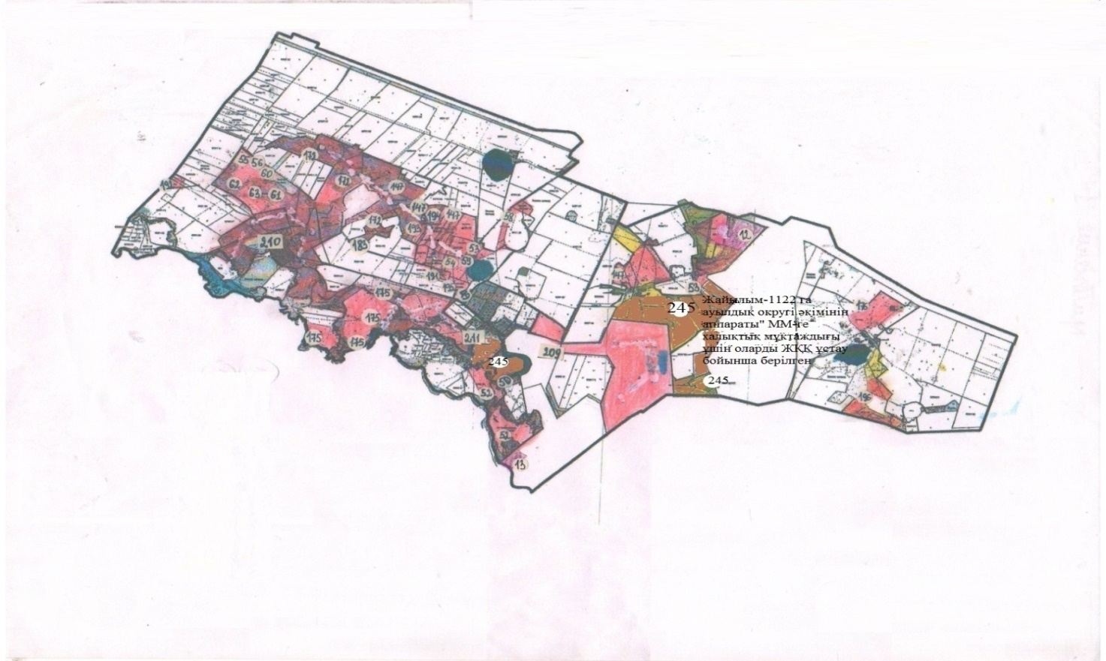

Астрахан ауданы бойынша
2025 - 2029 жылдарға
арналған жайылымдарды
басқару және оларды пайдалану
жөніндегі жоспарына
7-қосымша
Астрахан ауданының Новочеркасск ауылдық округі жайылымдардың, оның ішінде маусымдық жайылымдардың сыртқы және ішкі шекараларымен алаңдары, жайылымдық инфрақұрылым объектілері белгіленген карта.
Сыртқы шекаралар -46 754, га, ішкі шекаралар-110 168,5 га

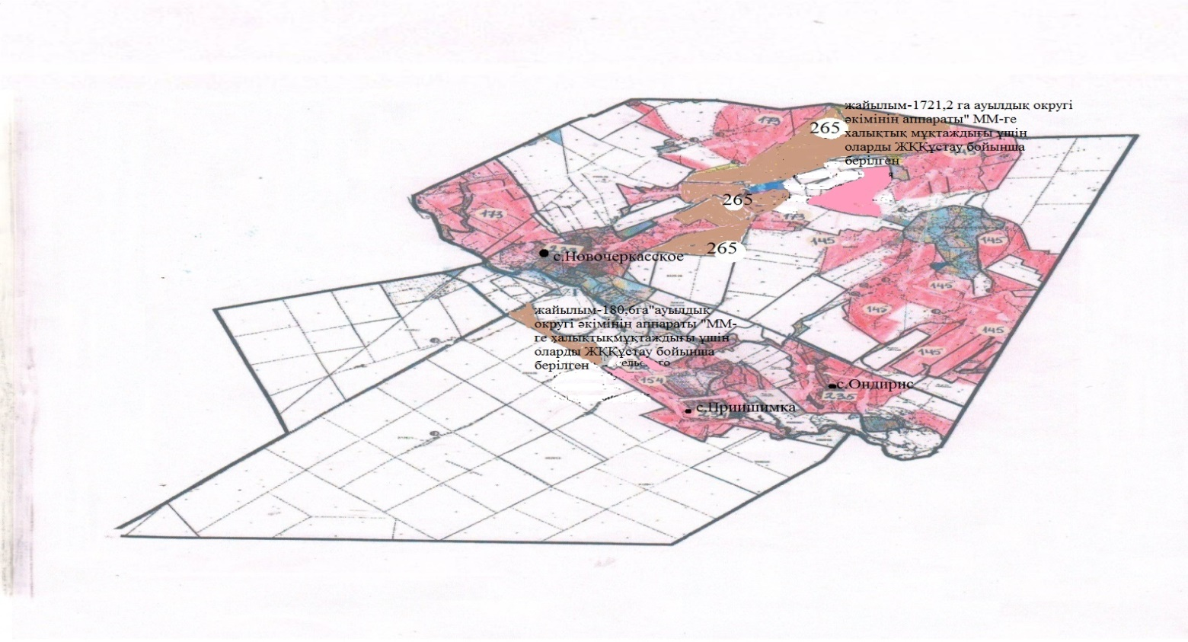

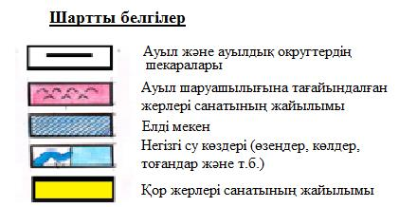

Астрахан ауданы бойынша
2025 - 2029 жылдарға
арналған жайылымдарды
басқару және оларды пайдалану
жөніндегі жоспарына
7-қосымша
Астрахан ауданының Есіл ауылдық округі жайылымдардың, оның ішінде маусымдық жайылымдардың сыртқы және ішкі шекараларымен алаңдары, жайылымдық инфрақұрылым объектілері белгіленген карта.
Сыртқы шекаралар-110 168,5 га, ішкі шекаралар – 7 757,3 га

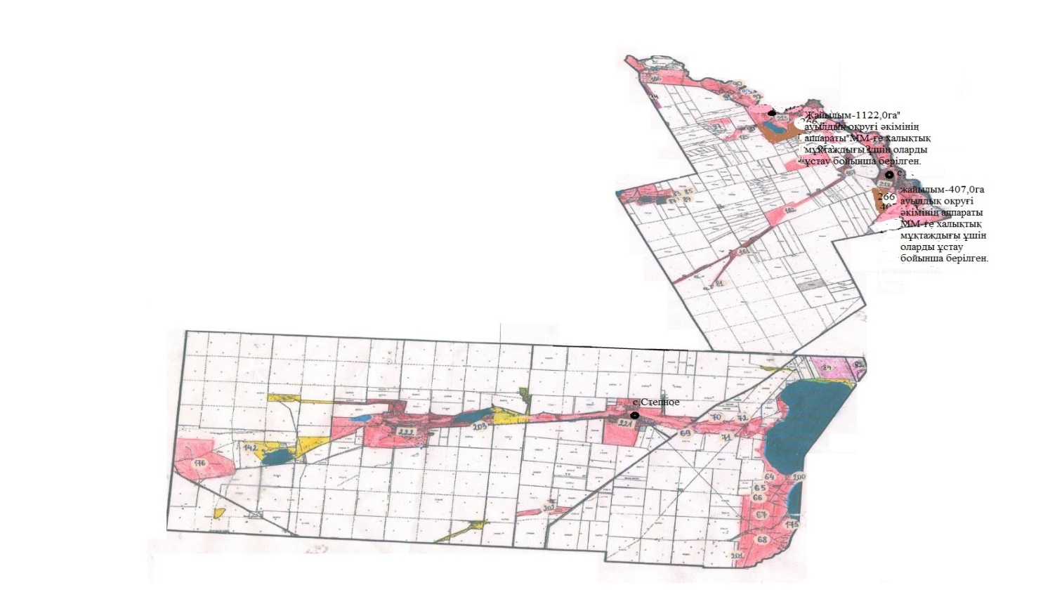

Астрахан ауданы бойынша
2025 - 2029 жылдарға
арналған жайылымдарды
басқару және оларды пайдалану
жөніндегі жоспарына
7-қосымша
Астрахан ауданының Қызылжар ауылдық округі жайылымдардың, оның ішінде маусымдық жайылымдардың сыртқы және ішкі шекараларымен алаңдары, жайылымдық инфрақұрылым объектілері белгіленген карта.
Сыртқы шекаралар-57 278,4 га, ішкі шекаралар – 14 198,0 га

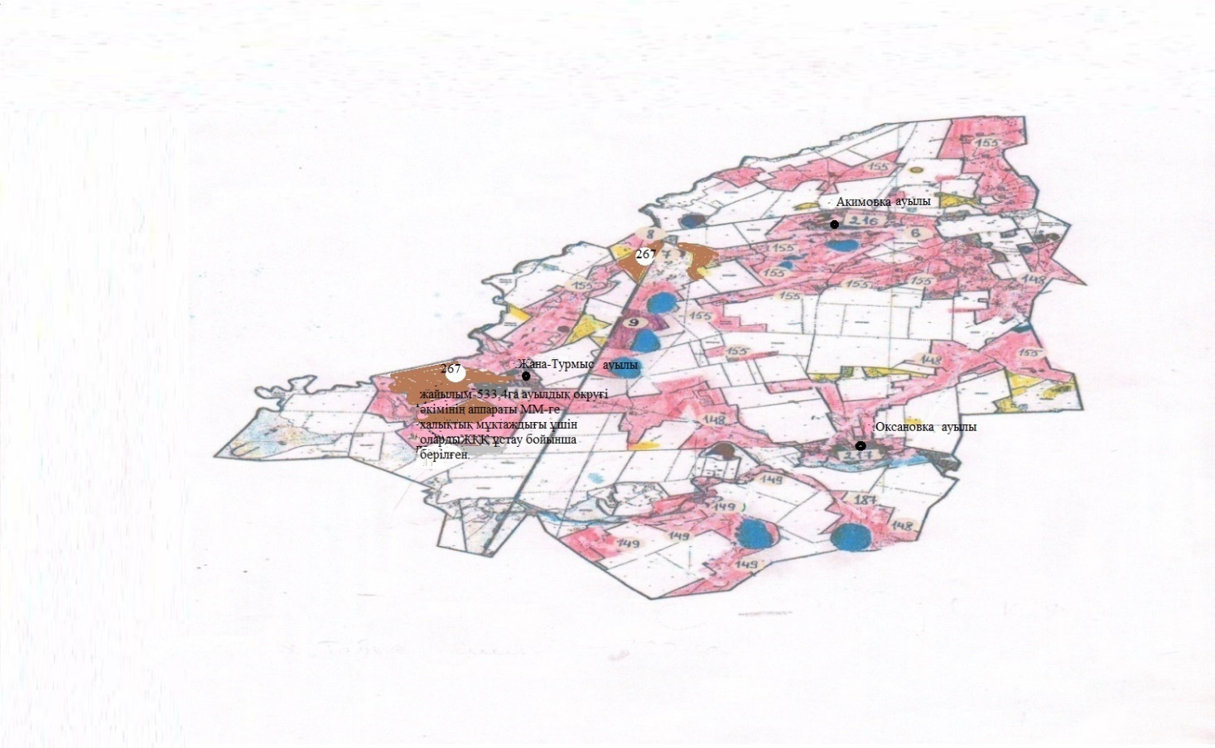

Астрахан ауданы бойынша
2025 - 2029 жылдарға
арналған жайылымдарды
басқару және оларды пайдалану
жөніндегі жоспарына
7- қосымша
Астрахан ауданының Острогорск ауылдық округі жайылымдардың, оның ішінде маусымдық жайылымдардың сыртқы және ішкі шекараларымен алаңдары, жайылымдық инфрақұрылым объектілері белгіленген карта.
Сыртқы шекаралар-32 203,1 га, ішкі шекаралар – 4 200,0 га

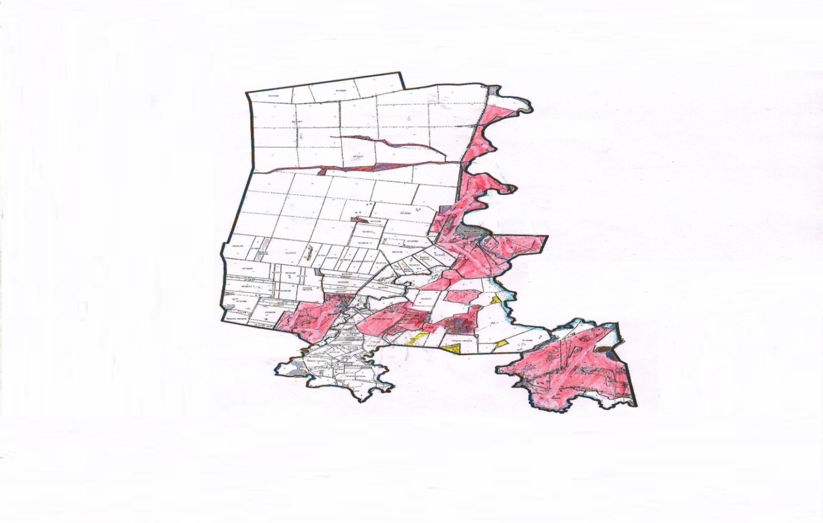

Астрахан ауданы бойынша
2025 - 2029 жылдарға
арналған жайылымдарды
басқару және оларды пайдалану
жөніндегі жоспарына
7- қосымша
Астрахан ауданының Первомай ауылдық округі жайылымдардың, оның ішінде маусымдық жайылымдардың сыртқы және ішкі шекараларымен алаңдары, жайылымдық инфрақұрылым объектілері белгіленген карта.
Сыртқы шекаралар-70 209,8 га, ішкі шекаралар – 10 251,7 га

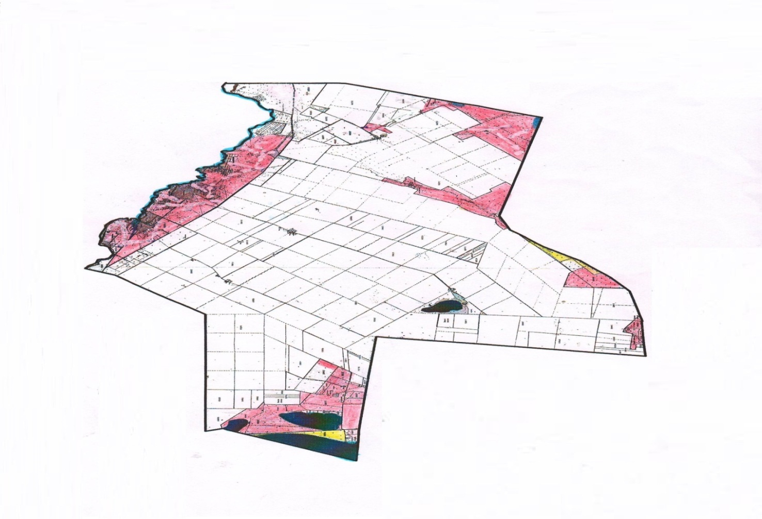

Астрахан ауданы бойынша
2025 - 2029 жылдарға
арналған жайылымдарды
басқару және оларды пайдалану
жөніндегі жоспарына
7- қосымша
Астрахан ауданының Николаев ауылдық округі жайылымдардың, оның ішінде маусымдық жайылымдардың сыртқы және ішкі шекараларымен алаңдары, жайылымдық инфрақұрылым объектілері белгіленген карта.
Сыртқы шекаралар-55 608,8 га, ішкі шекаралар – 14 268,3 га

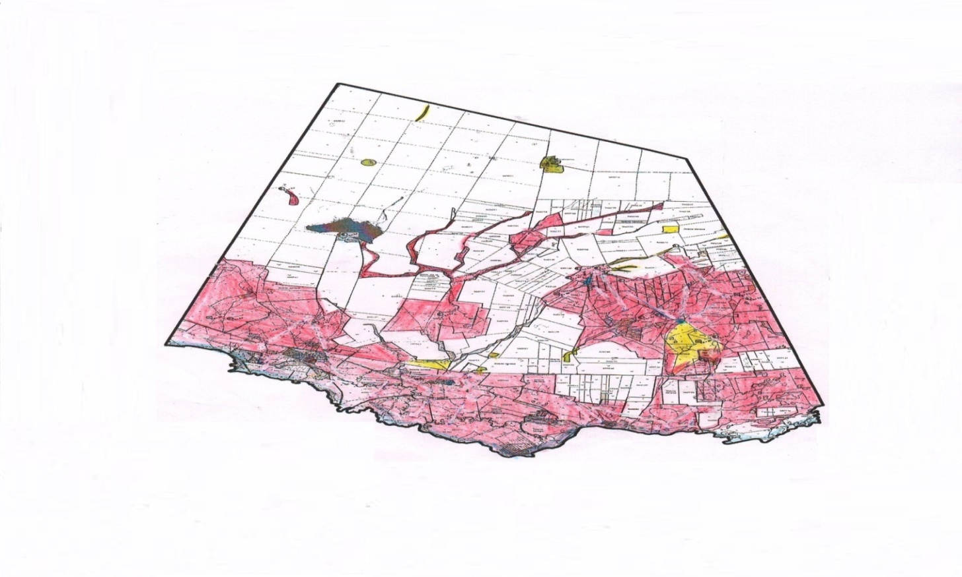

Астрахан ауданы бойынша
2025 - 2029 жылдарға
арналған жайылымдарды
басқару және оларды пайдалану
жөніндегі жоспарына
7- қосымша
Астрахан ауданының Старый Колутон ауылдық округі жайылымдардың, оның ішінде маусымдық жайылымдардың сыртқы және ішкі шекараларымен алаңдары, жайылымдық инфрақұрылым объектілері белгіленген карта.
Сыртқы шекаралар-47 709,6 га, ішкі шекаралар – 11 786,7га

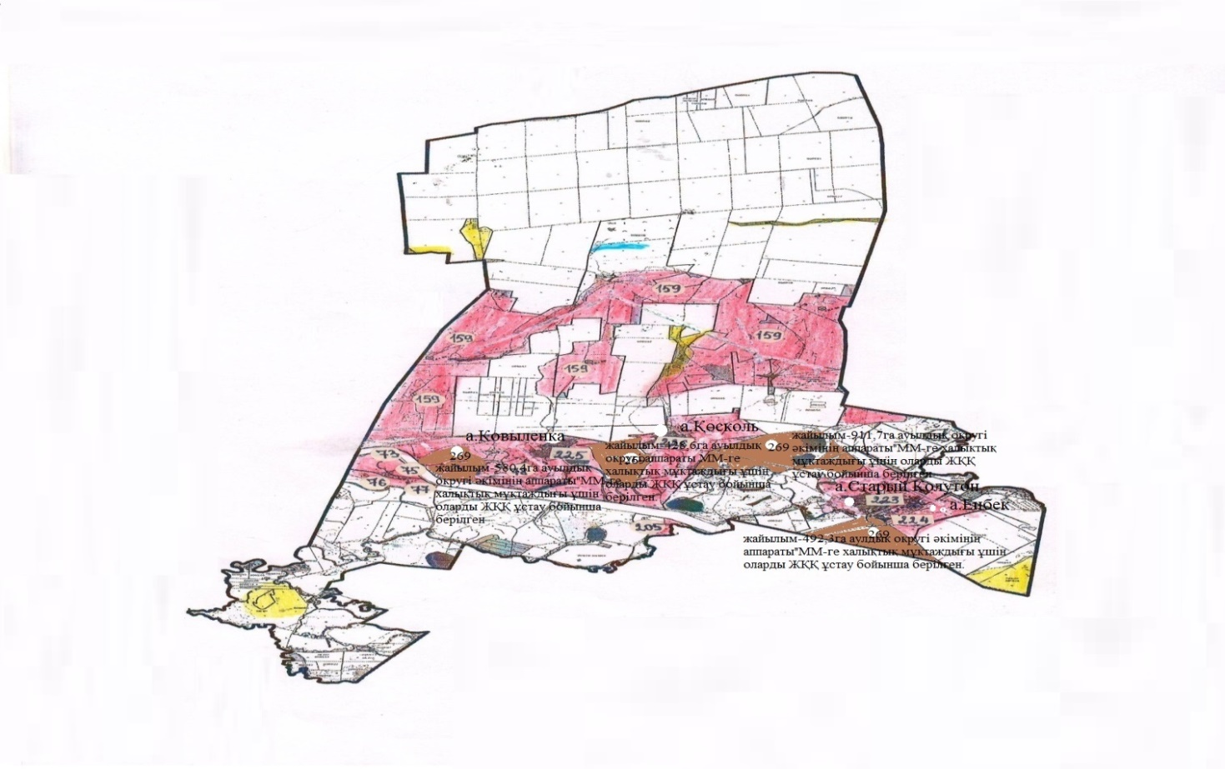

Астрахан ауданы бойынша
2025 - 2029 жылдарға
арналған жайылымдарды
басқару және оларды пайдалану
жөніндегі жоспарына
7- қосымша
Астрахан ауданының Ұзынкөл ауылдық округі жайылымдардың, оның ішінде маусымдық жайылымдардың сыртқы және ішкі шекараларымен алаңдары, жайылымдық инфрақұрылым объектілері белгіленген карта.
Сыртқы шекаралар-89 606,7 га, ішкі шекаралар – 20 740,3 га

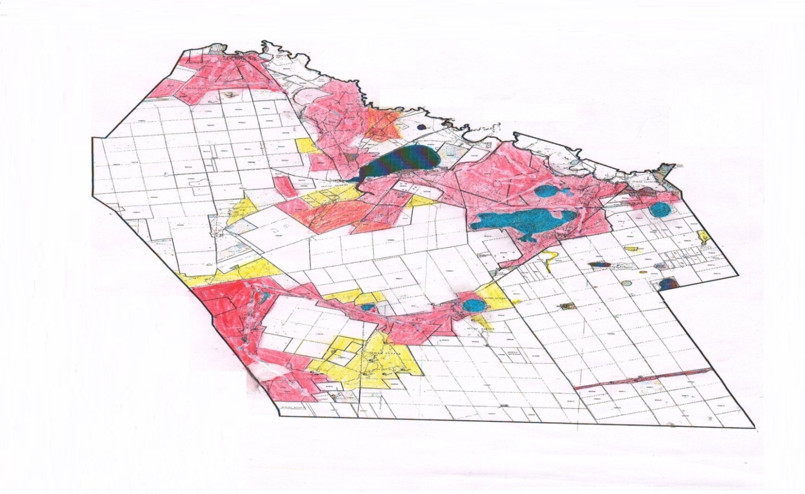

Астрахан ауданы бойынша
2025 - 2029 жылдарға
арналған жайылымдарды
басқару және оларды пайдалану
жөніндегі жоспарына
7- қосымша
Астрахан ауданының Колутон ауылы жайылымдардың, оның ішінде маусымдық жайылымдардың сыртқы және ішкі шекараларымен алаңдары, жайылымдық инфрақұрылым объектілері белгіленген карта.
Сыртқы шекаралар-34 305,5 га га, ішкі шекаралар – 7 818,0 га

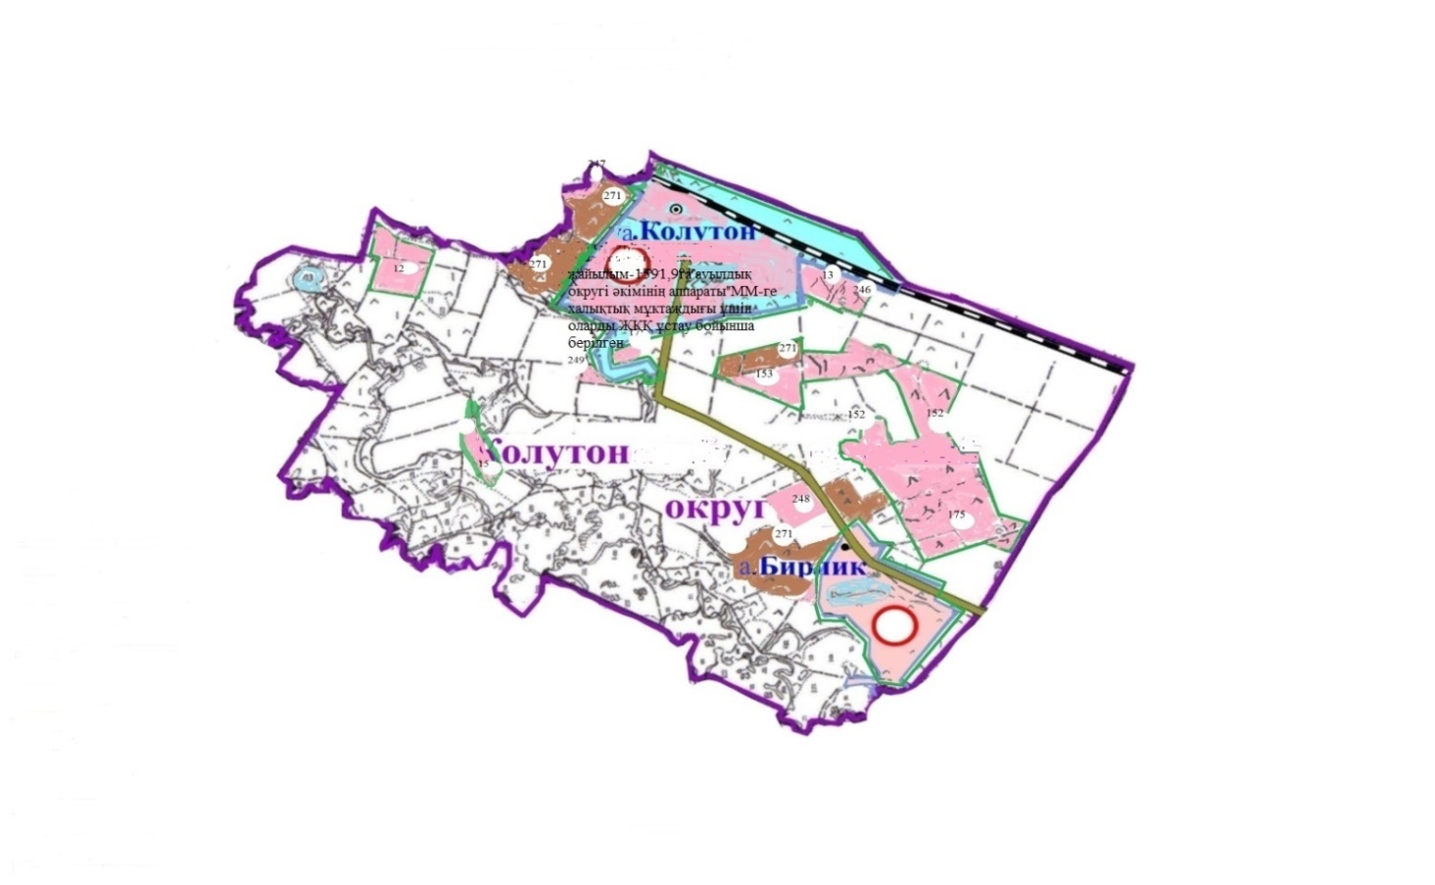

Астрахан ауданы бойынша
2025 - 2029 жылдарға
арналған жайылымдарды
басқару және оларды пайдалану
жөніндегі жоспарына
7- қосымша
Астрахан ауданының Жалтыр ауылы жайылымдардың, оның ішінде маусымдық жайылымдардың сыртқы және ішкі шекараларымен алаңдары, жайылымдық инфрақұрылым объектілері белгіленген карта.
Сыртқы шекаралар-50 420,4 га, ішкі шекаралар – 12 210,5 га

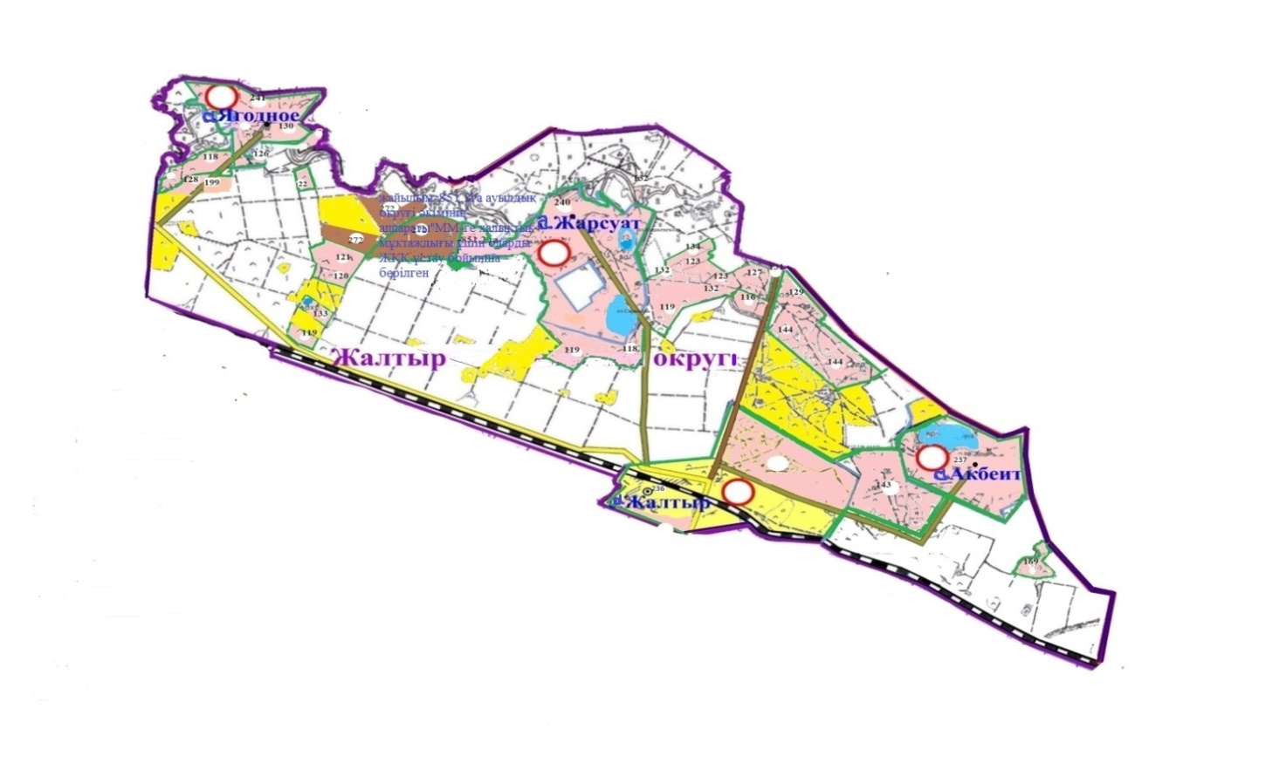

Астрахан ауданы бойынша
2025 - 2029 жылдарға
арналған жайылымдарды
басқару және оларды пайдалану
жөніндегі жоспарына
7- қосымша
Астрахан ауданының Каменка ауылы жайылымдардың, оның ішінде маусымдық жайылымдардың сыртқы және ішкі шекараларымен алаңдары, жайылымдық инфрақұрылым объектілері белгіленген карта.
Сыртқы шекаралар-23 129,2 га, ішкі шекаралар – 5 263,7 га

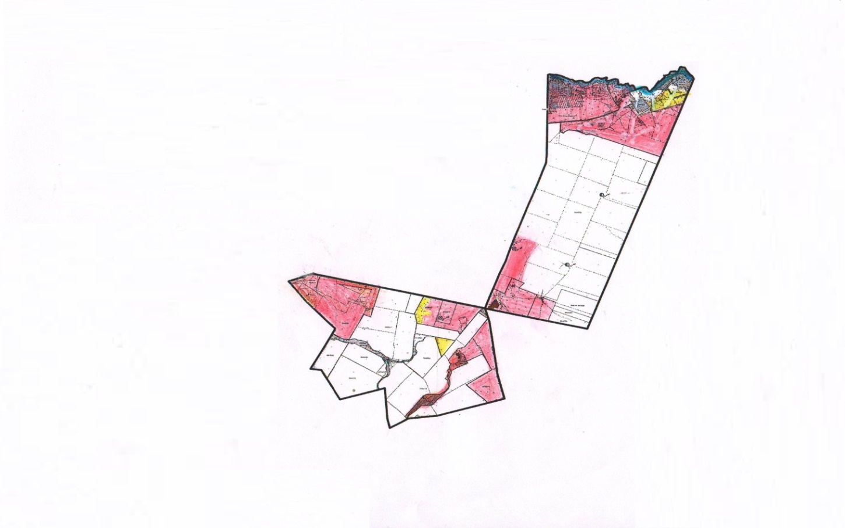

Астрахан ауданы бойынша
2025 - 2029 жылдарға
арналған жайылымдарды
басқару және оларды пайдалану
жөніндегі жоспарына
8-қосымша
Жайылым пайдаланушылардың су тұтыну нормасына сәйкес жасалған су көздерiне (көлдерге, өзендерге, тоғандарға, апандарға, суару немесе суландыру каналдарына, құбырлы немесе шахталы құдықтарға) қол жеткізу схемасы
Ауыл шаруашылық жануарына су тұтынудың орташа тәуліктік нормасы Қазақстан Республикасы Премьер-Министрі орынбасары - Қазақстан Республикасы Ауыл шаруашылық министрінің 2017 жылғы 24 сәуірдегі № 173 бұйрығымен бекітілген Жайылымдарды ұтымды пайдалану қағидаларының 9-тармағына сәйкес (Нормативтік құқықтық актілерді мемлекеттік тіркеу тізілімінде № 15090 болып тіркелген) анықталады.
Бір ауыл шаруашылығы жануарына су тұтынудың орташа тәуліктік нормасы: ірі қара мал – 100 литр, жылқы - 80 литр, ұсақ мал-10 литр.
Аудан аумағында суаратын немесе суландыратын каналдар жоқ.
Астрахан ауданының Астрахан ауылдық округінің жайылым пайдаланушылардың су тұтынуға қол жеткізу схемасы

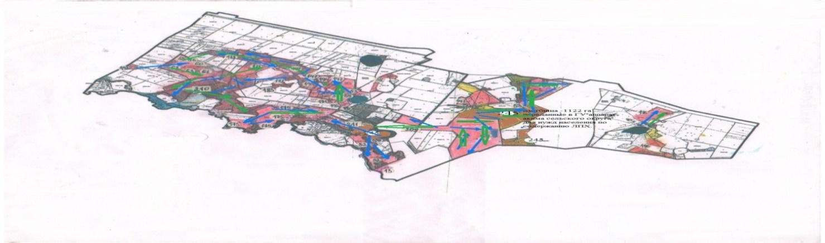

Астрахан ауданы бойынша
2025 - 2029 жылдарға
арналған жайылымдарды
басқару және оларды пайдалану
жөніндегі жоспарына
8-қосымша
Астрахан ауданының Новочеркасск ауылдық округінің жайылым пайдаланушылардың су тұтынуға қол жеткізу схемасы

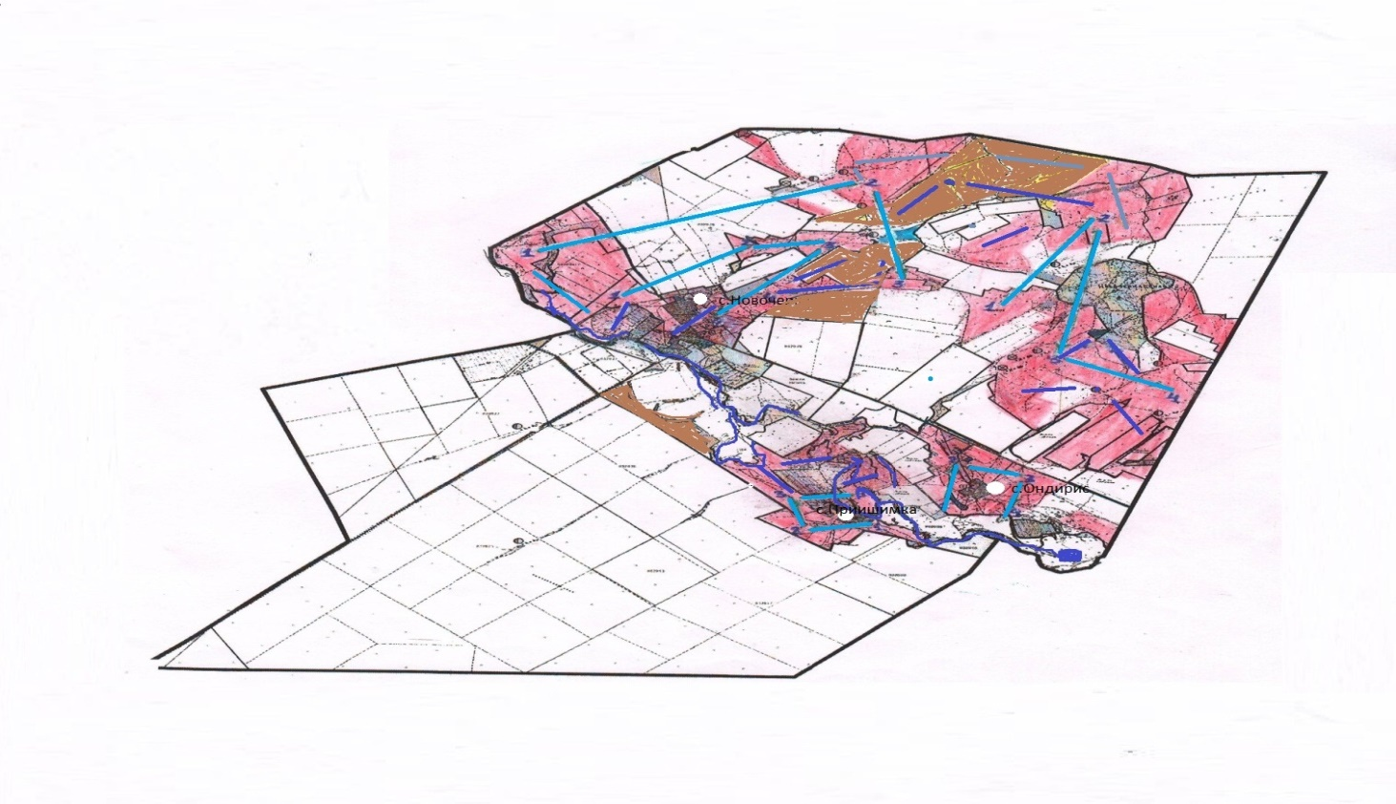

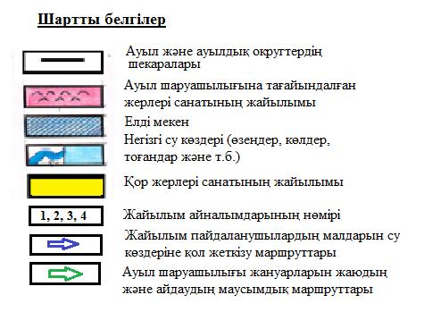

Астрахан ауданы бойынша
2025 - 2029 жылдарға
арналған жайылымдарды
басқару және оларды пайдалану
жөніндегі жоспарына
8-қосымша
Астрахан ауданының Есіл ауылдық округінің жайылым пайдаланушылардың су тұтынуға қол жеткізу схемасы

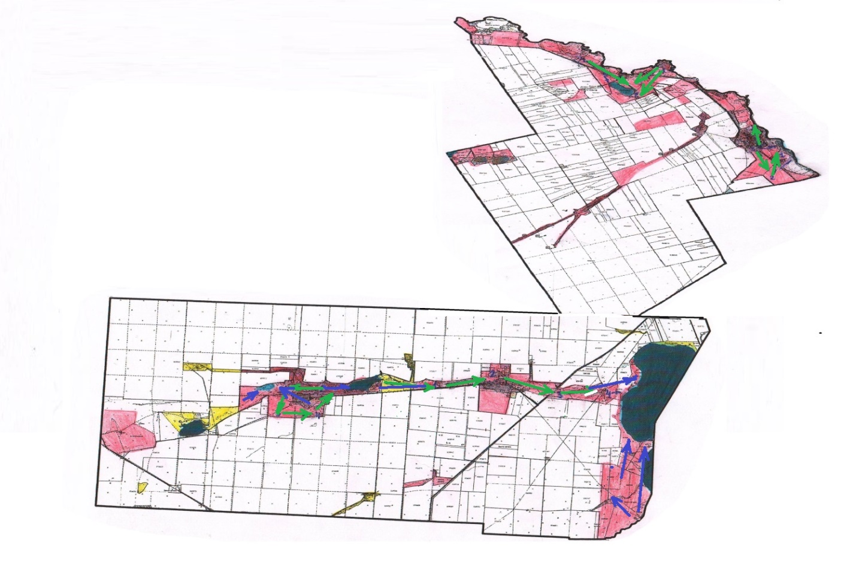

Астрахан ауданы бойынша
2025 - 2029 жылдарға
арналған жайылымдарды
басқару және оларды пайдалану
жөніндегі жоспарына
8-қосымша
Астрахан ауданының Қызылжар ауылдық округінің жайылым пайдаланушылардың су тұтынуға қол жеткізу схемасы

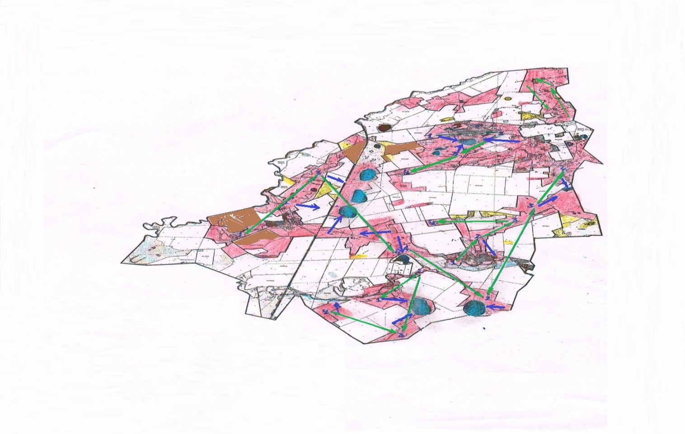

Астрахан ауданы бойынша
2025 - 2029 жылдарға
арналған жайылымдарды
басқару және оларды пайдалану
жөніндегі жоспарына
8-қосымша
Астрахан ауданының Острогорск ауылдық округінің жайылым пайдаланушылардың су тұтынуға қол жеткізу схемасы

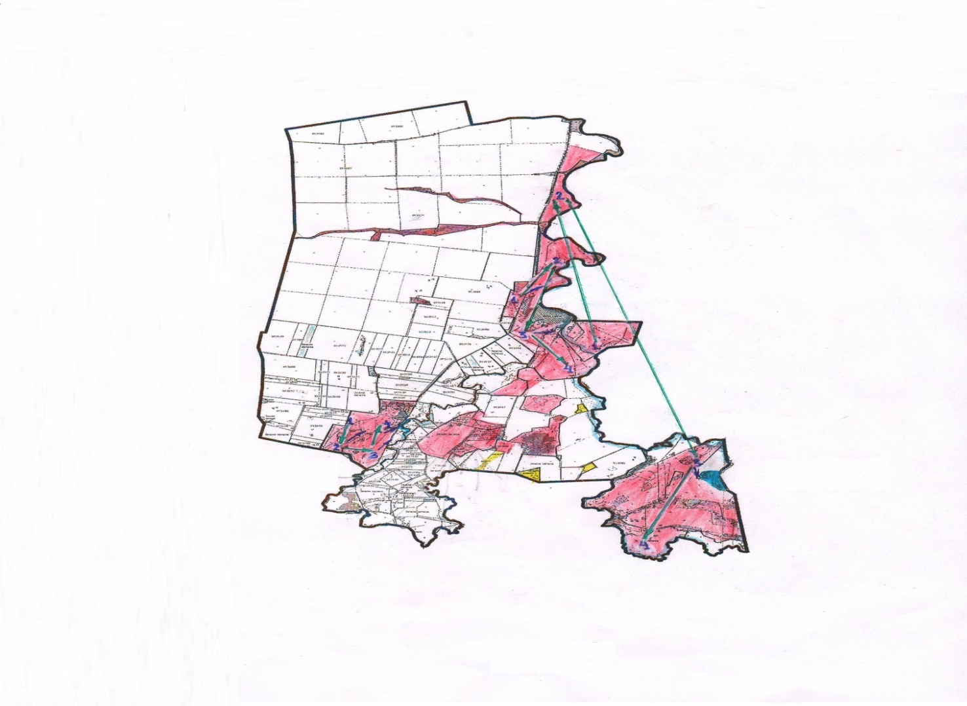

Астрахан ауданы бойынша
2025 - 2029 жылдарға
арналған жайылымдарды
басқару және оларды пайдалану
жөніндегі жоспарына
8-қосымша
Астрахан ауданының Первомай ауылдық округінің жайылым пайдаланушылардың су тұтынуға қол жеткізу схемасы

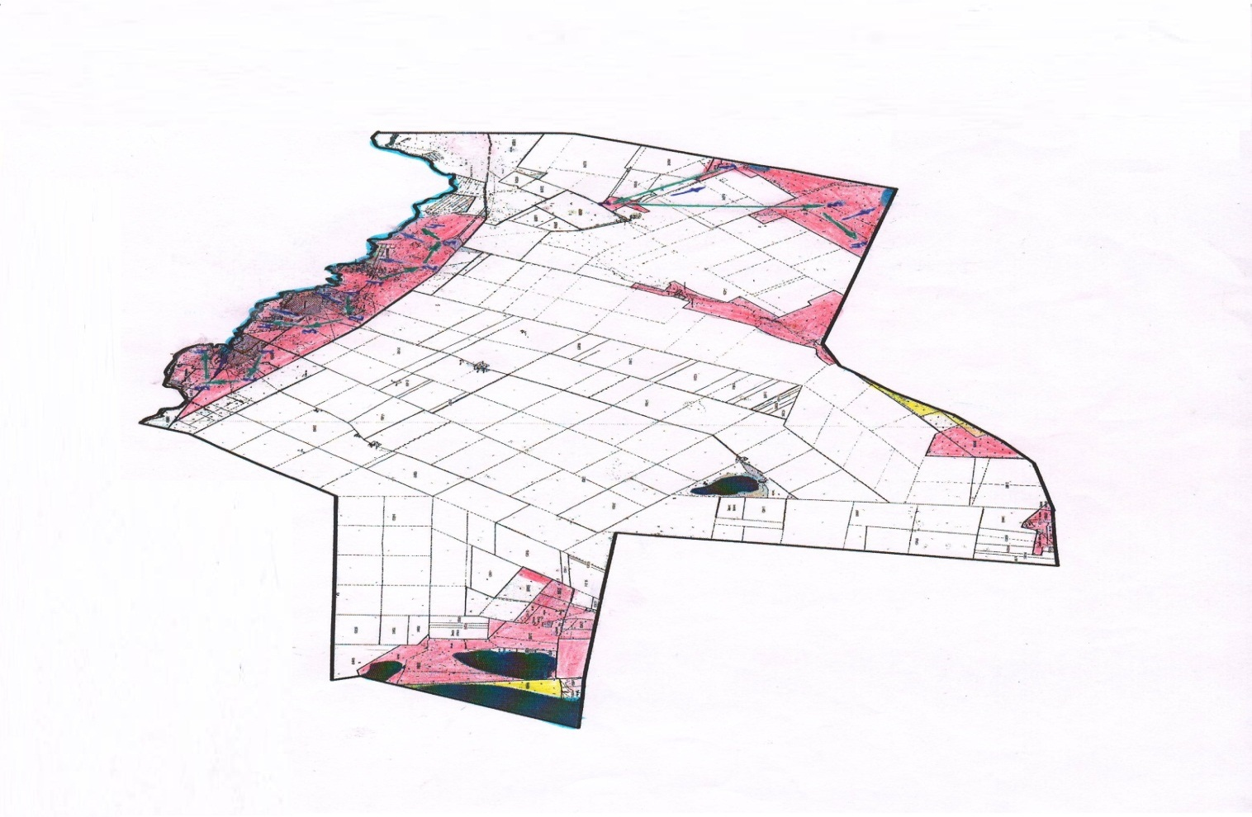

Астрахан ауданы бойынша
2025 - 2029 жылдарға арналған
жайылымдарды басқару және
оларды пайдалану жөніндегі
жоспарына 8-қосымша
Астрахан ауданының Николаев ауылдық округінің жайылым пайдаланушылардың су тұтынуға қол жеткізу схемасы

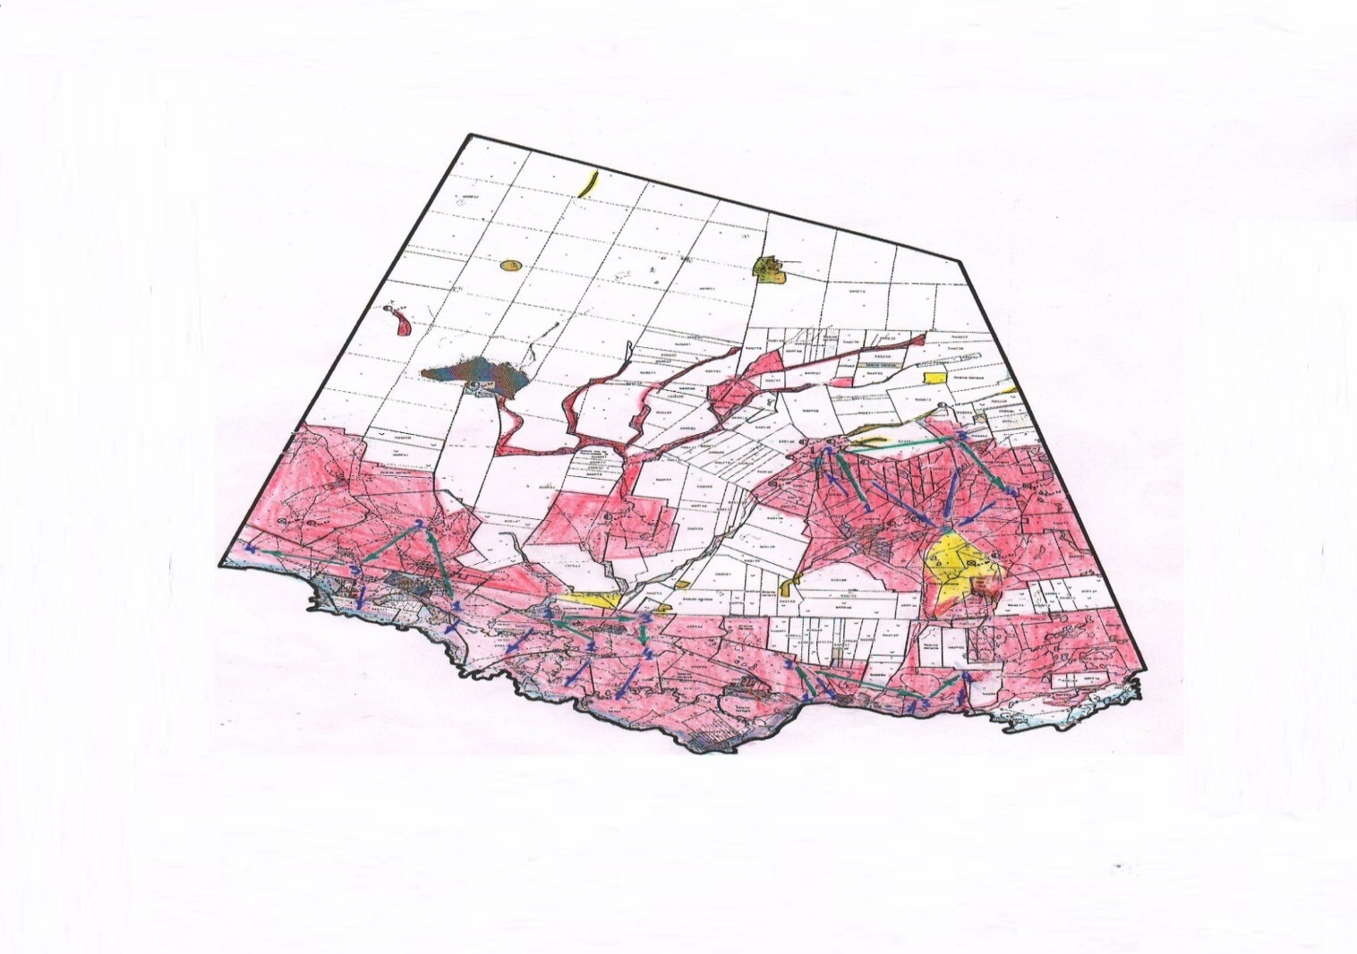

Астрахан ауданы бойынша
2025 - 2029 жылдарға
арналған жайылымдарды
басқару және оларды пайдалану
жөніндегі жоспарына
8-қосымша
Астрахан ауданының Старый Колутон ауылдық округінің жайылым пайдаланушылардың су тұтынуға қол жеткізу схемасы

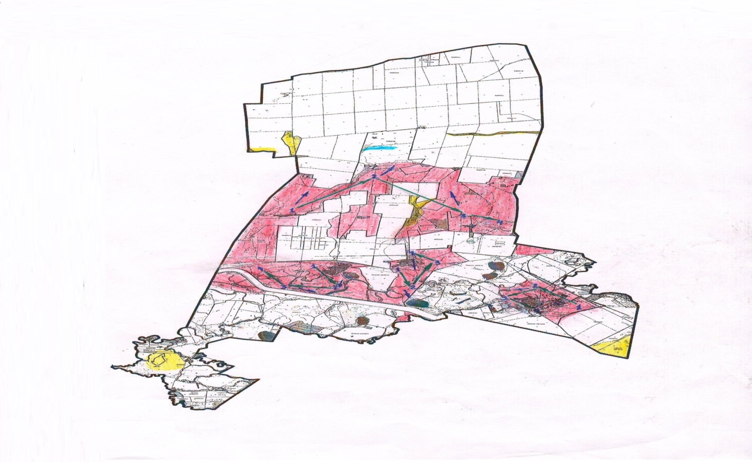

Астрахан ауданы бойынша
2025 - 2029 жылдарға
арналған жайылымдарды
басқару және оларды пайдалану
жөніндегі жоспарына
8-қосымша
Астрахан ауданының Ұзынкөл ауылдық округінің жайылым пайдаланушылардың су тұтынуға қол жеткізу схемасы

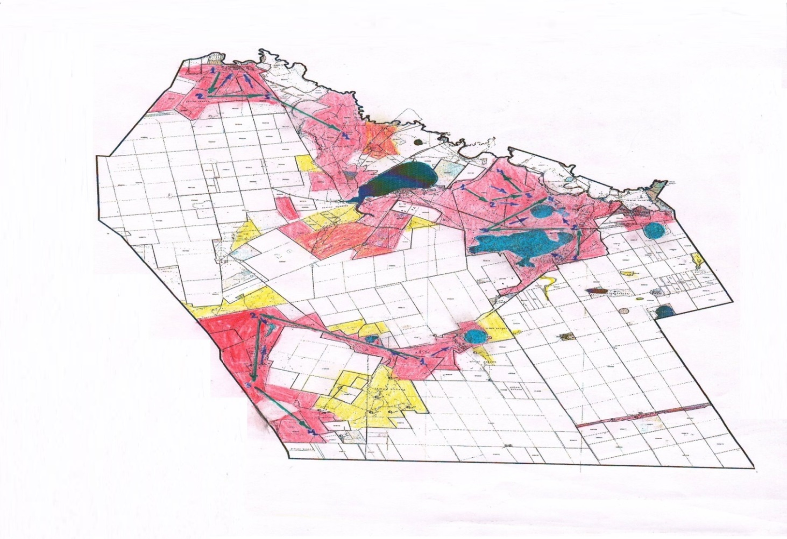

Астрахан ауданы бойынша
2025 - 2029 жылдарға арналған
жайылымдарды басқару және
оларды пайдалану жөніндегі
жоспарына 8-қосымша
Астрахан ауданының Колутон ауылдық округінің жайылым пайдаланушылардың су тұтынуға қол жеткізу схемасы

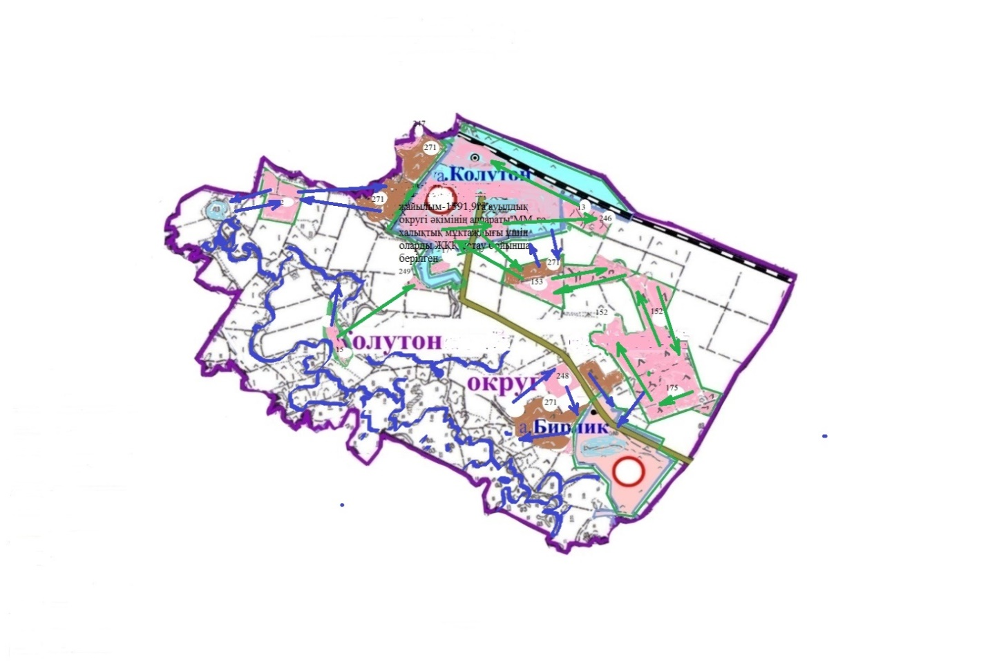

Астрахан ауданы бойынша
2025 - 2029 жылдарға
арналған жайылымдарды
басқару және оларды пайдалану
жөніндегі жоспарына
8-қосымша
Астрахан ауданының Жалтыр ауылдық округінің жайылым пайдаланушылардың су тұтынуға қол жеткізу схемасы

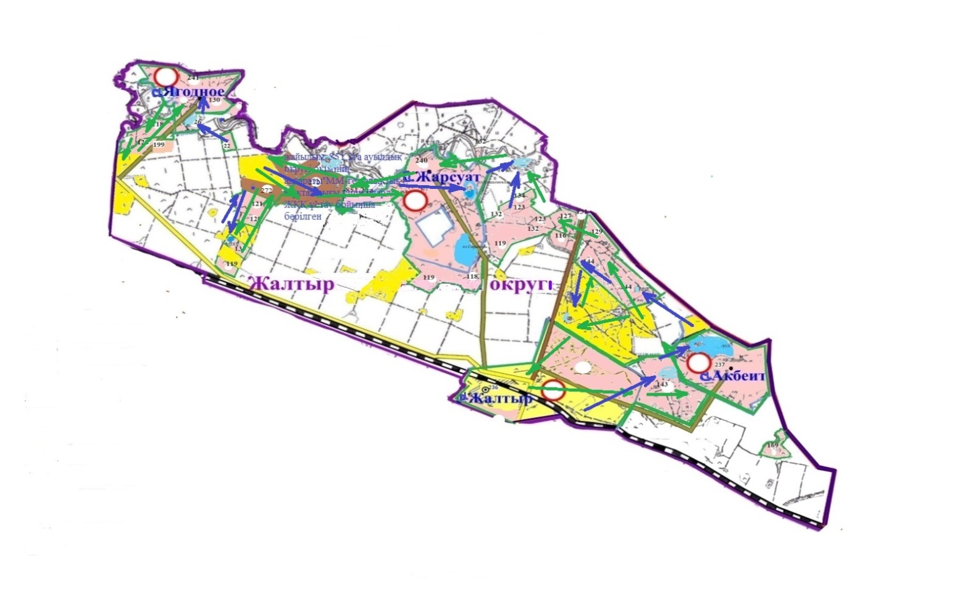

Астрахан ауданы бойынша
2025 - 2029 жылдарға арналған
жайылымдарды басқару және
оларды пайдалану жөніндегі
жоспарына 8-қосымша
Астрахан ауданының Каменка ауылының жайылым пайдаланушылардың су тұтынуға қол жеткізу схемасы

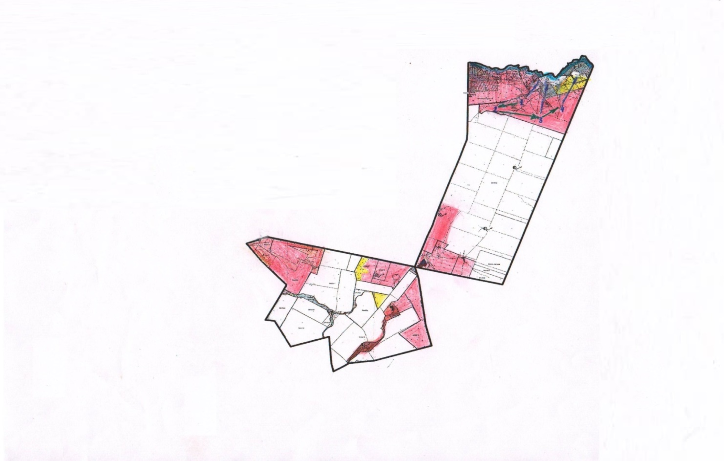

Астрахан ауданы бойынша
2025 - 2029 жылдарға
арналған жайылымдарды
басқару және оларды пайдалану
жөніндегі жоспарына
9-қосымша
Астрахан ауданының Астрахан ауылдық округінің жайылымы жоқ жеке және (немесе) заңды тұлғалардың ауыл шаруашылығы жануарларының мал басын орналастыру үшін жайылымдарды қайта бөлу және оны берілетін жайылымдарға орналастыру схемасы

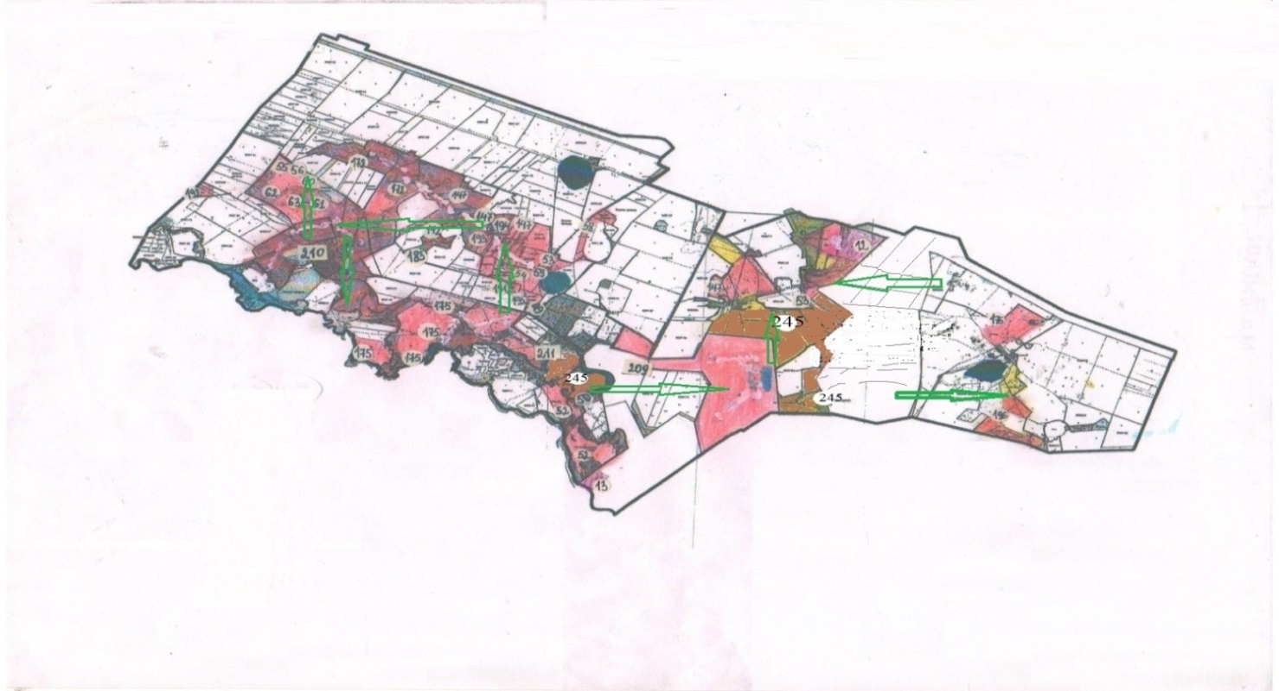

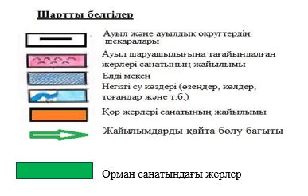

Астрахан ауданы бойынша
2025 - 2029 жылдарға
арналған жайылымдарды
басқару және оларды пайдалану
жөніндегі жоспарына
9-қосымша
Астрахан ауданының Новочеркасск ауылдық округінің жайылымы жоқ жеке және (немесе) заңды тұлғалардың ауыл шаруашылығы жануарларының мал басын орналастыру үшін жайылымдарды қайта бөлу және оны берілетін жайылымдарға орналастыру схемасы

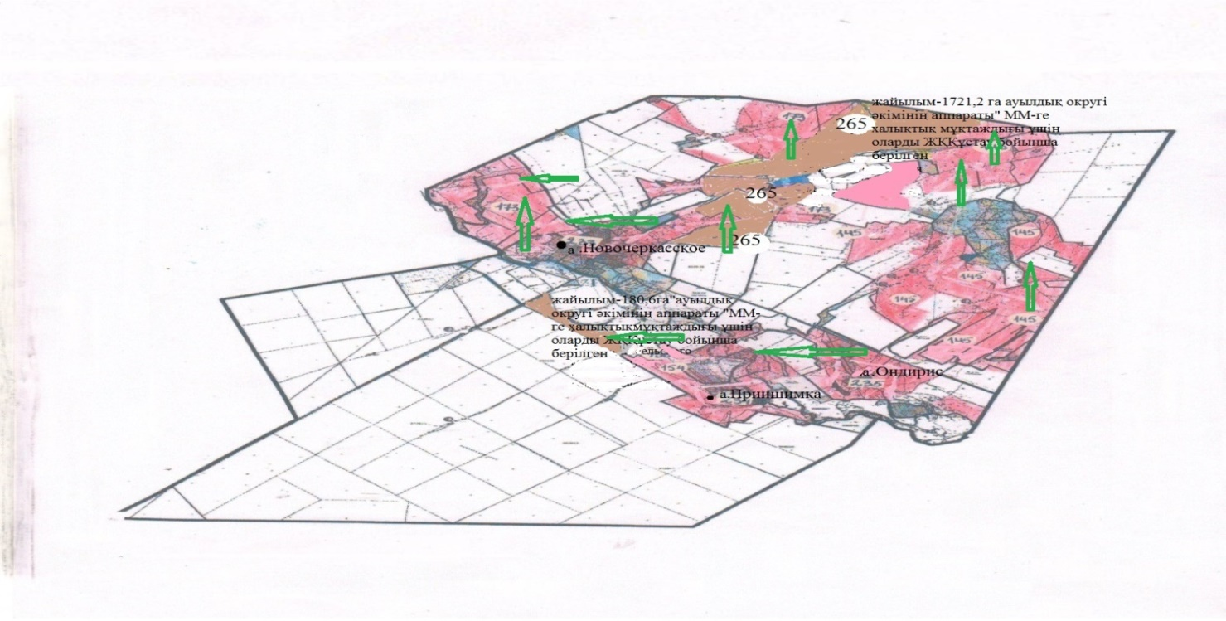

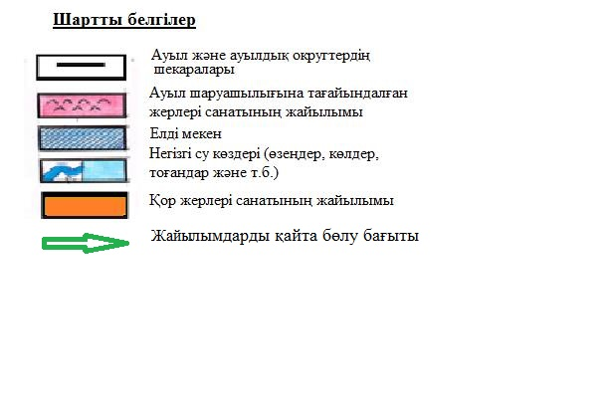

Астрахан ауданы бойынша
2025 - 2029 жылдарға арналған
жайылымдарды басқару және
оларды пайдалану жөніндегі
жоспарына 9-қосымша
Астрахан ауданының Николаев ауылдық округінің жайылымы жоқ жеке және (немесе) заңды тұлғалардың ауыл шаруашылығы жануарларының мал басын орналастыру үшін жайылымдарды қайта бөлу және оны берілетін жайылымдарға орналастыру схемасы

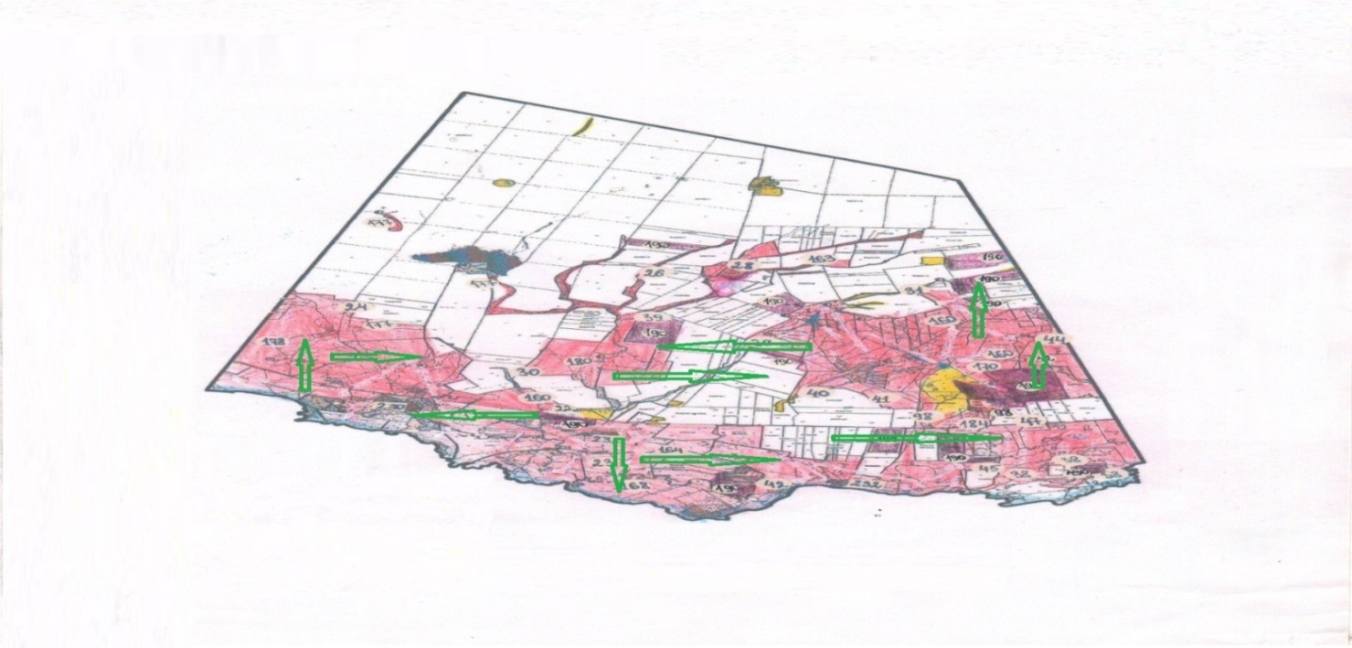

Астрахан ауданы бойынша
2025 - 2029 жылдарға арналған
жайылымдарды басқару және
оларды пайдалану жөніндегі
жоспарына 9-қосымша
Астрахан ауданының Ұзынкөл ауылдық округінің жайылымы жоқ жеке және (немесе) заңды тұлғалардың ауыл шаруашылығы жануарларының мал басын орналастыру үшін жайылымдарды қайта бөлу және оны берілетін жайылымдарға орналастыру схемасы

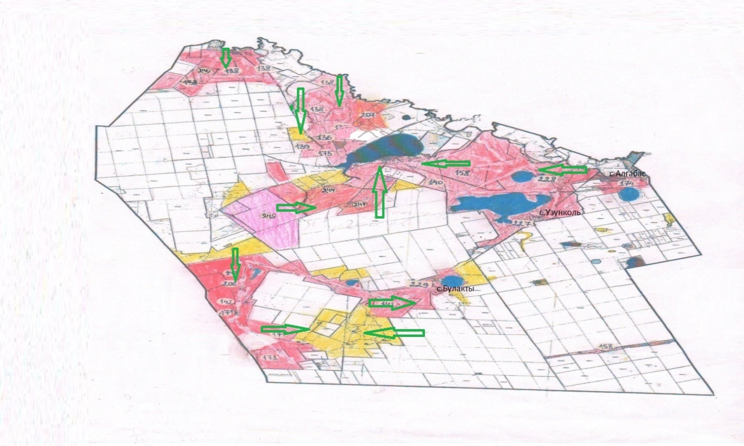

Астрахан ауданы бойынша
2025 - 2029 жылдарға арналған
жайылымдарды басқару және
оларды пайдалану жөніндегі
жоспарына 9-қосымша
Астрахан ауданының Колутон ауылдық округінің жайылымы жоқ жеке және (немесе) заңды тұлғалардың ауыл шаруашылығы жануарларының мал басын орналастыру үшін жайылымдарды қайта бөлу және оны берілетін жайылымдарға орналастыру схемасы

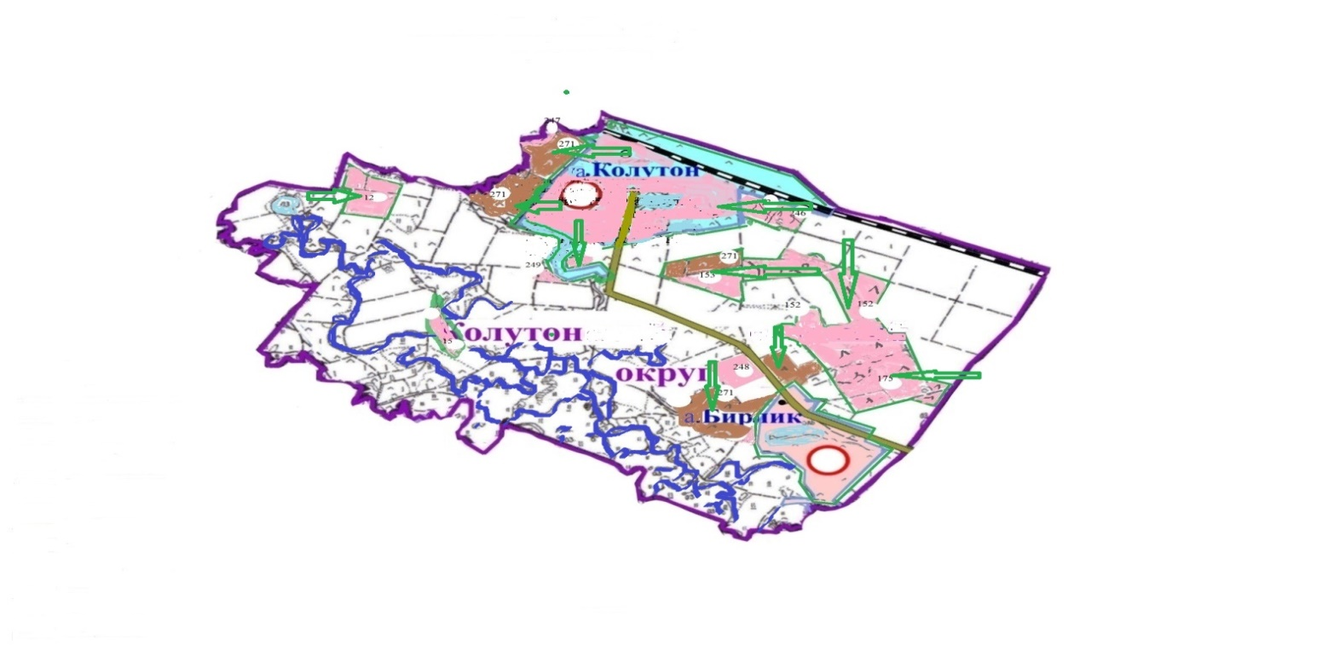

Астрахан ауданы бойынша
2025 - 2029 жылдарға арналған
жайылымдарды басқару және
оларды пайдалану жөніндегі
жоспарына 9-қосымша
Астрахан ауданының Жалтыр ауылдық округінің жайылымы жоқ жеке және (немесе) заңды тұлғалардың ауыл шаруашылығы жануарларының мал басын орналастыру үшін жайылымдарды қайта бөлу және оны берілетін жайылымдарға орналастыру схемасы

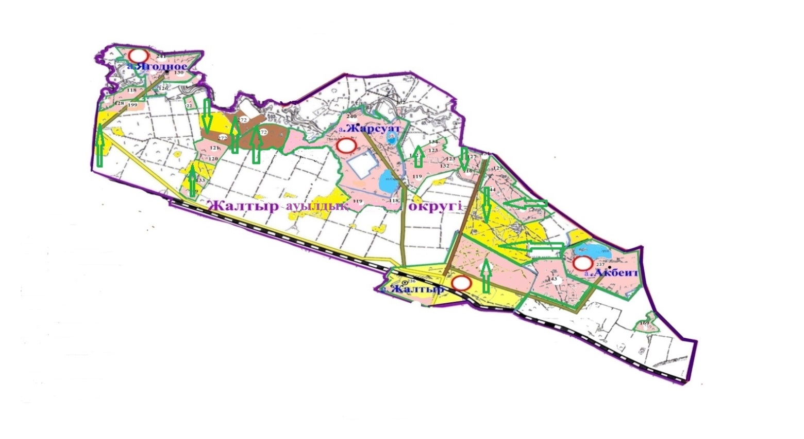

Астрахан ауданы бойынша
2025 - 2029 жылдарға
арналған жайылымдарды
басқару және оларды пайдалану
жөніндегі жоспарына
9-қосымша
Астрахан ауданының Каменка ауылының жайылымы жоқ жеке және (немесе) заңды тұлғалардың ауыл шаруашылығы жануарларының мал басын орналастыру үшін жайылымдарды қайта бөлу және оны берілетін жайылымдарға орналастыру схемасы

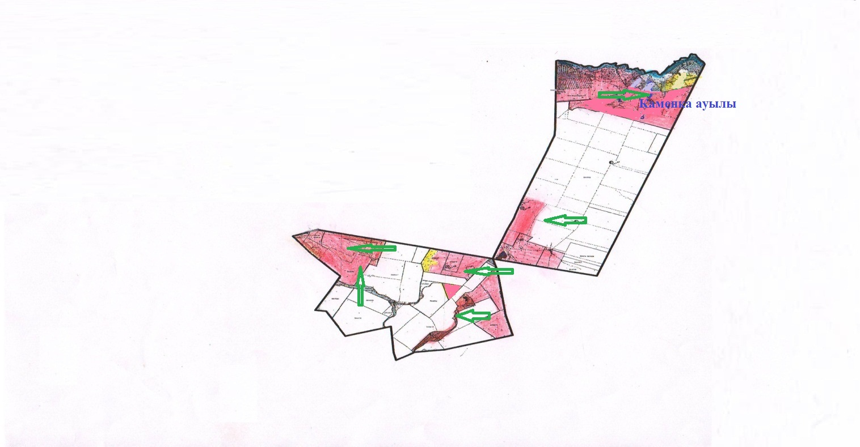



Астрахан ауданы бойынша
2025 - 2029 жылдарға
арналған жайылымдарды
басқару және оларды пайдалану
жөніндегі жоспарына
10-қосымша
Астрахан ауданының Астрахан ауылдық округ маңында орналасқан жайылымдармен қамтамасыз етілмеген жеке және (немесе) заңды тұлғалардың ауыл шаруашылығы жануарларының мал басын шалғайдағы жайылымдарға орналастыру схемасы

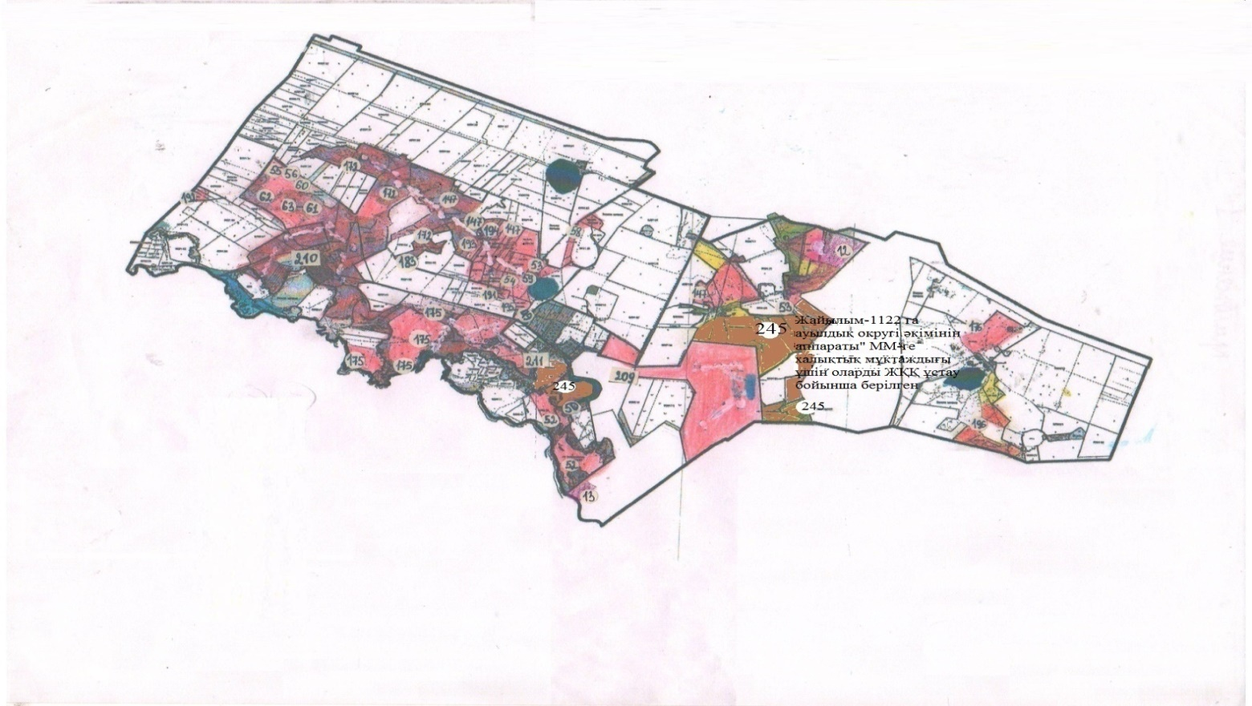



Астрахан ауданы бойынша
2025 - 2029 жылдарға
арналған жайылымдарды
басқару және оларды пайдалану
жөніндегі жоспарына
10-қосымша
Астрахан ауданының Новочеркасск ауылдық округ маңында орналасқан жайылымдармен қамтамасыз етілмеген жеке және (немесе) заңды тұлғалардың ауыл шаруашылығы жануарларының мал басын шалғайдағы жайылымдарға орналастыру схемасы

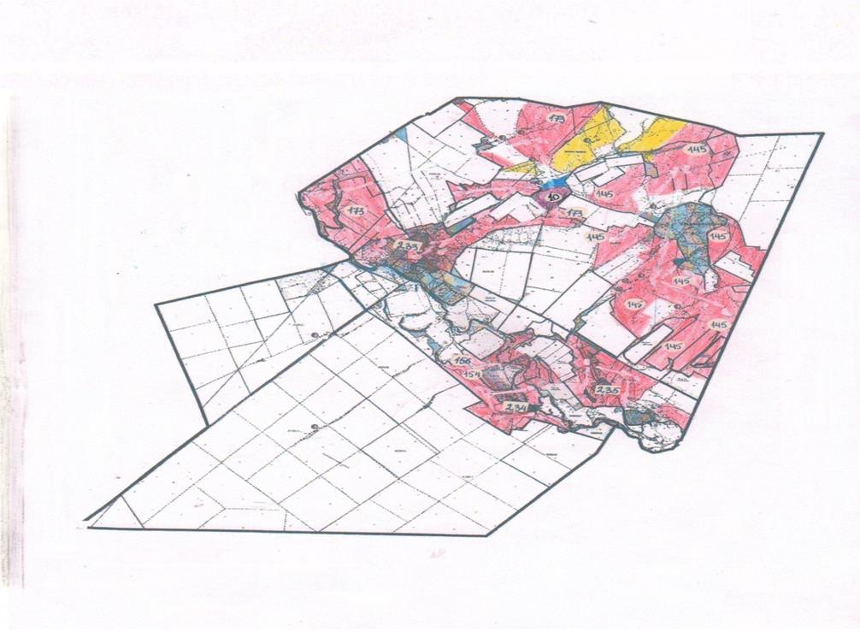

Астрахан ауданы бойынша
2025 - 2029 жылдарға
арналған жайылымдарды
басқару және оларды пайдалану
жөніндегі жоспарына
10-қосымша
Астрахан ауданының Есіл ауылдық округ маңында орналасқан жайылымдармен қамтамасыз етілмеген жеке және (немесе) заңды тұлғалардың ауыл шаруашылығы жануарларының мал басын шалғайдағы жайылымдарға орналастыру схемасы

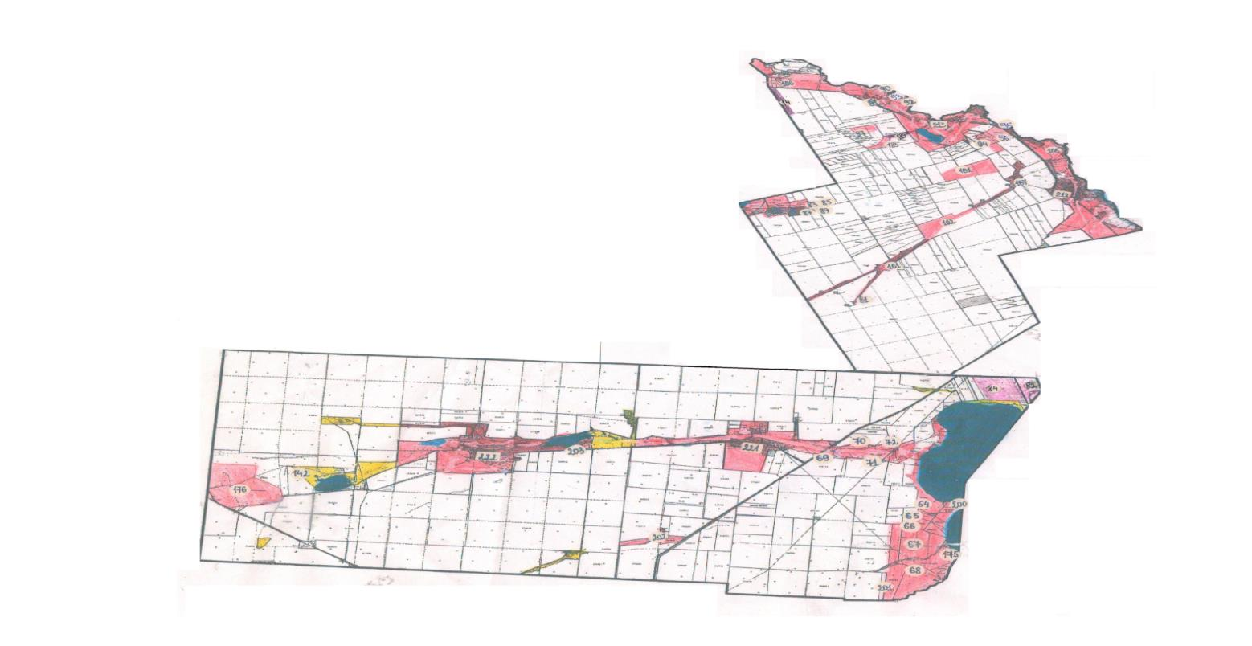

Астрахан ауданы бойынша
2025 - 2029 жылдарға
арналған жайылымдарды
басқару және оларды пайдалану
жөніндегі жоспарына
10-қосымша
Астрахан ауданының Қызылжар ауылдық округ маңында орналасқан жайылымдармен қамтамасыз етілмеген жеке және (немесе) заңды тұлғалардың ауыл шаруашылығы жануарларының мал басын шалғайдағы жайылымдарға орналастыру схемасы

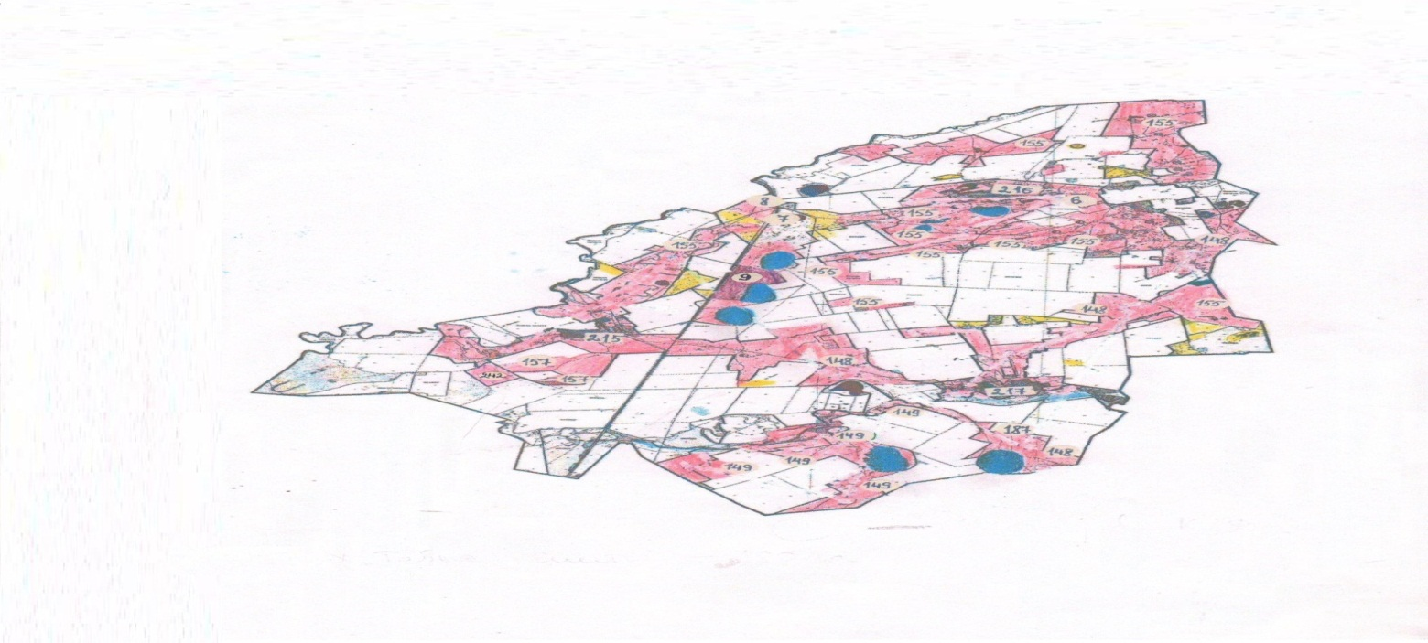

Астрахан ауданы бойынша
2025 - 2029 жылдарға
арналған жайылымдарды
басқару және оларды пайдалану
жөніндегі жоспарына
10-қосымша
Астрахан ауданының Острогорск ауылдық округ маңында орналасқан жайылымдармен қамтамасыз етілмеген жеке және (немесе) заңды тұлғалардың ауыл шаруашылығы жануарларының мал басын шалғайдағы жайылымдарға орналастыру схемасы

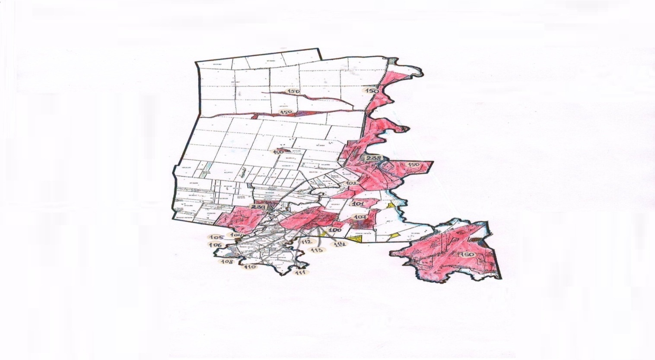

Астрахан ауданы бойынша
2025 - 2029 жылдарға
арналған жайылымдарды
басқару және оларды пайдалану
жөніндегі жоспарына
10-қосымша
Астрахан ауданының Первомай ауылдық округ маңында орналасқан жайылымдармен қамтамасыз етілмеген жеке және (немесе) заңды тұлғалардың ауыл шаруашылығы жануарларының мал басын шалғайдағы жайылымдарға орналастыру схемасы

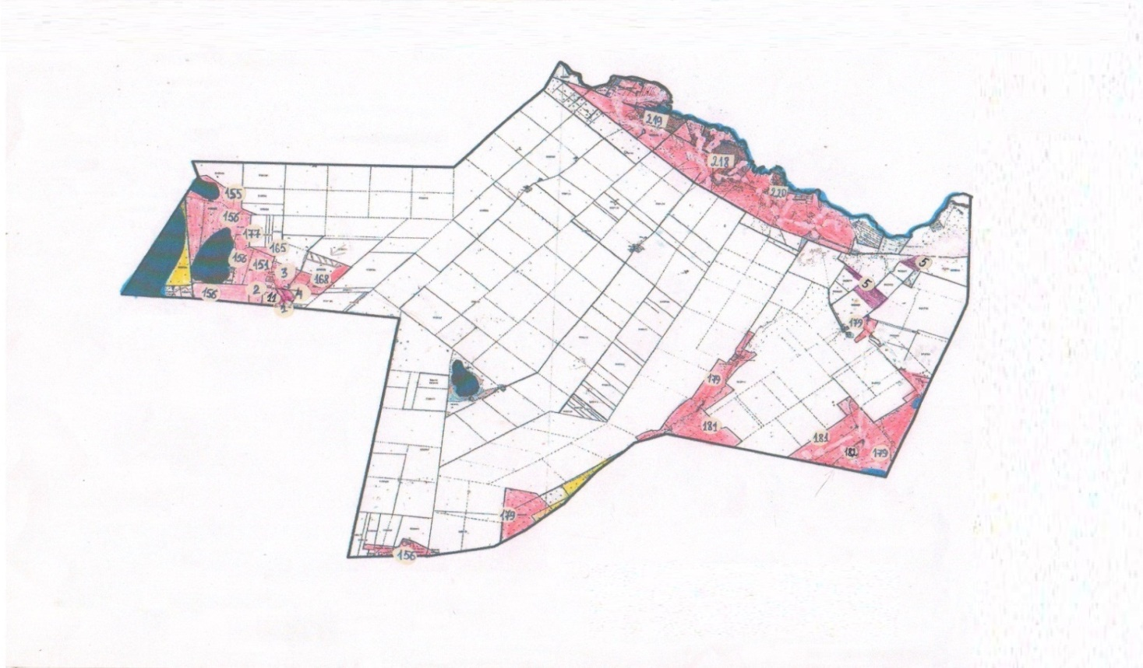

Астрахан ауданы бойынша
2025 - 2029 жылдарға
арналған жайылымдарды
басқару және оларды пайдалану
жөніндегі жоспарына
10-қосымша
Астрахан ауданының Николаев ауылдық округ маңында орналасқан жайылымдармен қамтамасыз етілмеген жеке және (немесе) заңды тұлғалардың ауыл шаруашылығы жануарларының мал басын шалғайдағы жайылымдарға орналастыру схемасы

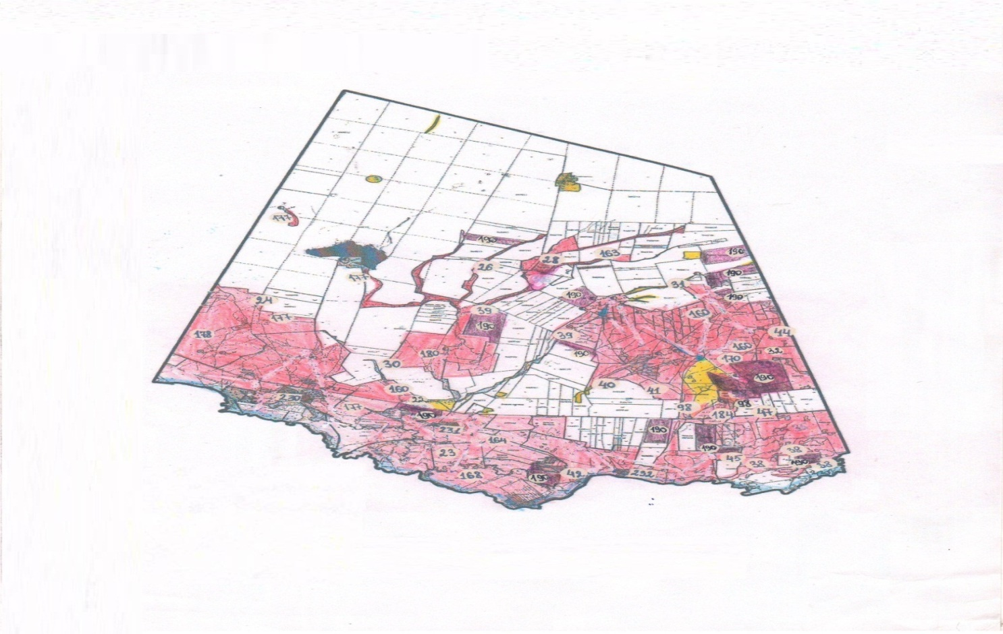

Астрахан ауданы бойынша
2025 - 2029 жылдарға
арналған жайылымдарды
басқару және оларды пайдалану
жөніндегі жоспарына
10-қосымша
Астрахан ауданының Старый Колутон ауылдық округ маңында орналасқан жайылымдармен қамтамасыз етілмеген жеке және (немесе) заңды тұлғалардың ауыл шаруашылығы жануарларының мал басын шалғайдағы жайылымдарға орналастыру схемасы

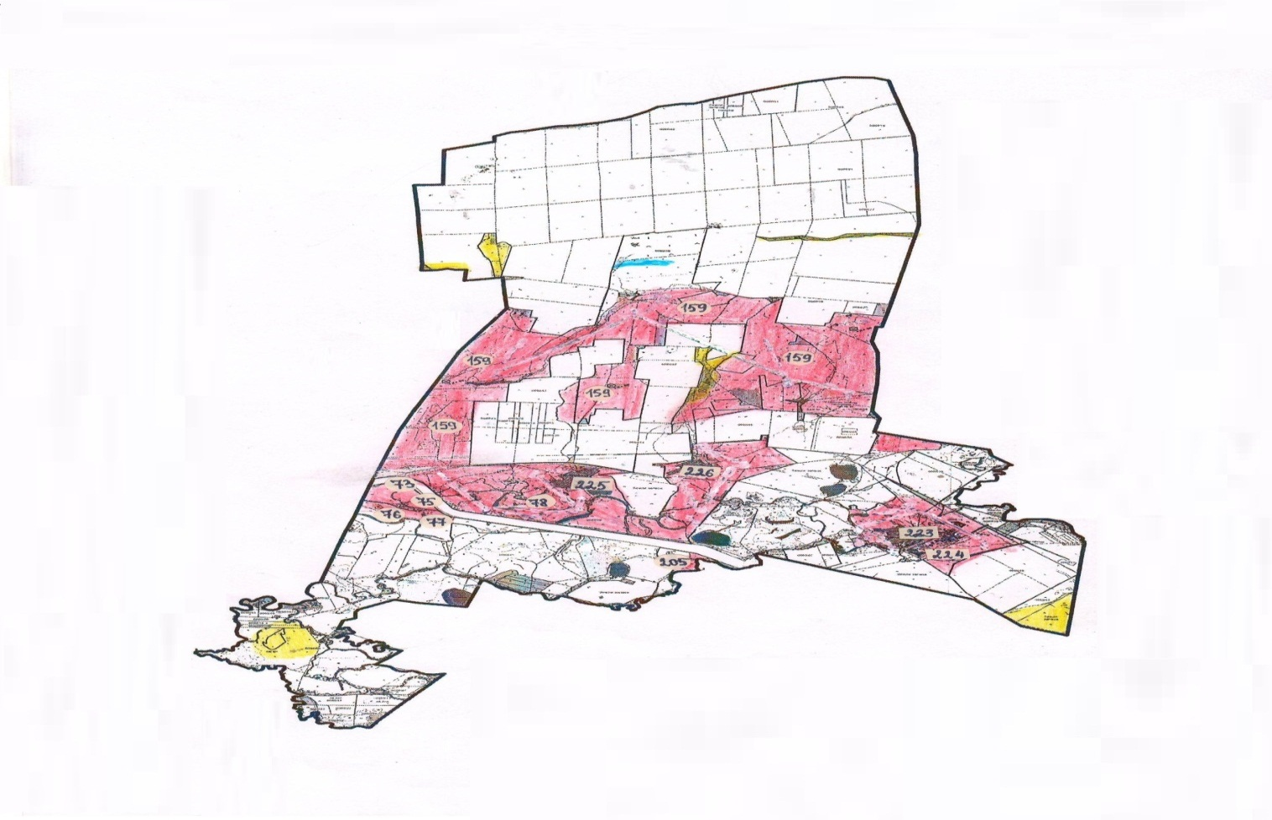

Астрахан ауданы бойынша
2025 - 2029 жылдарға
арналған жайылымдарды
басқару және оларды пайдалану
жөніндегі жоспарына
10-қосымша
Астрахан ауданының Ұзынкөл ауылдық округ маңында орналасқан жайылымдармен қамтамасыз етілмеген жеке және (немесе) заңды тұлғалардың ауыл шаруашылығы жануарларының мал басын шалғайдағы жайылымдарға орналастыру схемасы

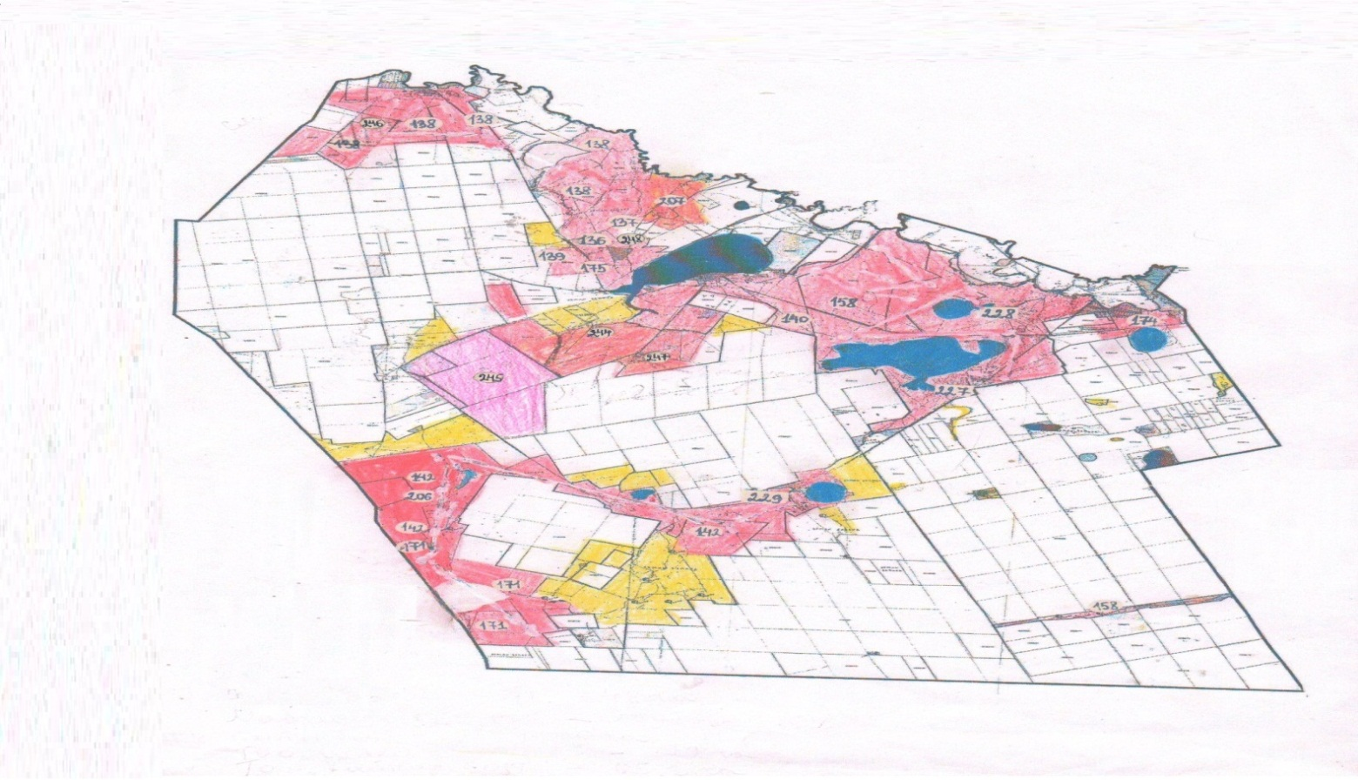

Астрахан ауданы бойынша
2025 - 2029 жылдарға арналған
жайылымдарды басқару және
оларды пайдалану жөніндегі
жоспарына 10-қосымша
Астрахан ауданының Колутон ауылдық округ маңында орналасқан жайылымдармен қамтамасыз етілмеген жеке және (немесе) заңды тұлғалардың ауыл шаруашылығы жануарларының мал басын шалғайдағы жайылымдарға орналастыру схемасы

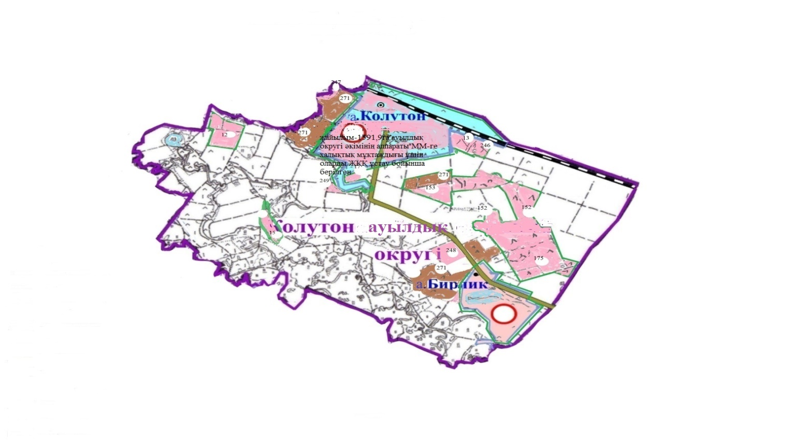

Астрахан ауданы бойынша
2025 - 2029 жылдарға арналған
жайылымдарды басқару және
оларды пайдалану жөніндегі
жоспарына 10-қосымша
Астрахан ауданының Жалтыр ауылдық округ маңында орналасқан жайылымдармен қамтамасыз етілмеген жеке және (немесе) заңды тұлғалардың ауыл шаруашылығы жануарларының мал басын шалғайдағы жайылымдарға орналастыру схемасы

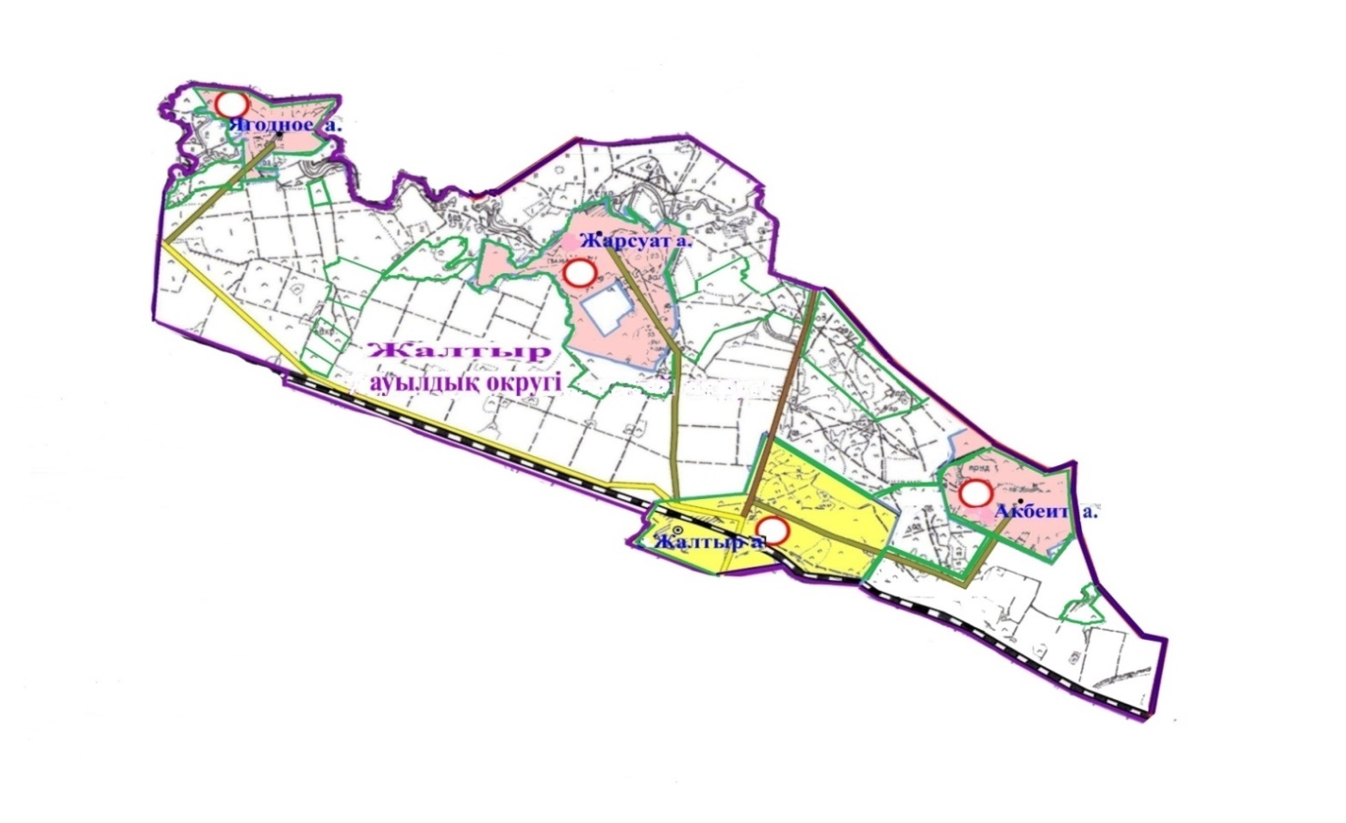

Астрахан ауданы бойынша
2025 - 2029 жылдарға арналған
жайылымдарды басқару және
оларды пайдалану жөніндегі
жоспарына 10-қосымша
Астрахан ауданының Каменка ауылы маңында орналасқан жайылымдармен қамтамасыз етілмеген жеке және (немесе) заңды тұлғалардың ауыл шаруашылығы жануарларының мал басын шалғайдағы жайылымдарға орналастыру схемасы

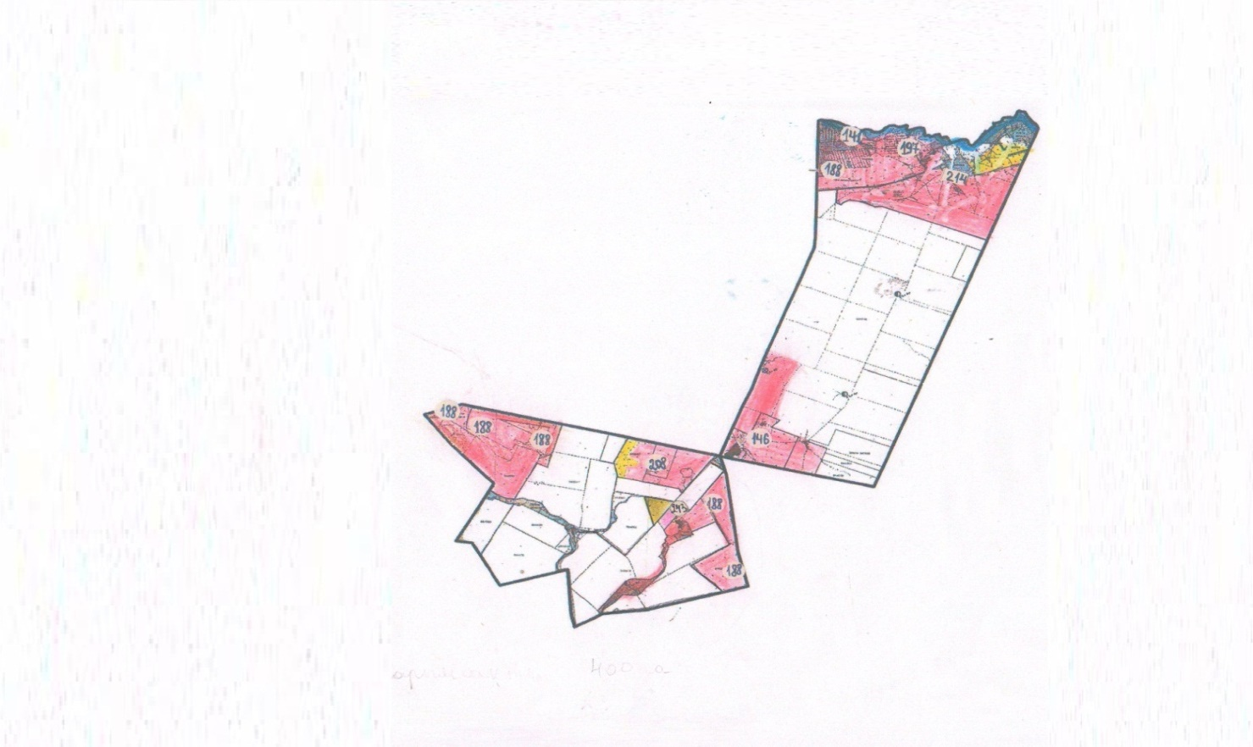

Астрахан ауданы бойынша
2025 - 2029 жылдарға
арналған жайылымдарды
басқару және оларды пайдалану
жөніндегі жоспарына
11-қосымша
Ауыл шаруашылығы жануарларын жаюдың және айдаудың маусымдық маршруттарын белгілейтін жайылымдарды пайдалану жөніндегі күнтізбелік кестесі
№ | Ауылдык округтердің атауы | 2025 жылғы қашалар саны |  |  |  | 2026 жылғы қашалар саны
 |  | 1 | 2 | 3 | 4 | 1 | 2 | 3 | 4
1 | Астрахан | ДҚ | ЖМ | ЖКМ | КЖМ | ЖМ | КЖМ | ДҚ | ЖКМ
2 | Новочеркасск | ДҚ | ЖМ | ЖКМ | КЖМ | ЖМ | КЖМ | ДҚ | ЖКМ
3 | Есіл | ДҚ | ЖМ | ЖКМ | КЖМ | ЖМ | КЖМ | ДҚ | ЖКМ
4 | Қызылжар | ДҚ | ЖМ | ЖКМ | КЖМ | ЖМ | КЖМ | ДҚ | ЖКМ
5 | Острогорск | ДҚ | ЖМ | ЖКМ | КЖМ | ЖМ | КЖМ | ДҚ | ЖКМ
6 | Первомай | ДҚ | ЖМ | ЖКМ | КЖМ | ЖМ | КЖМ | ДҚ | ЖКМ
7 | Николаев | ДҚ | ЖМ | ЖКМ | КЖМ | ЖМ | КЖМ | ДҚ | ЖКМ
8 | Старый Колутон | ДҚ | ЖМ | ЖКМ | КЖМ | ЖМ | КЖМ | ДҚ | ЖКМ
9 | Ұзынкөл | ДҚ | ЖМ | ЖКМ | КЖМ | ЖМ | КЖМ | ДҚ | ЖКМ
10 | Колутон | ДҚ | ЖМ | ЖКМ | КЖМ | ЖМ | КЖМ | ДҚ | ЖКМ
11 | Жалтыр | ДҚ | ЖМ | ЖКМ | КЖМ | ЖМ | КЖМ | ДҚ | ЖКМ
12 | Каменка ауылы | ДҚ | ЖМ | ЖКМ | КЖМ | ЖМ | КЖМ | ДҚ | ЖКМ
Ескерту: 2027-2029 маусымдық жайылым маршруттары ағымдағы жылдың табиғи-климаттық жағдайларына сәйкес белгіленетін болады.
Аббревиатуралардың толық жазылуы:
КЖМ – көктемгі-жазғы маусым;
ЖКМ – жазғы-күзгі маусым;
ЖМ – жазғы маусым;
ДҚ – демалушы қаша.

© 2012. Қазақстан Республикасы Әділет министрлігінің «Қазақстан Республикасының Заңнама және құқықтық ақпарат институты» ШЖҚ РМК

